Настоящият документ представлява одобрената продуктова информация на Lynparza, като са подчертани промените, настъпили в резултат на предходната процедура, които засягат продуктовата информация (EMA/VR/0000246964).

За повече информация вижте уебсайта на Европейската агенция по лекарствата: https://www.ema.europa.eu/en/medicines/human/EPAR/Lynparza

ПРИЛОЖЕНИЕ I

КРАТКА ХАРАКТЕРИСТИКА НА ПРОДУКТА

1. ИМЕ НА ЛЕКАРСТВЕНИЯ ПРОДУКТ

Lynparza 100 mg филмирани таблетки

Lynparza 150 mg филмирани таблетки

2. КАЧЕСТВЕН И КОЛИЧЕСТВЕН СЪСТАВ

Lynparza 100 mg филмирани таблетки
Всяка филмирана таблетка съдържа 100 mg олапариб (olaparib).

Lynparza 150 mg филмирани таблетки
Всяка филмирана таблетка съдържа 150 mg олапариб (olaparib).

Помощно вещество с известно действие:
Този лекарствен продукт съдържа 0,24 mg натрий на таблетка от 100 mg и 0,35 mg натрий на таблетка от 150 mg.

За пълния списък на помощните вещества вижте точка 6.1.

3. ЛЕКАРСТВЕНА ФОРМА

Филмирана таблетка (таблетка)

Lynparza 100 mg филмирани таблетки
Жълти до тъмножълти, овални, двойноизпъкнали филмирани таблетки, с вдлъбнато релефно означение “OP100” от една страна и без означение от другата страна.

Lynparza 150 mg филмирани таблетки
Зелени до зелено-сиви, овални, двойноизпъкнали филмирани таблетки, с вдлъбнато релефно означение “OP150” от една страна и без означение от другата страна.

4. КЛИНИЧНИ ДАННИ

4.1 Терапевтични показания

Рак на яйчниците
Lynparza е показан като монотерапия за:
- поддържащо лечение на възрастни пациенти с авансирал (стадий III и IV по FIGO) високостепенен епителен рак на яйчниците с BRCA1/2 мутация (герминативна и/или соматична), рак на фалопиевите тръби или първичен перитонеален рак, които са се повлияли (пълен или частичен отговор) след завършване на първа линия на химиотерапия на базата на платина.
- поддържащо лечение на възрастни пациенти с чувствителен на платина рецидивирал високостепенен епителен рак на яйчниците, рак на фалопиевите тръби или първичен перитонеален рак, които се повлияват (пълен или частичен отговор) от химиотерапия на базата на платина.

Lynparza в комбинация с бевацизумаб е показан за:
- поддържащо лечение на възрастни пациенти с авансирал (стадий III и IV по FIGO) високостепенен епителен рак на яйчниците, рак на фалопиевите тръби или първичен перитонеален рак, които са се повлияли (пълен или частичен отговор) след завършване на първа линия на химиотерапия на базата на платина в комбинация с бевацизумаб, и чийто рак е свързан с положителен статус на дефицит на хомоложна рекомбинация (HRD), дефиниран или като BRCA1/2 мутация, и/или като геномна нестабилност. (вж. точка 5.1).

Рак на гърдата
Lynparza е показан като:
- монотерапия или в комбинация с ендокринна терапия за адювантно лечение на възрастни пациенти с герминативни BRCA1/2 мутации, които имат HER2-отрицателен, високорисков ранен рак на гърдата, лекуван преди това с неоадювантна или адювантна химиотерапия (вж. точки 4.2 и 5.1).
- монотерапия за лечение на възрастни пациенти с герминативни BRCA1/2 мутации, които имат HER2 отрицателен локално авансирал или метастатичен рак на гърдата. Пациентите трябва да са лекувани преди това с антрациклин и таксан приложени (нео)адювантно или за метастазирало заболяване, освен ако те не са подходящи за такива лечения (вж. точка 5.1). Пациентите с рак на гърдата, положителен за хормонален рецептор (HR), трябва също да са прогресирали по време на или след предходна ендокринна терапия или да се считат за неподходящи за ендокринна терапия.

Аденокарцином на панкреаса
Lynparza е показан като монотерапия за поддържащо лечение на възрастни пациенти с герминативни BRCA1/2 мутации, които имат метастатичен аденокарцином на панкреаса и чието заболяване не е прогресирало след най-малко 16 седмици лечение на първа линия на химиотерапия на базата на платина.

Рак на простатата
Lynparza е показан:
- като монотерапия за лечение на възрастни пациенти с метастатичен, резистентен на кастрация рак на простатата (mCRPC) и BRCA1/2-мутации (герминативни и/или соматични), които са прогресирали след предходно лечение, което включва ново хормонално средство.
- в комбинация с абиратерон и преднизон или преднизолон за лечение на възрастни пациенти с mCRPC, при които химиотерапия не е клинично показана (вж. точка 5.1).

Рак на ендометриума
Lynparza в комбинация с дурвалумаб е показан за поддържащо лечение на възрастни пациенти с първичен авансирал или рецидивиращ рак на ендометриума без дефицит в механизма за възстановяване на несъответствията на ДНК (mismatch repair proficient, pMMR), чието заболяване не е прогресирало при първа линия на лечение с дурвалумаб в комбинация с карбоплатин и паклитаксел.

4.2 Дозировка и начин на приложение

Лечението с Lynparza трябва да се започне и да се наблюдава от лекар с опит в употребата на противоракови лекарствени продукти.

Подбор на пациенти

Първа линия на поддържащо лечение на авансирал рак на яйчниците с BRCA мутация:
Преди да се започне лечение с Lynparza като първа линия на поддържащо лечение при високостепенен епителен рак на яйчниците (epithelial ovarian cancer, EOC), рак на фалопиевите тръби (fallopian tube cancer, FTC) или първичен перитонеален рак (primary peritoneal cancer, PPC) пациентите трябва да имат потвърждение за вредни или предполагаемо вредни герминативни и/или соматични мутации в гените за чувствителност към рак на гърдата (BRCA) 1 или 2, като се използва валидиран тест.

Поддържащо лечение на чувствителен на платина рецидивирал рак на яйчниците:
Няма изискване за изследване за BRCA1/2 преди използване на Lynparza като монотерапия за поддържащо лечение на рецидивирал EOC, FTC или PPC с пълен или частичен отговор към терапия на базата на платина.

Първа линия на поддържащо лечение на HRD-положителен авансирал рак на яйчниците в комбинация с бевацизумаб:
Преди да се започне лечение с Lynparza и бевацизумаб като първа линия на поддържащо лечение на EOC, FTC или PPC, пациентите трябва да имат потвърдена или вредна, или предполагаемо вредна BRCA1/2 мутация и/или геномна нестабилност, определена чрез валидиран тест (вж. точка 5.1).

Адювантно лечение на високорисков ранен рак на гърдата с герминативни BRCA мутации
Преди започване на лечение с Lynparza за адювантно лечение на HER2 отрицателен високорисков ранен рак на гърдата, пациентите трябва да имат потвърждение за вредна или предполагаемо вредна gBRCA1/2 мутация при използване на валидиран тест. (вж. точкa 5.1).

Монотерапия при HER2 негативен метастатичен рак на гърдата с gBRCA1/2 мутация:
При негативен за рецептор 2 на човешкия епидермален растежен фактор (HER2) локално авансирал или метастатичен рак на гърдата с герминативна мутация в гените за чувствителност към рак на гърдата (gBRCA1/2), пациентите трябва да имат потвърждение за вредна или предполагаемо вредна gBRCA1/2 мутация, преди да се започне лечение с Lynparza. Мутационният статус по отношение на gBRCA1/2 трябва да се определи от лаборатория с опит, с помощта на валидиран метод на изследване. Данни, демонстриращи клинично валидиране на BRCA1/2 изследвания при рак на гърдата в тумор, понастоящем не са налични.

Първа линия на поддържащо лечение на метастатичен аденокарцином на панкреаса с gBRCA мутация:
За първа линия на поддържащо лечение на метастатичен аденокарцином на панкреаса с герминативна BRCA1/2 мутация пациентите трябва да имат потвърждение за наличие на вредна или предполагаемо вредна gBRCA1/2 мутация, преди да се започне лечение с Lynparza. Мутационният статус по отношение на gBRCA1/2 трябва да се определи от лаборатория с опит, с помощта на валидиран метод на изследване. Данни, демонстриращи клинично валидиране на
BRCA1/2 изследвания при аденокарцином на панкреаса в тумор, понастоящем не са налични.

Монотерапия при метастатичен, резистентен на кастрация рак на простатата с BRCA1/2 мутация:
При метастатичен резистентен на кастрация рак на простатата (mCRPC) с BRCA1/2 мутация пациентите трябва да имат потвърждение за вредна или предполагаемо вредна BRCA1/2 мутация (при използване на туморна или кръвна проба) преди започване на лечение с Lynparza (вж. точка 5.1). Мутационният статус BRCA1/2 трябва да се определи от лаборатория с опит, с помощта на валидиран метод на изследване.
Лечение на mCRPC в комбинация с абиратерон и преднизон или преднизолон:
Не е необходимо геномно изследване преди употребата на Lynparza в комбинация с абиратерон и преднизон или преднизолон за лечение на пациенти с mCRPC.

Първа линия на лечение на авансирал или рецидивиращ рак на ендометриума без дефицит в механизма за възстановяване на несъответствията на ДНК (pMMR) в комбинация с дурвалумаб:
Преди започване на лечение пациентите трябва да имат потвърден статус на тумора, който e без дефицит в механизма за възстановяване на несъответствията на ДНК (pMMR) с използване на валидиран тест (вж. точка 5.1).

При пациенти, изследвани за мутации в BRCA1/2 гените трябва да се проведе генетична консултация в съответствие с местните разпоредби.

Дозировка

Lynparza е налична като таблетки от 100 mg и 150 mg.

Препоръчителната доза Lynparza като монотерапия или в комбинация с други средства е 300 mg (две таблетки от 150 mg), приемани два пъти дневно, еквивалентна на обща дневна доза от 600 mg. Таблетката от 100 mg е предназначена за намаляване на дозата.

Монотерапия с Lynparza
Пациенти с чувствителен на платина рецидивирал (platinum-sensitive relapsed, PSR) високостепенен епителен рак на яйчниците, рак на фалопиевите тръби или с първичен перитонеален рак, които се повлияват (напълно или частично) от химиотерапия на базата на платина, трябва да започнат лечение с Lynparza не по-късно от 8 седмици след завършване на последната си доза от схемата на лечение, съдържаща платина.

Lynparza в комбинация с бевацизумаб
Когато Lynparza се използва в комбинация с бевацизумаб като първа линия на поддържащо лечение на високостепенен епителен рак на яйчниците, рак на фалопиевите тръби или първичен перитонеален рак след завършване на първа линия терапия на базата на платина с бевацизумаб, дозата на бевацизумаб е 15 mg/kg веднъж на всеки 3 седмици. Моля, вижте пълната продуктова информация на бевацизумаб (вж. точка 5.1).

Lynparza в комбинация с ендокринна терапия
За препоръчителна дозировка, моля, вижте пълната продуктова информация на продукта(ите) за ендокринна терапия (ароматазен инхибитор/антиестрогенно средство и/или лутеинизиращ хормон-освобождаващ хормон (LHRH)), приложен(и) в комбинация.

Lynparza в комбинация с абиратерон и преднизон или преднизолон
Когато Lynparza се използва в комбинация с абиратерон за лечение на пациенти с mCRPC, дозата абиратерон е 1 000 mg перорално веднъж дневно (вж. точка 5.1). Абиратерон трябва да се прилага с преднизон или преднизолон 5 mg перорално два пъти дневно. Моля, вижте пълната продуктова информация на абиратерон.

Lynparza в комбинация с дурвалумаб
Когато Lynparza се използва в комбинация с дурвалумаб за поддържащо лечение на пациенти с първичен авансирал или рецидивиращ рак на ендометриума без дефицит в механизма за възстановяване на несъответствията на ДНК (pMMR), чието заболяване не е прогресирало при първа линия на лечение с дурвалумаб в комбинация с карбоплатин и паклитаксел, дозата на дурвалумаб е 1500 mg на всеки 4 седмици (вж. точка 5.1). Моля, вижте за справка пълната продуктова информация на дурвалумаб.

Продължителност на лечение

Първа линия на поддържащо лечение на BRCA-мутирал авансирал рак на яйчниците:
Пациентите може да продължат лечението до рентгенологична прогресия на заболяването, неприемлива токсичност или в продължение на до 2 години, ако липсват рентгенологични данни за заболяване след 2 години на лечение. Пациентите с данни за заболяване след 2 години, които според мнението на лекуващия лекар може да получат допълнителна полза от продължаване на лечението, може да продължат лечението след тези 2 години.

Поддържащо лечение на чувствителен на платина рецидивирал рак на яйчниците:
При пациенти с чувствителен на платина рецидивирал високостепенен епителен рак на яйчниците, рак на фалопиевите тръби или първичен перитонеален рак се препоръчва лечението да бъде продължено до прогресия на основното заболяване или неприемлива токсичност.

Първа линия на поддържащо лечение на HRD-положителен авансирал рак на яйчниците в комбинация с бевацизумаб:
Пациентите може да продължат лечението с Lynparza до рентгенографска прогресия на заболяването, неприемлива токсичност или до 2 години, ако липсват рентгенографски данни за заболяване след 2 години лечение. Пациентите с данни за заболяване след 2 години, които според преценката на лекуващия лекар могат да получат допълнителна полза от продължаване на лечението с Lynparza, може да се лекуват повече от 2 години. Моля, вижте продуктовата информация на бевацизумаб за препоръчителната обща продължителност на лечение от максимално 15 месеца, включително периодите в комбинация с химиотерапия и като поддържащо лечение (вж. точка 5.1).

Адювантно лечение на високорисков ранен рак на гърдата с герминативни BRCA мутации
Препоръчва се пациентите да се лекуват за период до 1 година, до рецидив на заболяването или до неприемлива токсичност, което настъпи първо.

Монотерапия при gBRCA1/2 мутирал HER2-отрицателен метастатичен рак на гърдата:
Препоръчва се лечението да бъде продължено до прогресия на основното заболяване или неприемлива токсичност.

Eфикасността и безопасността при повторно поддържащо лечение с Lynparza след първи или последващ рецидив при пациенти с рак на яйчниците не са установени. Липсват данни за eфикасност или безопасност при повторно лечение при пациенти с рак на гърдата (вж. точка 5.1).

Първа линия на поддържащо лечение на метастатичен аденокарцином на панкреаса с gBRCA мутация:
Препоръчва се лечението да бъде продължено до прогресия на основното заболяване или неприемлива токсичност.

Монотерапия при метастатичен, резистентен на кастрация рак на простатата с BRCA1/2 мутация:
Препоръчва се лечението да продължи до прогресия на основното заболяване или неприемлива токсичност. При пациентите, които не са хирургично кастрирани, лекарствената кастрация с аналог на хормона, освобождаващ лутеинизиращия хормон (LHRH), трябва да продължи по време на лечението.

Лечение на mCRPC в комбинация с абиратерон и преднизон или преднизолон:
Когато Lynparza се използва в комбинация с абиратерон и преднизон или преднизолон, се препоръчва лечението да продължи до прогресия на подлежащото заболяване или неприемлива токсичност. Лечение с аналог на гонадотропин-освобождаващия хормон (GnRH) трябва да продължи по време на лечението при всички пациенти или пациентите трябва да са подложени на предходна билатерална орхиектомия. Моля, вижте продуктовата информация на абиратерон.

Липсват данни за ефикасност или безопасност при повторно лечение с Lynparza при пациенти с рак на простатата (вж. точка 5.1).

Първа линия на поддържащо лечение на първичен авансирал или рецидивиращ рак на ендометриума без дефицит в механизма за възстановяване на несъответствията на ДНК (pMMR) в комбинация с дурвалумаб:
Препоръчва се лечението да продължи до прогресия на основното заболяване или неприемлива токсичност. Моля, вижте за справка продуктовата информация на дурвалумаб.

Пропусната доза
Ако пациент пропусне доза Lynparza, той трябва да вземе своята следваща обичайна доза в планираното време.

Коригиране на дозата при нежелани реакции
Лечението може да бъде прекъснато с цел овладяване на нежелани реакции като гадене, повръщане, диария и анемия, като може да се обмисли и намаляване на дозата (вж. точка 4.8).

Препоръчителното намаляване на дозата е до 250 mg (една таблетка от 150 mg и една таблетка от 100 mg) два пъти дневно (еквивалентно на обща дневна доза от 500 mg).

Ако е необходимо допълнително намаляване на дозата, тогава се препоръчва намаляване до 200 mg (две таблетки от 100 mg) два пъти дневно (еквивалентна на обща дневна доза от 400 mg).

Коригиране на дозата при едновременно приложение на инхибитори на CYP3A
Едновременната употреба на мощни или умерени инхибитори на CYP3A не се препоръчва и трябва да се имат предвид алтернативни средства. Ако трябва да се приложи едновременно мощен инхибитор на CYP3A, препоръчителното намаляване на дозата на Lynparza е до 100 mg (една таблетка от 100 mg) два пъти дневно (еквивалентна на обща дневна доза от 200 mg). Ако трябва да се приложи едновременно умерен инхибитор на CYP3A, препоръчителното намаляване на дозата на Lynparza е до 150 mg (една таблетка от 150 mg) два пъти дневно (еквивалентна на обща дневна доза от 300 mg) (вж. точки 4.4 и 4.5).

Специални популации

Старческа възраст
Не е необходимо коригиране на началната доза при пациенти в старческа възраст.

Бъбречно увреждане
При пациенти с умерено бъбречно увреждане (креатининов клирънс 31 до 50 ml/min), препоръчителната доза Lynparza е 200 mg (две таблетки от 100 mg) два пъти дневно (еквивалентна на обща дневна доза от 400 mg) (вж. точка 5.2).

Lynparza може да се прилага при пациенти с леко бъбречно увреждане (креатининов клирънс 51 до 80 ml/min) без коригиране на дозата.

Lynparza не се препоръчва за употреба при пациенти с тежко бъбречно увреждане или терминална бъбречна недостатъчност (креатининов клирънс ≤30 ml/min), тъй като безопасността и фармакокинетиката не са проучени при такива пациенти. Lynparza може да се използва при пациенти с тежко бъбречно увреждане, само ако ползата надхвърля потенциалния риск и пациента трябва да се проследява внимателно по отношение на бъбречната функция и нежеланите събития.

Чернодробно увреждане
Lynparza може да се прилага на пациенти с леко или умерено чернодробно уврежданe (клас A или В по Child-Pugh) без коригиране на дозата (вж. точка 5.2). Lynparza не се препоръчва за употреба при пациенти с тежко чернодробно увреждане (клас С по Child-Pugh), тъй като при тези пациенти безопасността и фармакокинетиката не са проучени.

Пациенти, които не са от европеидната раса
Има ограничени клинични данни за пациенти, които не са от европеидната раса. Не е необходимо обаче коригиране на дозата въз основа на етническата принадлежност (вж. точка 5.2).

Педиатрична популация
Безопасността и ефикасността на Lynparza при деца и юноши не са установени.
Липсват данни.

Начин на приложение

Lynparza е предназначен за перорално приложение.

Lynparza таблетки трябва да се преглъщат цели и да не се дъвчат, стриват, разтварят или разделят. Lynparza таблетки може да се приемат независимо от храненето.

4.3 Противопоказания

Свръхчувствителност към активното вещество или към някое от помощните вещества, изброени в точка 6.1.
Кърмене по време на лечение и 1 месец след последната доза (вж. точка 4.6).

4.4 Специални предупреждения и предпазни мерки при употреба

Хематологична токсичност
Хематологична токсичност се съобщава при пациенти, лекувани с Lynparza, включително клинични диагнози и/или лабораторни резултати за обикновено леки или умерени (степен 1 или 2 според Общите терминологични критерии за нежелани реакции [Common Terminology Criteria for Adverse Events, CTCAE]) анемия, неутропения, тромбоцитопения и лимфопения. Съобщава се за чиста аплазия на червените кръвни клетки (PRCA) (вж. точка 4.8) и/или автоимунна хемолитична анемия (AIHA), когато Lynparza се използва в комбинация с дурвалумаб.

Пациентите не трябва да започват лечение с Lynparza, докато не са се възстановили от хематологичната токсичност, причинена от предишна противоракова терапия (нивата на хемоглобина, тромбоцитите и неутрофилите трябва да бъдат ≤ степен 1 според CTCAE). Препоръчва се изследване на изходно ниво, последвано от ежемесечно проследяване на пълна кръвна картина през първите 12 месеца на лечение и периодично след това да се следи за клинично значими промени на всички показатели по време на лечението (вж. точка 4.8).

Ако някой пациент развие тежка хематологична токсичност или зависимост от хемотрансфузия, лечението с Lynparza трябва да се прекъсне и трябва да се извърши съответно хематологично изследване. Ако клиничните отклонения в кръвните показатели се запазят 4 седмици след прекъсване на приложението на Lynparza, се препоръчва анализ на костния мозък и/или цитогенетичен анализ на кръвта. Ако PRCA или AIHA са потвърдени, лечението с Lynparza и дурвалумаб трябва да се преустанови.

Миелодиспластичен синдром/остра миелоидна левкемия
Mиелодиспластичен синдром (МДС)/остра миелоидна левкемия (ОМЛ) се наблюдава при пациенти, лекувани с Lynparza (вж. точка 4.8). Повечето събития са с летален изход. Пациенти с рецидивирал рак на яйчниците с BRCAm (BRCA мутация), чувствителен на платина, получили най-малко две предходни линии на химиотерапия с платина са с по-висок риск от развитие на МДС/ОМЛ. Продължителността на терапията с олапариб при пациенти, които развиват МДС/ОМЛ, варира от <6 месеца до >4 години.

Ако се подозира МДС/ОМЛ, пациентът трябва да се насочи към хематолог за допълнителни изследвания, включително анализ на костния мозък и кръвни проби за цитогенетика. Ако след изследването за продължителна хематологична токсичност се потвърди МДС / ОМЛ, приложението на Lynparza трябва да се преустанови и пациентът да се лекува по съответния начин.

Венозни тромбоемболични събития
Венозни тромбоемболични събития, предимно събития на белодробна емболия, настъпват при пациенти, лекувани с Lynparza, като клиничната картина не е еднаква. По-висока честота е наблюдавана при пациенти с метастатичен резистентен на кастрация рак на простатата, които получават също и андроген-депривационна терапия, в сравнение с други разрешени показания (вж. точка 4.8). Наблюдавайте пациентите за клинични признаци и симптоми на венозна тромбоза и белодробна емболия и лекувайте както е подходящо от медицинска гледна точка. Пациенти с минала анамнеза за ВТЕ може да са изложени на по-голям риск от повторна поява и трябва да се проследяват по подходящ начин.

Пневмонит
Пневмонит, включително случаи с летален изход, се съобщава при пациентите, лекувани с Lynparza в клиничните изпитвания (вж. точка 4.8). Ако пациентите са с нови или влошаващи се респираторни симптоми като диспнея, кашлица и повишена температура или се установи рентгенографско отклонение в гръдния кош, лечението с Lynparza трябва да се прекъсне и незабавно да се започне изследване. Ако се потвърди пневмонит, лечението с Lynparza трябва да се преустанови и пациентът да се лекува по съответния начин.

Хепатотоксичност
При пациенти, лекувани с олапариб, са съобщени случаи на хепатотоксичност (вж. точка 4.8). Ако се развият клинични симптоми или признаци, предполагащи хепатотоксичност, трябва да се извърши незабавна клинична оценка на пациента и оценка на резултатите от изследванията на чернодробната функция. В случай на съмнение за чернодробно увреждане, предизвикано от лекарства (drug-induced liver injury, DILI), лечението трябва да се прекъсне. В случай на тежко DILI преустановяването на лечението трябва да се счете за клинично подходящо.

Ембриофетална токсичност
Поради механизма си на действие (инхибиране на PARP), Lynparza би могъл да предизвика увреждане на плода, когато се прилага на бременна жена. Неклиничните изследвания при плъхове показват, че олапариб предизвиква нежелани ефекти върху ембриофеталната преживяемост и индуцира съществени фетални малформации при експозиция под очакваната при препоръчителната доза за хора от 300 mg два пъти дневно.

Бременност/контрацепция
Lynparza не трябва да се използва по време на бременност. Жените с детероден потенциал трябва да използват 2 форми на надеждна контрацепция преди започване на терапия с Lynparza, по време на терапията и в продължение на 6 месеца след получаване на последната доза Lynparza. Препоръчват се две високо ефективни и допълващи се форми на контрацепция. Пациентите от мъжки пол и техните партньорки с детероден потенциал трябва да използват надеждна контрацепция по време на терапията и в продължение на 3 месеца след получаване на последната доза на Lynparza (вж. точка 4.6).

Взаимодействия
Едновременното приложение на Lynparza с мощни или умерени инхибитори на CYP3A не се препоръчва (вж. точка 4.5). Ако трябва да се приложи едновременно мощен или умерен инхибитор на CYP3A, дозата на Lynparza трябва да се понижи (вж. точки 4.2 и 4.5).

Едновременното приложение на Lynparza с мощни или умерени индуктори на CYP3A не се препоръчва. Ако даден пациент, който вече получава Lynparza, се нуждае от лечение с мощен или умерен индуктор на CYP3A, предписващият лекар трябва да знае, че ефикасността на Lynparza може да бъде значително намалена (вж. точка 4.5).

Натрий

Този лекарствен продукт съдържа по-малко от 1 mmol натрий (23 mg) на таблетка 100 mg или 150 mg , т.е. може да се каже, че практически не съдържа натрий.

4.5 Взаимодействие с други лекарствени продукти и други форми на взаимодействие

Фармакодинамични взаимодействия
Клиничните проучвания на олапариб в комбинация с други противоракови лекарствени продукти, включително ДНК увреждащи средства, показват потенциране и удължаване на миелосупресорната токсичност. Препоръчваната доза при монотерапия с Lynparza не е подходяща за комбиниране с миелосупресивни противоракови лекарствени продукти.

Комбинирането на олапариб с ваксини или имуносупресивни средства не е проучвано. Поради това, трябва да се внимава, ако тези лекарствени продукти се прилагат едновременно с Lynparza, и пациентите трябва стриктно да се наблюдават.

Фармакокинетични взаимодействия
Ефект на други лекарствени продукти върху олапариб
CYP3A4/5 са изоензимите, които са предимно отговорни за метаболитния клирънс на олапариб.

Едно клинично проучване за оценка на влиянието на итраконазол, известен инхибитор на CYP3A, показва, че едновременното приложение с олапариб повишава средната C_{max} на олапариб с 42% (90% CI: 33-52%) и средната AUC със 170% (90% CI: 144-197%). Поради това, приложението на известни мощни (напр. итраконазол, телитромицин, кларитромицин, протеазни инхибитори, подсилени с ритонавир или кобицистат, боцепревир, телапревир) или умерени (напр. еритромицин, дилтиазем, флуконазол, верапамил) инхибитори на този изоензим с Lynparza не се препоръчва (вж. точка 4.4). Ако мощните или умерени инхибитори на CYP3A трябва да се приложат едновременно, дозата на Lynparza трябва да се понижи. Препоръчителното намаляване на дозата на Lynparza е до 100 mg два пъти дневно (еквивалентна на обща дневна доза от 200 mg) при мощен CYP3A инхибитор или 150 mg два пъти дневно (еквивалентна на обща дневна доза от 300 mg) при умерен CYP3A инхибитор (вж. точки 4.2 и 4.4). Също така, не се препоръчва и консумацията на сок от грейпфрут по време на терапия с Lynparza, тъй като той е инхибитор на CYP3A.

Едно клинично проучване за оценка на влиянието на рифампицин, известен индуктор на CYP3A, показва, че едновременното приложение с олапариб понижава средната C_{max} на олапариб със 71% (90% CI: 76-67%) и средната AUC с 87% (90% CI: 89-84%). Поради това, приложението на известни мощни индуктори на този изоензим (напр. фенитоин, рифампицин, рифапентин, карбамазепин, невирапин, фенобарбитал и жълт кантарион) с Lynparza не се препоръчва, тъй като е възможно ефикасността на Lynparza да бъде значително намалена. Степента на ефекта на умерените до мощни индуктори (напр. ефавиренц, рифабутин) върху експозицията на олапариб не е установена, поради което едновременното приложение на Lynparza с тези лекарствени продукти също не се препоръчва (вж. точка 4.4).

Ефект на олапариб върху други лекарствени продукти
Олапариб инхибира CYP3A4 in vitro и се предполага, че е слаб инхибитор на CYP3A in vivo. Поради това, трябва да се внимава, когато чувствителни субстрати на CYP3A или субстрати с тясна терапевтична граница (напр. симвастатин, цизаприд, циклоспорин, ергоалкалоиди, фентанил, пимозид, сиролимус, такролимус и кветиапин) се комбинират с олапариб. Препоръчва се подходящо клинично проследяване при пациенти, получаващи субстрати на CYP3A с тясна терапевтична граница едновременно с олапариб.

Доказана е индукция на CYP1A2, 2B6 и 3А4 in vitro, като вероятността от индукция на CYP2B6 в клинично значима степен е най-голяма. Потенциалът на олапариб за индуциране на CYP2C9, CYP2C19 и P-gp също не може да се изключи. Поради това, олапариб при едновременно приложение може да намали експозицията на субстрати на тези метаболитни ензими и транспортен протеин. Ефикасността на някои хормонални контрацептиви може да бъде намалена, ако се прилагат едновременно с олапариб (вж. точки 4.4 и 4.6).

In vitro, олапариб инхибира ефлуксния транспортер P-gp (IC50=76 µM), поради тази причина не може да бъде изключено олапариб да има клинично релевантни лекарствени взаимодействия със субстрати на P-gp (напр. симвастатин, правастатин, дабигатран, дигоксин и колхицин). Препоръчва се подходящо клинично наблюдение за пациентите, които съпътстващо получават такъв лекарствен продукт.

Доказано е, че in vitro олапариб е инхибитор на BCRP, OATP1B1, OCT1, OCT2, OAT3, MATE1 и MATE2K. Не може да се изключи, че олапариб може да повиши експозицията на субстрати на BCRP (напр. метотрексат, розувастатин), OATP1B1 (напр. бозентан, глибенкламид, репаглинид, статини и валсартан), OCT1 (напр. метформин), OCT2 (напр. серумен креатинин), OAT3 (напр. фуроземид и метотрексат), MATE1 (напр. метформин) и MATE2K (напр. метформин). Особено трябва да се внимава, когато олапариб се прилага в комбинация със статин.

Комбинация с анастрозол, летрозол и тамоскифен
Проведено е клинично проучване, за да се оцени комбинацията на олапариб с анастрозол, летрозол или тамоксифен. Не са наблюдавани клинично значими взаимодействия.

4.6 Фертилитет, бременност и кърмене

Жени с детероден потенциал/контрацепция при жени
Жени с детероден потенциал не трябва да забременяват, докато се лекуват с Lynparza и не трябва да бъдат бременни в началото на терапията. Тест за бременност трябва да се извършва на всички жени с детероден потенциал преди лечението и да се провежда редовно по време на лечението.

Жените с детероден потенциал трябва да използват две форми на надеждна контрацепция преди започване на терапия с Lynparza, по време на терапия и в продължение на 6 месеца след получаване на последната доза Lynparza освен ако въздържанието е избраният метод на контрацепция (вж. точка 4.4). Препоръчват се две високо ефективни и допълващи се форми на контрацепция.

Тъй като не може да се изключи, че олапариб може намали експозицията на субстрати на CYP2C9 чрез ензимна индукция, ефикасността на някои хормонални контрацептиви може да бъде намалена, ако се прилагат едновременно с олапариб. Поради това, по време на лечението трябва да се прилага допълнителен нехормонален метод за контрацепция(вж. точка 4.5). При жени с хормонозависим рак, трябва да се обмислят два нехормонални метода на контрацепция.

Контрацепция при мъже
Не е известно дали олапариб или неговите метаболити се откриват в семенната течност. При полов акт с бременна жена или с жена с детероден потенциал пациентите от мъжки пол трябва да използват презерватив по време на терапията и в продължение на 3 месеца след приема на последната доза Lynparza. Партньорките на пациентите от мъжки пол трябва също да използват високо ефективна контрацепция, ако са с детероден потенциал (вж. точка 4.4). Пациентите от мъжки пол не трябва да даряват сперма по време на терапията и в продължение на 3 месеца след приемането на последната доза Lynparza.

Бременност
Проучванията при животни показват репродуктивна токсичност, включително сериозни тератогенни ефекти и ефекти върху ембриофеталната преживяемост при плъхове при системна експозиция на майките под тази при терапевтичните дози при хора (вж. точка 5.3). Няма данни от употребата на олапариб при бременни жени; обаче, въз основа на начина на действие на олапариб, Lynparza не трябва да се използва по време на бременност и при жени с детероден потенциал, които не използват надеждна контрацепция по време на терапията и в продължение на 6 месеца след получаване на последната доза Lynparza. (Вижте предишния параграф „Жени с детероден потенциал/контрацепция при жени” за допълнителна информация относно контрацепцията и тестовете за бременност.)

Кърмене
Няма проучвания при животни за екскрецията на олапариб в кърмата. Не е известно дали олапариб или неговите метаболити се екскретират в кърмата при човека. Като се имат предвид фармакологичните свойства на продукта, Lynparza е противопоказан по време на кърмене и в продължение на 1 месец след получаване на последната доза (вж. точка 4.3).

Фертилитет
Няма клинични данни относно фертилитета. При проучване върху животни не се установява ефект върху зачеването, но има нежелани ефекти по отношение на ембриофеталната преживяемост (вж. точка 5.3).

4.7 Ефекти върху способността за шофиране и работа с машини

Lynparza повлиява в умерена степен способността за шофиране и работа с машини. Пациентите, които приемат Lynparza, може да изпитват умора, астения или замайване. Пациентите, които получат тези симптоми, трябва да внимават, когато шофират или работят с машини.

  - Нежелани лекарствени реакции

Резюме на профила на безопасност
Lynparza е свързана с нежелани реакции, обикновено леки или умерени по тежест (степен 1 или 2 според CTCAE) и обикновено не налагат преустановяване на лечението. Най-често наблюдаваните нежелани реакции в клиничните изпитвания при пациенти, получаващи монотерапия с Lynparza (≥10%), са гадене, умора/астения, анемия, повръщане, диария, намален апетит, главоболие, неутропения, дисгеузия, кашлица, левкопения, замайване, диспнея и диспепсия.

Нежеланите реакции степен ≥3, възникващи при > 2% от пациентите, са анемия (14%), неутропения (5%), умора/астения (4%), левкопения (2%) и тромбоцитопения (2%) .

Нежеланите реакции, които най-често водят до прекъсване и/или намаляване на дозата при монотерапия, са анемия (16%), гадене (7%), умора/астения (6%), неутропения (6%) и повръщане (6%). Нежеланите реакции, които най-често водят до трайно преустановяване, са анемия (1,7%), гадене (0,9%), умора/астения (0,8%), тромбоцитопения (0,7%), неутропения (0,6%) и повръщане (0,5%).

Когато Lynparza се прилага в комбинация с бевацизумаб при рак на яйчниците, в комбинация с абиратерон и преднизон или преднизолон при рак на простатата или в комбинация с дурвалумаб след лечение с дурвалумаб в комбинация с химиотерапия на базата на платина за рак на ендометриума, профилът на безопасност най-общо съответства на профила на безопасност на отделните лекарства.

Когато се използва в комбинация с бевацизумаб, нежеланите събития, които водят до прекъсване и/или намаляване на дозата олапариб при 57% от пациентите и водят до трайно преустановяване на лечението с олапариб и плацебо, са съответно при 21% и 6% от пациентите. Нежеланите реакции, които най-често водят до прекъсване на дозата и/или намаляване на олапариб са анемия (21,7%), гадене (9,5%), умора/астения (5,4%), повръщане (3,7%), неутропения (3,6%), тромбоцитопения (3,0%) и диария (2,6%) . Нежеланите реакции, които най-често водят до трайно преустановяване са анемия (3,7%), гадене (3,6%) и умора/астения (1,5%).

Когато се използва в комбинация с абиратерон, нежеланите събития водят до прекъсване на приложението и/или намаляване на дозата олапариб при 50,7% от пациентите и до трайно преустановяване на лечението с олапариб и плацебо, са съответно при 19,0% и 8,8% от пациентите. Нежеланите реакции, които най-често водят до прекъсване на дозата и/или намаляване на олапариб, са анемия (17,1%), умора/астения (5,5%), гадене (4,1%), неутропения (3,4%), повръщане (2,3%), диария (2,1%) и венозни тромботични събития (2,1%). Нежеланите реакции, които най-често водят до окончателно преустановяване са анемия (4,5%) и умора/астения (1,3%).

Когато се използва в комбинация с дурвалумаб след лечение с дурвалумаб в комбинация с химиотерапия на базата на платина, нежеланите събития водят до прекъсване на приложението и/или намаляване на дозата олапариб при 59,9% от пациентите и до трайно преустановяване на лечението с олапариб при 10,9% от пациентите. Нежеланите реакции, които най-често водят до прекъсване на приложението и/или намаляване на дозата олапариб, са анемия (20,8%), гадене (8,3%), неутропения (7,3%), умора/астения (5,7%), тромбоцитопения (4,2%), повръщане (4,2%), повишен креатинин в кръвта (3,1%), левкопения (3,1%) и намален апетит (2,6%), диария (2,1%). Нежеланите реакции, които най-често водят до трайно преустановяване на олапариб, са анемия (3,6%) и неутропения (1%).

Списък на нежеланите лекарствени реакции в табличен вид
Профилът на безопасност се основава на сборни данни от 4 499 пациенти със солидни тумори, лекувани с монотерапия с Lynparza, с препоръчителната доза, в клинични изпитвания.

Следните нежелани реакции са идентифицирани в клинични проучвания при пациенти, получаващи монотерапия с Lynparza, в които експозицията на пациентите е известна. Нежеланите лекарствени реакции са изброени в таблица 1 по системо-органен клас (СОК) по MedDRA и след това по предпочитан термин по MedDRA. В рамките на всеки СОК, предпочитаните термини са представени в низходящ ред по отношение на честотата, а след това по отношение на тяхната сериозност. Честотата на нежеланите реакции се определя като: много чести (≥ 1/10), чести (≥ 1/100 до < 1/10), нечести (≥ 1/1 000 до < 1/100), редки (≥ 1/10 000 до < 1/1 000), много редки (< 1/10 000); с неизвестна честота (от наличните данни не може да бъде направена оценка).

Таблица 1 Списък на нежеланите реакции в табличен вид
 | Нежелани реакции
Системо-органен клас по MedDRA | Честота на всички степени според CTCAE | Честота на CTCAE степен 3 и по-висока
Неоплазми – доброкачествени, злокачествени и неопределени (вкл. кисти и полипи) | Нечести  Миелодиспластичен синдром/остра миелоидна левкемияª | Нечести  Миелодиспластичен синдром/остра миелоидна левкемия
Нарушения на кръвта и лимфната система^{б} | Много чести  Анемияª, неутропения^{а}, левкопения^{а}  Чести  Лимфопенияª, тромбоцитопенияª | Много чести  Анемияª  Чести  Неутропенияª, тромбоцитопенияª, левкопенияª, лимфопения^{а}
Нарушения на имунната система | Нечести  Свръхчувствителностª  Редки  Ангиоедем* | Редки  Свръхчувствителностª
Хепатобилиарни нарушения | Чести  Повишени трансаминазиª  С неизвестна честота  Чернодробно увреждане, предизвикано от лекарства*
Нарушения на метаболизма и храненето | Много чести  Намален апетит | Нечести  Намален апетит
Нарушения на нервната система | Много чести  Замайване, главоболие, дисгеузияª | Нечести  Замайване, главоболие
Респираторни, гръдни и медиастинални нарушения | Много чести  Кашлицаª , диспнея^{а}  Нечести  Пневмонит^{а} | Чести  Диспнея^{а}  Нечести  Кашлицаª, пневмонит^{а}
Стомашно-чревни нарушения | Много чести  Повръщане, диария, гадене, диспепсия  Чести  Стоматит^{а}, болка в горната част на корема | Чести  Повръщане, гадене  Нечести  Стоматит^{а,}, диария  Редки  Диспепсия, болка в горната част на корема
Нарушения на кожата и подкожната тъкан | Чести  Обривª  Нечести  Дерматит^{а}  Редки  Еритема нодозум | Нечести  Обривª  Редки  Дерматит^{а}
Общи нарушения и ефекти на мястото на приложение | Много чести  Умора (включително астения) | Чести  Умора (включително астения)
Изследвания^{б} | Чести  Повишен креатинин в кръвта  Нечести  Повишен среден обем на еритроцитите | Редки  Повишен креатинин в кръвта
Съдови нарушения | Чести  Венозна тромбоемболия^{а} | Чести  Венозна тромбоемболия^{а}
ª МДС/ОМЛ включва предпочитаните термини (ПТ) остра миелоидна левкемия, миелодиспластичен синдром и миелоидна левкемия.
Анемия включва ПТ анемия, макроцитна анемия, еритропения, понижен хематокрит, понижен хемоглобин, нормоцитна анемия и понижен брой червени кръвни клетки.
Неутропения включва ПТ фебрилна неутропения, неутропения, неутропенична инфекция, неутропеничен сепсис и понижен брой неутрофили.
Тромбоцитопения включва ПТ понижен брой тромбоцити и тромбоцитопения.
Левкопения включва ПТ левкопения и понижен брой бели кръвни клетки.
Лимфопения включва ПТ понижен брой лимфоцити и лимфопения.
Свръхчувствителност включва ПТ лекарствена свръхчувствителност и свръхчувствителност.
Повишените трансаминази включват следните предпочитани термини (ПТ): повишени нива на аланин аминотрансфераза, повишени нива на аспартат аминотрансфераза, повишени чернодробни ензими и хипертрансаминаземия.
Дисгеузия включва ПТ дисгеузия и нарушение на вкусовата перцепция.
Кашлица включва ПТ кашлица и продуктивна кашлица.
Диспнея включва ПТ диспнея и диспнея при усилие.
Пневмонит включва ПТ пневмонит, интерстициална белодробна болест, остър интерстициален пневмонит, еозинофилна пневмония, остра еозинофилна пневмония и хиперсензитивен пневмонит.
Стоматит включва ПТ афтозна язва, разязвяване на устата и стоматит.
Обрив включва ПТ еритем, ексфолиативен обрив, обрив, еритематозен обрив, макулозен обрив, макуло-папулозен обрив, папулозен обрив и пруритичен обрив.
Дерматит включва ПТ дерматит и алергичен дерматит.
Венозна тромбоемболия включва ПТ емболизъм, белодробна емболия, тромбоза, дълбока венозна тромбоза, тромбоза на vena cava и венозна тромбоза.
^{б} Регистрираните лабораторни данни са представени по-долу в „Хематологична токсичност“ и „Други лабораторни резултати“.
* Както е наблюдавано в постмаркетингови условия.

При пациенти, получаващи Lynparza в комбинация с дурвалумаб след лечение с дурвалумаб в комбинация с химиотерапия на базата на платина, най-честите нежелани реакции възникват със същата или по-ниска честота (всички степени и НС степен ≥ 3 по CTCAE), отколкото посочената в табличния списък на нежеланите реакции при монотерапия с Lynparza по-горе. Нежелани реакции, съобщени с по-голяма честота при пациенти, получаващи Lynparza в комбинация с дурвалумаб, са тромбоцитопения и обрив (много чести), и свръхчувствителност (чести). Идентифицирани са също следните допълнителни нежелани реакции:

Таблица 2 Допълнителни нежелани лекарствени реакции, съобщени в клинично изпитване на Lynparza в комбинация с дурвалумаб
СОК по MedDRA | Термин по MedDRA | Описател на CIOMS/ обща честота  (Всички степени по CTCAE) | Честота на CTCAE степен 3 и по-висока
Нарушения на кръвта и лимфната система | Чиста аплазия на червените кръвни клетки | Чести | Чести

Описание на избрани нежелани реакции

Хематологична токсичност
Анемия и други видове хематологична токсичност обикновено са ниска степен (степен 1 или 2 според CTCAE), въпреки че има съобщения за събития степен 3 и по-висока според CTCAE. Анемия е най-честата нежелана реакция степен ≥3 според CTCAE, съобщавана в клиничните проучвания. Медианата на времето до първата поява на анемия е приблизително 4 седмици (приблизително 7 седмици за събития степен ≥3 по CTCAE). Анемията се лекува чрез прекъсване на приложението и понижаване на дозата (вж. точка 4.2), и когато е подходящо, чрез хемотрансфузия. В клиничните изпитвания с таблетната форма честотата на нежеланата реакция анемия е 35,2% (степен ≥3 по CTCAE 14,8%), а честотата на прекъсване, понижаване на дозата и прекъсване на приложението заради анемия е съответно 16,4%, 11,1% и 2,1%; 15,6% от пациентите, лекувани с олапариб, се нуждаят от едно или повече преливания на кръв. Доказана е връзка експозиция-отговор между олапариб и пониженията на хемоглобина. В клиничните проучвания с Lynparza честотата на промените степен ≥2 според CTCAE (понижения) спрямо изходното ниво на хемоглобина е 21%, на абсолютния брой неутрофили 17%, на тромбоцитите 5%, на лимфоцитите 26% и левкоцитите 19% (всички % са приблизителни).

Честотата на повишение на средния обем на еритроцитите от малък или нормален на изходно ниво до над ГГН е приблизително 51%. Нивата изглежда се връщат към нормата след преустановяване на лечението и изглежда, че нямат клинични последствия.

Препоръчва се изследване на изходно ниво, последвано от ежемесечно проследяване на пълната кръвна картина през първите 12 месеца на лечение и периодично след това, за да се следи по време на лечението за клинично значими промени във всеки показател, който може да наложи прекъсване или намаляване на дозата и/или допълнително лечение (вж. точки 4.2 и 4.4).

Миелодиспластичен синдром/остра миелоидна левкемия
МДС/ОМЛ са сериозни нежелани реакции, които възникват нечесто в клиничните проучвания при монотерапия в терапевтични дози за всички показания (0,9%). Честотата е 0,5%, включително събития съобщени по време на продължителното проследяване на безопасността (честотата е изчислена въз основа на 18 576 пациенти в общата популация за оценка на безопасността, с експозиция на най-малко една доза перорален олапариб в клиничните проучвания). Всички пациенти имат потенциално допринасящи фактори за развитието на МДС/ОМЛ, тъй като са получавали предходна химиотерапия с лекарства, съдържащи платина. Много от тях са получавали също и други лекарства, увреждащи ДНК, и лъчетерапия. Повечето съобщения са при носители на герминативна мутация на гена на чувствителност към рака на гърдата 1 или 2 (gBRCA1/2). Честотата на случаите на МДС/ОМЛ е подобна при пациенти с gBRCA1m и gBRCA2m (съответно 1,6% и 1,2%). Някои от пациентите имат анамнеза за предишно раково заболяване или костномозъчна дисплазия.

При пациентите с рецидивирал рак на яйчниците с BRCAm, чувствителен на платина, получили най-малко две предходни линии на химиотерапия с платина и получили лечението, обект на проучването до прогресия на заболяването (проучване SOLO2, лечение с олапариб ≥2 години при 45% от пациентите), честотата на МДС/ОМЛ е 8% при пациентите, получавали олапариб, и 4% при пациентите, получавали плацебо, при проследяване 5 години. В рамото с олапариб 9 от 16 случая с МДС/ОМЛ възникват след преустановяване на олапариб по време на проследяването на преживяемостта. Честотата на МДС/ОМЛ е наблюдавана в контекста на удължена обща преживяемост в рамото с олапариб и късно начало на МДС/ОМЛ. Рискът от МДС/ОМЛ остава нисък при първа линия на лечение, когато се прилага поддържащо лечение с олапариб след една линия на химиотерапия с платина в продължение на 2 години (1,5%) след проследяване 7 години в проучване SOLO1 и 1,1% след проследяване 5 години в проучване PAOLA-1. За намаляване и овладяване на риска (вижте точка 4.4).

Чиста аплазия на червените кръвни клетки
Съобщава се за чиста аплазия на червените кръвни клетки (PRCA), когато Lynparza се използва в комбинация с дурвалумаб. В клинично проучване при пациенти с рак на ендометриума, лекувани с Lynparza в комбинация с дурвалумаб, честотата на PRCA е 1,6%. Всички събития са степен 3 или 4 по CTCAE. Събитията са били лечими след преустановяване на Lynparza и дурвалумаб. По-голямата част от събитията са лекувани с трансфузия на кръв и имуносупресия и е настъпило възстановяване; няма събития с летален изход. За свеждане до минимум и управление на риска вижте точка 4.4.

Венозни тромбоемболични събития
При мъже, които получават олапариб плюс абиратерон като първа линия на терапия за mCRPC (проучване PROpel), честотата на венозни тромбоемболични събития е 8% в рамото с олапариб плюс абиратерон и 3,3% в рамото с плацебо плюс абиратерон. Медианата на времето до проява в това проучване е 170 дни (диапазон: 12 до 906 дни). Повечето пациенти се възстановяват от събитието и могат да продължат олапариб със стандартно лечение.

Пациенти със значително сърдечносъдово заболяване са изключвани. Моля, вижте продуктовата информация на абиратерон за сърдечносъдови критерии за изключване (точка 4.4).

Други лабораторни резултати
В клиничните проучвания с Lynparza честотата на промените на креатинина в кръвта степен ≥2 според CTCAE (повишения) спрямо изходното ниво е приблизително 11%. Данните от едно двойносляпо, плацебо-контролирано проучване показват медиана на повишение до 23% спрямо изходното ниво, като стойностите остават постоянни във времето и се връщат към изходното ниво след преустановяване на лечението, без видими клинични последствия. 90% от пациентите имат стойности на креатинина степен 0 според CTCAE на изходно ниво, а 10% - степен 1 според CTCAE на изходно ниво.

Стомашно-чревна токсичност
Гадене обикновено се съобщава много рано, като при повечето пациенти първата поява е в рамките на първия месец на лечение с Lynparza. Повръщане се съобщава рано, като при повечето пациенти първата поява е в рамките на първите два месеца на лечение с Lynparza. Съобщава се, че при повечето пациенти и гаденето, и повръщането са интермитентни и може да се повлияят от прекъсване на приложението, намаляване на дозата и/или антиеметична терапия. Антиеметична профилактика не е необходима.

При първа линия на поддържащо лечение на рак на яйчниците пациентите получават събития с гадене (77% на олапариб, 38% на плацебо), повръщане (40% на олапариб, 15% на плацебо), диария (34% на олапариб, 25% на плацебо) и диспепсия (17% на олапариб, 12% на плацебо). Събитията с гадене водят до преустановяване на лечението при 2,3% от пациентите, лекувани с олапариб (степен 2 по CTCAE), и при 0,8% от пациентите, лекувани с плацебо (степен 1 по CTCAE); 0,8% и 0,4% от пациентите, лекувани с олапариб, преустановяват лечението съответно поради ниска степен (степен 2 по CTCAE) повръщане и диспепсия. Никой от пациентите, лекувани с олапариб или третирани с плацебо, не е преустановил лечението поради диария. Никой от пациентите, третирани с плацебо, не е преустановил лечението поради повръщане или диспепсия. Събитията с гадене водят до прекъсване на приложението и намаляване на дозата, съответно при 14% и 4% от пациентите, лекувани с олапариб. Събитията с повръщане водят до прекъсване при 10% от пациентите, лекувани с олапариб; никой от пациентите, лекувани с олапариб, не е получил събитие с повръщане, водещо до намаляване на дозата.

Педиатрична популация
Не са провеждани проучвания при педиатрични пациенти.

Други специални популации
Има ограничени данни за безопасност при пациенти, които не са от европеидната раса.

Съобщаване на подозирани нежелани реакции
Съобщаването на подозирани нежелани реакции след разрешаване за употреба на лекарствения продукт е важно. Това позволява да продължи наблюдението на съотношението полза/риск за лекарствения продукт. От медицинските специалисти се изисква да съобщават всяка подозирана нежелана реакция чрез национална система за съобщаване, посочена в Приложение V.

4.9 Предозиране

Има ограничен опит с предозиране с олапариб. Не са съобщени неочаквани нежелани реакции при малък брой пациенти, които са приемали дневна доза до 900 mg олапариб таблетки в рамките на два дни. Симптомите на предозиране не са установени и няма специфично лечение при предозиране на Lynparza. При предозиране, лекарите трябва да прилагат общи поддържащи мерки и трябва да лекуват симптоматично.

5. ФАРМАКОЛОГИЧНИ СВОЙСТВА

5.1 Фармакодинамични свойства

Фармакотерапевтична група: Други антинеопластични средства, ATC код: L01XK01

Механизъм на действие и фармакодинамични ефекти
Олапариб е мощен инхибитор на човешките поли (АДФ-рибоза) полимеразни ензими (PARP-1, PARP-2 и PARP-3) и е доказано, че инхибира растежа на избрани туморни клетъчни линии in vitro и туморния растеж in vivo като самостоятелно лечение, или в комбинация с утвърдени химиотерапии или нови хормонални средства (НХС).

PARP са необходими за ефикасното възстановяване на разкъсвания на единичните вериги на ДНК и един важен аспект на PARP-индуцираната репарация изисква, след модификация на хроматина, PARP да се самоизменят и да се дисоциират от ДНК, за да се улесни достъпа на ензимите за репарация чрез изрязване на базите. Когато олапариб се свързва с активния участък на ДНК-свързаните PARP, той предотвратява дисоциацията на PARP и ги впримчва върху ДНК, като по този начин блокира репарацията. В делящи се клетки това води до разкъсване на двойните вериги на ДНК, когато репликационните вилици срещнат PARP-ДНК аддукта. В нормалните клетки, репарацията чрез хомоложна рекомбинация (homologous recombination repair, HRR) ефективно възстановява тези разкъсвания на двойните вериги на ДНК. В раковите клетки с липсващи критични функциониращи компоненти за ефикасна HRR като BRCA1 или 2, разкъсването на двойните вериги на ДНК не може да се поправи точно или ефективно, което води до значителен дефицит на хомоложна рекомбинация (HRD). Вместо това, се активират алтернативни и предразположени към грешки пътища, като класическия път на съединяване на нехомоложни краища, което води до висока степен на нестабилност на генома. След редица цикли на репликация, нестабилността на генома може да достигне непоносими нива и да доведе до смърт на раковата клетка, тъй като раковите клетки вече имат високо ниво на увреждане на ДНК, в сравнение с нормалните клетки. Пътят на HRR може да бъде компрометиран от други механизми, въпреки че причината за аберациите и пенетрацията не са напълно изяснени. Липсата на напълно функционален HRR път е един от основните определящи фактори за чувствителността към платина на рака на яйчниците и вероятно другите видове рак.

При in vivo модели с дефицит на BRCA1/2, олапариб, приложен след лечение с платина, води до забавяне на туморната прогресия и повишение на общата преживяемост, в сравнение със самостоятелното лечение с платина, което корелира с периода на поддържащо лечение с олапариб.

Комбиниран противотуморен ефект с НХС
Предклинични проучвания при модели на рак на простатата съобщават за комбиниран противотуморен ефект, когато инхибитори на PARP и хормонални средства от следващо поколение са прилагани заедно. PARP участва в положителната корегулация на сигнализирането на андрогенните рецептори (AR), което води до засилено потискане на таргетни гени в AR, когато сигнализирането на PARP/AR се коинхибира. Други предклинични проучвания съобщават, че лечение с НХС инхибира транскрипцията на някои HRR гени, като по този начин индуцира дефицит на HRR и повишава чувствителността към инхибитори на PARP чрез негенетични механизми.

Откриване на BRCA1/2 мутации
Генетичното изследване трябва да се провежда от лаборатория с опит, като се използва валидиран тест. В различни проучвания е използвано изследване на кръвни или туморни проби за герминативна и/ или соматична BRCA1/2 мутации в местни или централни лаборатории. В повечето от проучванията се изследва ДНК, получено от тъкан или кръвна проба , като изследването на циркулираща туморна ДНК се използва за изследователски цели. В зависимост от използвания тест и консенсуса за международна класификация, BRCA1/2 мутациите са класифицирани като вредни/ предполагаемо вредни или патогенни/вероятно патогенни. Положителен статус за дефицит на хомоложна рекомбинация (HRD) може да се дефинира като се установи наличие на BRCA1/2 мутация, класифицирана като вредна/предполагаемо вредна или патогенна/вероятно патогенна. Установяването на тези мутации може да се комбинира с положителен HRD скор (долу), за да определи положителен HRD статус.

Установяване на геномна нестабилност
Геномни промени, свързани с дефицит на HR, които са изследвани в Paola-1, включват загуба на геномна хетерозиготност, теломерен алелен дисбаланс и транзиция с голям размер, които са постоянни измерители с предварително определени критерии и скор. Съставният скор за геномна нестабилност (composite genomic instability score, GIS, наричан още HRD скор) се определя, когато комбинираните измерители и съответните скорове се използват за оценка на степента на специфичните геномни аберации, натрупани в туморни клетки. По-ниският скор определя по-ниската вероятност за дефицит на HR на туморните клетки, а по-високият скор определя по-голяма вероятност за дефицит на HR на туморните клетки по време на събирането на пробата спрямо експозицията на ДНК увреждащи агенти. За определяне на положителен GIS статус следва да се използват валидирани граници.

Положителният статус за HRD може да се дефинира чрез съставен GIS скор за дефицит на HR, свързана с промени в генома, изследвани от лаборатория с опит, като се използва валидиран тест.

Клинична ефикасност и безопасност

Първа линия на поддържащо лечение на BRCA-мутирал авансирал рак на яйчниците:
Проучване SOLO1

Безопасността и ефикасността на олапариб като поддържаща терапия са проучени в едно рандомизирано, двойносляпо, плацебо-контролирано многоцентрово клинично изпитване фаза III при пациенти с новодиагностициран авансирал (стадий III-IV по FIGO) високостепенен серозен или ендометриоиден BRCA1/2 мутирал (BRCA1/2m) рак на яйчниците след завършване на първа линия на химиотерапия на базата на платина. В това проучване 391 пациенти са рандомизирани 2:1 за получаване на Lynparza (300 mg [2 x 150 mg таблетки] два пъти дневно) или плацебо. Пациентите са стратифицирани по отговор към първата линия на химиотерапия с платина; пълен отговор (ПО) или частичен отговор (ЧО). Лечението продължава до рентгенологична прогресия на подлежащото заболяване, неприемлива токсичност или в продължение на до 2 години. При пациентите, които поддържат пълен клиничен отговор (т.e. без рентгенологични данни за заболяване), максималната продължителност на лечение е 2 години; пациентите с данни за заболяване, които остават стабилни (т.e. без данни за прогресия на заболяването), обаче могат да продължат да получават Lynparza повече от 2 години.

Пациентите с герминативни или соматични BRCA1/2 мутации са установени проспективно чрез изследване на кръв за герминативни мутации в местни (n=208) или централни лаборатории (n=181) или чрез изследване на туморна проба в местна лаборатория (n=2). При изследване за герминативни мутации в централни лаборатории, вредни или предполагаемо вредни мутации се установяват съответно при 95,3% (365/383) и 4,7% (18/383) от пациентите. Големи пренареждания в BRCA1/2 гените се установяват при 5,5% (21/383) от рандомизираните пациенти. gBRCAm статусът на пациентите, включени чрез изследване в местна лаборатория, е потвърден ретроспективно чрез изследване в централна лаборатория. Ретроспективното изследване на пациентите с налични туморни проби е извършено в централна лаборатория, като са получени успешни резултати при 341 пациенти, от които 95% имат подходяща мутация (известна [n=47] или вероятно патогенни [n=277]), и е потвърдено, че 2 пациенти с gBRCAwt имат само sBRCAm. В SOLO1 има 389 пациенти с герминативни BRCA1/2m мутации и 2 със соматични BRCA1/2m мутации.

Демографските данни и изходните характеристики в по-голямата си част са добре балансирани между рамената на лечение с олапариб и плацебо. Медианата на възрастта е 53 години в двете рамена. Ракът на яйчниците е първичният тумор при 85% от пациентите. Най-честият хистологичен тип е серозният (96%), ендометриоидна хистология се съобщава при 2% от пациентите. Повечето пациенти са с функционален статус по ECOG 0 (78%), липсват данни при пациенти с функционален статус 2 до 4. Шестдесет и три процента (63%) от пациентите са претърпели предварителна циторедукционна операция, като от тях повечето (75%) нямат макроскопско остатъчно заболяване. Вторична (в интервала между циклите) циторедукционна операция е проведена при 35% от пациентите, като при 82% от тях не се съобщава макроскопско остатъчно заболяване. Седем пациенти, всички в стадий IV, не са подложени на циторедукционна операция. Всички пациенти са получили първа линия на терапия на базата на платина. При 73% и 77% от пациентите съответно в рамената с олапариб и плацебо липсват данни за заболяване при включване в проучването (ПО), дефинирано от изследователя като липса на рентгенологични данни за заболяване и раков антиген 125 (CA-125) в нормални граници. ЧО, дефиниран като наличие на каквито и да е измерими или неизмерими лезии на изходно ниво или повишен CA-125, се съобщава при 27% и 23% от пациентите съответно в рамената с олапариб и плацебо. Деветдесет и три процента (93%) от пациентите са рандомизирани в рамките на 8 седмици от последната им доза химиотерапия на базата на платина. Пациентите, лекувани с бевацизумаб, са изключвани от проучването, поради това липсват данни за безопасност и ефикасност на олапариб при пациенти, получавали бевацизумаб преди това. Данните са много ограничени при пациенти със соматична BRCA мутация.

Първичната крайна точка е преживяемост без прогресия (ПБП), дефинирана като времето от рандомизирането до прогресия, определено чрез оценка на изследователя при използване на модифицирани Критерии за оценка на отговора при солидни тумори (Response Evaluation Criteria in Solid Tumors, RECIST) 1.1, или смърт. Вторичните крайни точки за ефикасност включват времето от рандомизирането до втора прогресия или смърт (ПБП2), обща преживяемост (ОП), времето от рандомизирането до преустановяване на лечението или смърт (ВПЛ), времето от рандомизирането до първата последваща противоракова терапия или смърт (ВППТ) и качество на живот, свързано със здравето (КЖСЗ). Пациентите са подложени на оценка на тумора на изходно ниво и на всеки 12 седмици в продължение на 3 години, и след това на всеки 24 седмици по отношение на датата на рандомизирането до обективна рентгенологична прогресия на заболяването.

Проучването показва клинично и статистически значимо подобрение на ПБП, оценена от изследователя, при олапариб в сравнение с плацебо. Оценката на изследователя на ПБП се подкрепя от заслепен независим централен рентгенографски (blinded independent central radiological, BICR) преглед на ПБП. Описателен анализ, извършен седем години след като последният пациент е рандомизиран, демонстрира клинично значима полза по отношение на ОП, която числено е в полза на рамото на олапариб. Резултатите за ефикасност са представени в таблица 3 и фигури 1 и 2.

Таблица 3 Резултати за ефикасност при новодиагностицирани пациенти с авансирал рак на яйчниците с BRCA1/2m в SOLO1
 | Олапариб 300 mg два пъти дневно |  | Плацебо ^{в}
ПБП (51% от планираното време на проследяване) ª
Брой събития: Общ брой пациенти (%) | 102:260 (39) |  | 96:131 (73)
Медиана на времето (месеци) | NR |  | 13,8
HR (95% CI)^{б} | 0,30 (0,23-0,41)
P стойност (2-странна) | p<0,0001
ПБП2 (31% от планираното време на проследяване)
Брой събития: Общ брой пациенти (%) | 69:260 (27) |  | 52:131 (40)
Медиана на времето (месеци) | NR |  | 41,9
HR (95% CI) ^{в} | 0,50 (0,35-0,72)
P стойност (2-странна) | p=0,0002
ОП (38% от планираното време на проследяване)^{г}
Брой събития: Общ брой пациенти (%) |  | 84:260 (32) |  | 65:131 (50)
Медиана на времето (месеци) |  | NR |  | 75,2
HR (95% CI) ^{б} |  | 0,55 (0,40-0,76)
ВППТ (60% от планираното време на проследяване)
Брой събития: Общ брой пациенти (%) | 135:260 (52) |  | 98:131 (75)
Медиана на времето (месеци) | 64,0 |  | 15,1
HR (95% CI) ^{в} | 0,37 (0,28-0,48)
ª Въз основа на изчисления по метода на Kaplan-Meier, процентът на пациентите които са без прогресия след 24 и 36 месеца са 74% и 60% за олапариб спрямо 35% и 27% за плацебо; медианата на времето на проследяване е 41 месеца за двете в рамото с олапариб и рамото с плацебо.
^{б} Стойност <1 е в полза на олапариб. Анализът е проведен при използване на модел на Cox за пропорционалност на риска, включващ отговор към предходна химиотерапия с платина (ПО или ЧО) като ковариата.
^{в} От 97 пациенти в рамото с плацебо, получили последваща терапия, 58 (60%) получават инхибитор на PARP.
^{г} Въз основа на изчисления по метода на Kaplan-Meier, процентът на пациентите които са живи 84 месеца са 67% за олапариб спрямо 47% за плацебо.
NR Не е достигната; CI Доверителен интервал; ПБП Преживяемост без прогресия, ПБП2 Време до втора прогресия или смърт; ОП Обща преживяемост, ВППТ Време от рандомизирането до първата последваща противоракова терапия или смърт.

Фигура 1 SOLO1: Криви на Kaplan-Meier за ПБП при новодиагностицирани пациенти с BRCA1/2m авансирал рак на яйчниците (51% от планираното време на проследяване– оценка на изследователя)

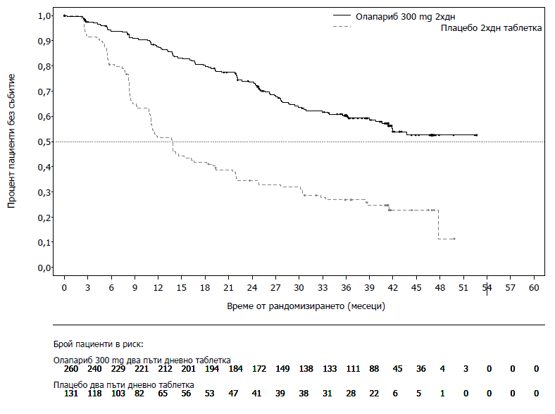

Фигура 2 SOLO1: Криви на Kaplan-Meier за ОП при новодиагностицирани пациенти с BRCA1/2m авансирал рак на яйчниците (38% от планираното време на проследяване)
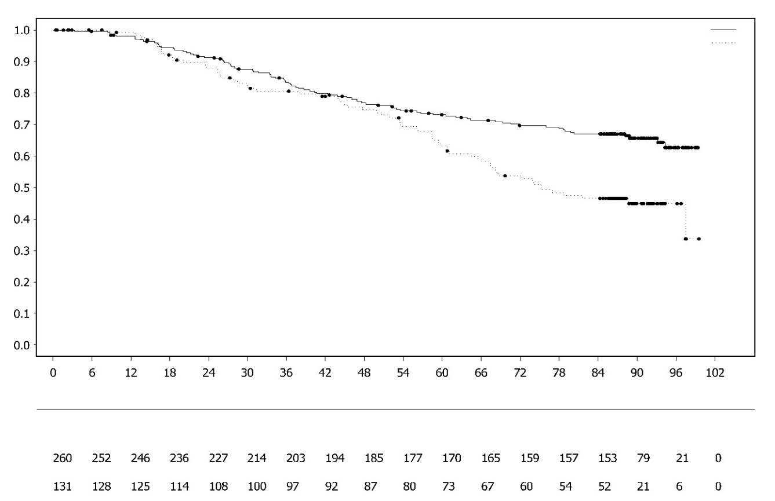
Съответстващи резултати са наблюдавани в подгрупите пациенти по наличието на данни за заболяването при включване в проучването. Пациентите с ПО, определен от изследователя, имат HR 0,34 (95% CI 0,24-0,47); медиана на ПБП не е достигната в рамото на олапариб спрямо 15,3 месеца в рамото на плацебо. След 24 и 36 месеца съответно 68% и 45% от пациентите поддържат ПО в рамото с олапариб и 34% и 22% от пациентите в рамото с плацебо. Пациентите с ЧО при включване в проучването имат ПБП HR 0,31 (95% CI 0,18; 0,52; медиана на ПБП 30,9 месеца в рамото на олапариб спрямо 8,4 месеца в рамото на плацебо). Пациентите с ЧО при включване в проучването достигат ПО (15% в рамото с олапариб и 4% в рамото с плацебо след 24 месеца, поддържат ПО след 36 месеца) или поддържат ЧО/стабилно заболяване (43% в рамото с олапариб и 15% в рамото с плацебо след 24 месеца; 17% в рамото с олапариб и 15% в рамото с плацебо след 36 месеца). Процентът пациенти, които прогресират в рамките на 6 месеца от последната доза химиотерапия на базата на платина, е 3,5% за олапариб и 8,4% за плацебо.
Процент пациенти без събитие
Време от рандомизирането (месеци)
Брой пациенти в риск:
Олапариб 300mg 2хдн таблетки
Плацебо 2хдн таблетки
Олапариб 300mg 2хдн таблетки
Плацебо 2хдн таблетки

Поддържащо лечение при чувствителен на платина рецидивирал (PSR) рак на яйчниците
Проучване SOLO2

Безопасността и ефикасността на олапариб като поддържаща терапия са проучвани във фаза III рандомизирано, двойносляпо, плацебо-контролирано проучване при пациенти с рак на яйчниците, фалопиевите тръби или първичен перитонеален рак с герминативна BRCA1/2 мутация. Проучването сравнява ефикасността на поддържащо лечение с Lynparza [300 mg (2x150 mg таблетки) два пъти дневно], приеман до прогресия, с липсата на поддържащо лечение при 295 пациенти с високостепенен серозен или ендометроиден чувствителен на платина рецидивирал рак на яйчниците (2:1 рандомизиране: 196 олапариб и 99 плацебо), които са постигнали отговор ПО или ЧО след завършване на химиотерапия, съдържаща платина.

Включени са пациенти, които са получавали две или повече схеми на лечение, съдържащи платина, и при които заболяването е рецидивирало >6 месеца след приключване на предпоследна химиотерапия на базата на платина. Пациентите не трябва да са получавали предходно лечение с олапариб или друг инхибитор на PARP. Пациентите може предходно да са приемали бевацизумаб, но не и в схема непосредствено преди рандомизиране.

Всички пациенти имат доказана gBRCA1/2m на изходно ниво. Пациентите с BRCA1/2 мутации са идентифицирани или чрез изследване на кръв за герминативни мутации посредством местен тест или посредством централно тестване в Myriad или с изследване на туморна проба с използване на местен тест. Регистрирани са големи пренареждания в BRCA1/2 гените при 4,7% (14/295) от рандомизираните пациенти.

Демографските характеристики и характеристиките на изходно ниво в повечето случаи са добре балансирани между рамената с олапариб и плацебо. Средната възраст в двете рамена е 56 години. Рак на яйчниците е първичният тумор при >80% от пациентите. Най-често срещаната хистология е серозен вид (>90%), ендометриална хистология се съобщава при 6% от пациентите. В рамото на олапариб 55% от пациентите имат само 2 предходни линии на терапия с 45%, получаващи 3 или повече предходни линии на терапия. В рамото на плацебо 61% от пациентите имат само 2 предходни линии на терапия с 39%, получаващи 3 или повече предходни линии на терапия. Повечето пациенти имат функционално състояние 0, според Източната кооперативна онкологична група (Eastern Cooperative Oncology Group, ECOG) (81%), няма данни при пациенти с функционален статус 2 до 4. Периодът, без приложение на платина е > 12 месеца при 60% и > 6-12 месеца при 40% от пациентите. Отговорът към предшестваща химиотерапия с платина е пълен при 47% и частичен при 53% от пациентите. В рамената на олапариб и плацебо, съответно 17% и 20% от пациентите са приемали предходно бевацизумаб.

Първичната крайна точка е ПБП въз основа на оценка на изследователя с помощта на RECIST 1.1. Вторичните крайни точки за ефикасност включват ПБП2, ОП ВПЛ, ВППТ, ВВПТ и КЖСЗ.

Проучването постига първичната си цел, демонстрирайки статистически значимо подобрение на ПБП, според оценката на изследователя за олапариб в сравнение с плацебо, при HR 0,30 (95% CI 0,22-0,41; p<0,0001; медиана 19,1 месеца за олапариб спрямо 5,5 месеца за плацебо). Оценката на изследователя за ПБП е подкрепена от заслепен независим централен рентгенологичен преглед на ПБП (HR 0,25; 95% CI 0,18-0,35; p<0,0001; медиана 30,2 месеца за олапариб и 5,5 месеца за плацебо). След 2 години 43% от пациентите, лекувани с олапариб, са без прогресия в сравнение със само 15% от пациентите, лекувани с плацебо.

Резюме на резултатите за първичните цели в SOLO2, при пациенти с gBRCA1/2m чувствителен на платина рецидивирал рак на яйчниците, e представенo в таблица 4 и фигура 3.

Таблица 4 Резюме на резултатите за първичните цели в SOLO2 при пациенти с gBRCA1/2m чувствителен на платина рецидивирал рак на яйчниците
 | Олапариб 300 mg таблетка два пъти дневно | Плацебо
ПБП (63% от планираното време на проследяване)
Брой събития: Общ брой пациенти (%) | 107:196 (55) | 80:99 (81)
Медиана на времето (месеци) (95% CI) | 19,1 (16,3–25,7) | 5,5 (5,2–5,8)
HR (95% CI) ª | 0,30 (0,22-0,41)
P-стойност (двустранна) | p<0,0001
ª HR=Коефициент на риск. Стойност <1 е в полза на олапариб. Анализът е извършен с помощта на модел на Cox за пропорционалност на риска включващ отговор към предшестваща химиотерапия с платина (ПО или ЧО) и по време до прогресия на заболяването (>6-12 месеца и >12 месеца) при предпоследната химиотерапия на базата на платина като ковариати.
ПБП - преживяемост без прогресия; CI - доверителен интервал

Фигура 3 SOLO2: Криви на Kaplan-Meier за ПБП при пациенти с gBRCA1/2m рак (63% от планираното време на проследяване – оценка на изследователя)
Процент пациенти без събитие
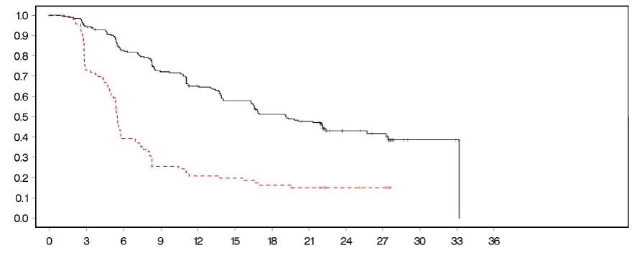
Време от рандомизирането (месеци)

- - - - - - - - - Плацебо два пъти дневно -------------- Олапариб 300 mg два пъти дневно
Брой пациенти в риск:

196 | 182 | 156 | 134 | 118 | 104 | 89 | 82 | 32 | 29 | 3 | 2 | 0 | Олапариб 300 mg два пъти дневно
99 | 70 | 37 | 22 | 18 | 17 | 14 | 12 | 7 | 6 | 0 | 0 | 0 | Плацебо два пъти дневно

ПБП - преживяемост без прогресия

При крайния анализ на ОП (61% от планираното време на проследяване) HR е 0,74 (95% CI 0,54-1,00; p=0,0537; медиана 51,7 месеца за олапариб спр. 38,8 месеца за плацебо), което не достига статистическа значимост. Вторичните крайни точки ВППТ и ПБП2 демонстрират постоянно и статистически значимо подобрение за олапариб, в сравнение с плацебо. Резултатите за ОП, ВППТ и ПБП2 са представени в таблица 5 и фигура 4.

Таблица 5 Резюме на резултатите за вторичните цели в SOLO2 при пациенти с gBRCA1/2m чувствителен на платина рецидивирал рак на яйчниците
 | Олапариб 300 mg таблетка два пъти дневно | Плацебо
ОП (61% от планираното време на проследяване)
Брой събития: Общ брой пациенти (%) | 116:196 (59) | 65:99 (66)
Медиана на времето (95% CI) месеци | 51,7 (41,5; 59,1) | 38,8 (31,4; 48,6)
HR (95% CI)ª | 0,74 (0,54-1,00)
P-стойност* (двустранна) | p=0,0537
ВППТ (71% от планираното време на проследяване)
Брой събития: Общ брой пациенти (%) | 139:196 (71) | 86:99 (87)
Медиана на времето (месеци) (95% CI) | 27,4 (22,6-31,1) | 7,2 (6,3-8,5)
HR (95% CI)ª | 0,37 (0,28-0,48)
P-стойност* (двустранна) | p<0,0001
ПБП2 (40% от планираното време на проследяване)
Брой събития: Общ брой пациенти (%) | 70:196 (36) | 49:99 (50)
Медиана на времето (месеци) (95% CI) | NR (24,1- NR) | 18,4 (15,4-22,8)
HR (95% CI)ª | 0,50 (0,34-0,72)
P-стойност (двустранна) | p=0,0002
* Не е контролирана за множественост.
ª HR=Коефициент на риск. Стойност <1 е в полза на олапариб. Анализът е извършен с помощта на модел Cox за пропорционалност на риска включващ отговор към предшестваща химиотерапия с платина (ПО или ЧО), и по време до прогресия на заболяването (>6-12 месеца и >12 месеца) при предпоследната химиотерапия на базата на платина като ковариати.
NR – не е достигнато; CI – доверителен интервал; ПБП2 – време от рандомизирането до втората прогресия; ВППТ - време от рандомизирането до началото на първата последваща терапия или смърт

Фигура 4 SOLO2: Крива на Kaplan-Meier за ОП при пациенти с PSR рак на яйчниците с gBRCA1/2m (61% от планираното време на проследяване)
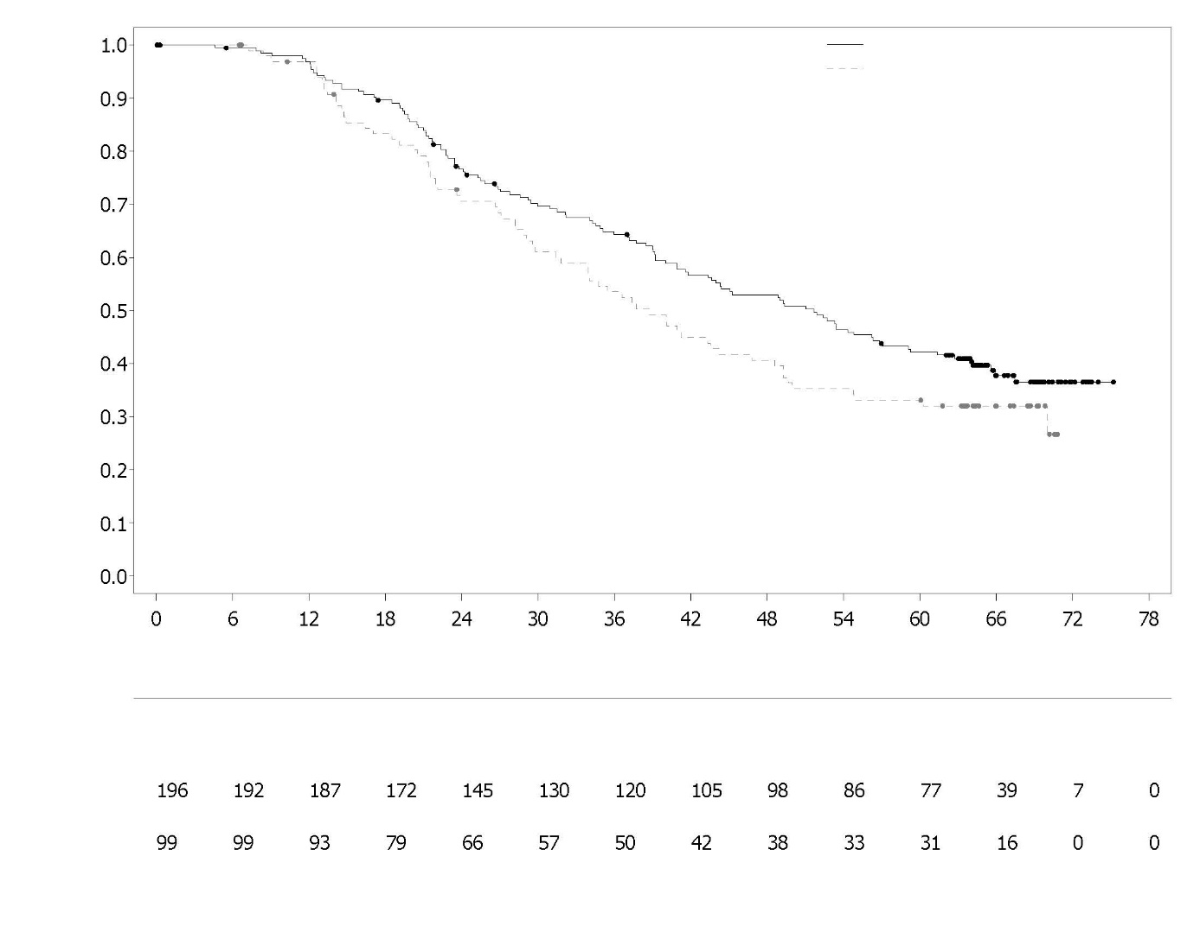
Олапариб 300 mg таблетки два пъти дневно
Плацебо таблетки два пъти дневно
Време от рандомизирането (месеци)
Брой пациенти в риск:
Олапариб 300 mg таблетки два пъти дневно

Плацебо таблетки два пъти дневно

Процент пациенти без събитие

Сред пациентите, включени в клиничното изпитване с измеримо заболяване (таргетни лезии на изходно ниво), се достига 41% честота на обективен отговор в рамото с Lynparza спрямо 17% с плацебо. От пациентите, лекувани с Lynparza, включени в проучването с данни за заболяване (таргетни или нетаргетни лезии на изходно ниво), 15,0% са постигнали пълен отговор в сравнение с 9,1% от пациентите на плацебо.

По време на анализа на ПБП, средната продължителност на лечението е 19,4 месеца за олапариб и 5,6 месеца за плацебо. По-голямата част от пациентите са останали на начална доза от 300 mg олапариб два пъти дневно. Честотата на прекъсване, намаляване и прекратяване на дозата поради нежелано събитие е, съответно, 45,1%, 25,1% и 10,8%. Прекъсване на дозата най-често се е случвало в първите 3 месеца, а намаляване на дозата – в рамките на първите 3-6 месеца от лечението. Най-честите нежелани реакции, които са довели до прекъсване или намаляване на дозата са анемия, гадене и повръщане.

Данните за резултати на пациенти, не показват разлика за пациентите, лекувани с олапариб, в сравнение с плацебо, измерени чрез промяната спрямо изходното ниво на индекса на резултатите от изпитването и FACT-O.

Проучване 19 (D0810C00019)
Безопасността и ефикасността на олапариб като поддържаща терапия при лечението на пациенти с чувствителен на платина рецидивирал рак на яйчниците, включително на фалопиевите тръби или първичен перитонеален рак, след лечение с две или повече схеми на лечение, съдържащи платина, са проучвани в голямо фаза II рандомизирано, двойносляпо, плацебо-контролирано проучване (проучване 19). Проучването сравнява ефикасността на поддържащото лечение с Lynparza, приемана до прогресия, с липсата на поддържащо лечение при 265 (136 олапариб и 129 плацебо) пациенти с чувствителен на платина рецидивирал високостепенен серозен рак на яйчниците, които са постигнали отговор (ПО или ЧО) след завършване на химиотерапия, съдържаща платина. Първичната крайна точка е ПБП въз основа на оценка на изследователя с помощта на RECIST 1.0. Вторичните крайни точки за ефикасност включват ОП, степен на контрол на заболяването (СКЗ), определена като потвърден ПО/ЧО+СЗ (стабилно заболяване), КЖСЗ и симптоми, свързани със заболяването. Извършени са също експлораторни анализи на ВППТ и ВВПТ.

Включени са пациенти, чието заболяване е рецидивирало >6 месеца след завършване на предпоследната химиотерапия на базата на платина. За включването не се е изисквало доказателство за BRCA1/2 мутация (BRCA мутационният статус на някои пациенти е определен ретроспективно). Не трябва пациентите да са получавали предходно лечение с олапариб или друг инхибитор на PARP. Пациентите може да са получавали предходно бевацизумаб, освен в схема на лечение непосредствено преди рандомизиране. Повторно лечение с олапариб не е разрешено след прогресия на олапариб.

Пациентите с BRCA1/2 мутации са идентифицирани или чрез изследване на кръвта за герминативни мутации посредством местен тест или посредством централно тестване в Myriad или чрез изследване на туморна проба, проведено от Foundation medicine. Регистрирани са големи пренареждания в BRCA1/2 гените при 7,4% (10/136) от рандомизираните пациенти.

Демографските характеристики и характеристиките на изходно ниво в повечето случаи са добре балансирани между рамената с олапариб и плацебо. Средната възраст в двете рамена е 59 години. Рак на яйчниците е първичният тумор при 86% от пациентите. В рамото на олапариб 44% от пациентите имат само 2 предходни линии на терапия с 56%, получаващи 3 или повече предходни линии на терапия. В рамото на плацебо 49% от пациентите имат само 2 предходни линии на терапия с 51%, получаващи 3 или повече предходни линии на терапия. Повечето пациенти имат функционално състояние 0, според ECOG (77%), няма данни при пациенти с функционален статус 2 до 4. Времевият интервал, свободен от платина, е >12 месеца при 60% и 6-12 месеца при 40% от пациентите. Отговорът преди химиотерапия с платина е пълен при 45% и частичен при 55% от пациентите. В рамената на олапариб и плацебо, съответно 6% и 5% от пациентите са приемали предходно бевацизумаб.

Проучването постига първичната си цел като демонстрира статистически значимо подобрена ПБП за олапариб в сравнение с плацебо, в общата популация при HR 0,35 (95% CI 0,25-0,49; p<0,00001; медиана 8,4 месеца за олапариб спрямо 4,8 месеца за плацебо). При окончателния анализ (дата на заключване на базата данни: 9 май 2016 г.) на ОП, при 79% зрялост от планираното време на проследяване, коефициентът на риск при сравнение на олапариб с плацебо е 0,73 (95% CI 0,55-0,95; p=0,02138 [не се постига предварително определеното ниво на значимост от <0,0095]; медиана 29,8 месеца за олапариб спрямо 27,8 месеца за плацебо). В групата, лекувана с олапариб, 23,5% (n=32/136) от пациентите остават на лечение за ≥2 години, в сравнение с 3,9% (n=5/128) от пациентите на плацебо. Въпреки че, броят на пациентите е ограничен, 13,2% (n=18/136) от пациентите в групата, лекувана с олапариб, остават на лечение за ≥5 години, в сравнение с 0,8% (n=1/128) в групата на плацебо.

Предварително планираният подгрупов анализ идентифицира пациентите с рак на яйчниците и BRCA1/2 мутация (n=136; 51,3%; включително 20 пациенти, идентифицирани с тумор със соматична BRCA1/2 мутация) като подгрупата, получила най-голяма клинична полза от поддържащата монотерапия с олапариб. Полза също се наблюдава при пациенти с BRCA1/2 див тип/варианти с неопределена значимост (BRCA1/2 wild-type/variants of uncertain significance, BRCA1/2 wt/VUS), въпреки че е в по-малка степен. Няма стратегия за множествено изследване на място за подгруповите анализи.

Резюме на резултатите за първичните цели на Клинично проучване 19, при пациенти с чувствителен на платина рецидивирал рак на яйчниците с BRCA1/2 мутация и BRCA1/2 wt/VUS, е представено в таблица 6, а за всички пациенти от Клинично проучване 19 - в таблица 6 и фигура 5.

Таблица 6 Резюме на резултатите за първичните цели на Клинично проучване 19 за всички пациенти и за пациенти с чувствителен на платина рецидивирал рак на яйчниците с BRCA1/2 мутация и BRCA1/2 wt/VUS
Процент пациенти без събитие
 | Всички пациентиª |  | С BRCA1/2 мутация |  | С BRCA1/2 wt/VUS
 | Олапариб | Плацебо | Олапариб | Плацебо | Олапариб | Плацебо
ПБП – дата на заключване на базата данни: 30 юни 2010 г.
Брой събития: Общ брой пациенти (%) | 60:136 (44) | 94:129 (73) | 26:74 (35) | 46:62 (74) | 32:57 (56) | 44:61 (72)
Медиана на времето (месеци) (95% CI) | 8,4  (7,4-11,5) | 4,8  (4,0-5,5) | 11,2  (8,3-NR) | 4,3  (3,0-5,4) | 7,4  (5,5-10,3) | 5,5  (3,7-5,6)
HR (95% CI)^{б} | 0,35 (0,25-0,49) |  | 0,18 (0,10–0,31) |  | 0,54 (0,34-0,85)
P-стойност (двустранна) | p<0,00001 |  | p<0,00001 |  | p=0,00745
ª Обединява всички пациенти от следните подгрупи: с BRCA1/2 мутация, с BRCA1/2 wt/VUS и с BRCA1/2 с неопределен статус (11 пациенти с неопределен статус, не са описани като отделна подгрупа в таблицата).
^{б} HR= коефициент на риск. Стойност <1 е в полза на олапариб. Анализът е извършен с използване на модел на Cox за пропорционалност на риска с фактори лечение, етнически произход, чувствителност към платина и отговор на крайната терапия с платина.
ПБП - преживяемост без прогресия; CI - доверителен интервал; NR – не е достигнато.

Фигура 5 Клинично проучване 19: Криви на Kaplan-Meier на ПБП при група за пълен анализ (58% от планираното време на проследяване – оценка на изследователя), дата на заключване на базата данни: 30 юни 2010 г.
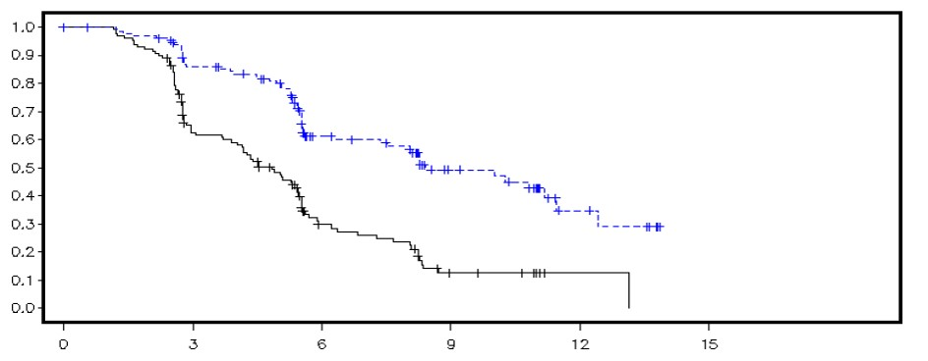
Време от рандомизирането (месеци)

--------------Плацебо - - - - - - - - - Олапариб

Брой пациенти в риск:
136 | 106 | 53 | 24 | 7 | 0 | Олапариб
129 | 72 | 24 | 7 | 1 | 0 | Плацебо
ПБП - преживяемост без прогресия

Резюме на резултатите за ключовите вторични цели на Клинично проучване 19, при пациенти с чувствителен на платина рецидивирал рак на яйчниците с BRCA1/2 мутация и BRCA1/2 wt/VUS, е представено в таблица 7, а за всички пациенти от Клинично проучване 19 - в таблица 7 и фигура 6.

Таблица 7 Резюме на резултатите за ключовите вторични цели на Клинично
проучване 19 за всички пациенти и за пациенти с чувствителен на платина рецидивирал
рак на яйчниците с BRCA1/2 мутация и BRCA1/2 wt/VUS
 | Всички пациентиª |  | С BRCA1/2 мутация |  | С BRCA1/2 wt/VUS
 | Олапариб | Плацебо | Олапариб | Плацебо | Олапариб | Плацебо
ОП – дата на заключване на базата данни: 9 май 2016 г.
Брой събития: Общ брой пациенти (%) | 98:136 (72) | 112:129 (87) | 49:74 (66) | 50:62 (81)^{в} | 45:57 (79) | 57:61 (93)
Медиана на времето (месеци) (95% CI) | 29,8  (26,9-35,7) | 27,8  (24,9-33,7) | 34,9  (29,2-54,6) | 30,2  (23,1-40,7) | 24,5  (19,8-35,0) | 26,6  (23,1-32,5)
HR (95% CI)^{б} | 0,73 (0,55–0,95) |  | 0,62 (0,42–0,93) |  | 0,84 (0,57-1,25)
P-стойност* (двустранна) | p=0,02138 |  | p=0,02140 |  | p=0,39749
ВППТ – дата на заключване на базата данни: 9 май 2016 г.
Брой събития: Общ брой пациенти (%) | 106:136 (78) | 124:128 (97) | 55:74 (74) | 59:62 (95) | 47:57 (83) | 60:61 (98)
Медиана на времето (месеци) (95% CI) | 13,3  (11,3-15,7) | 6,7  (5,7-8,2) | 15,6  (11,9-28,2) | 6,2  (5,3-9,2) | 12,9  (7,8-15,3) | 6,9  (5,7-9,3)
HR (95% CI)^{б} | 0,39 (0,30–0,52) |  | 0,33 (0,22-0,49) |  | 0,45 (0,30-0,66)
P-стойност* (двустранна) | p<0,00001 |  | p<0,00001 |  | p=0,00006
* Няма стратегия за множествено изследване на място за подгруповите анализи или за всички пациенти с ВППТ.
ª Обединява всички пациенти от следните подгрупи: с BRCA1/2 мутация, с BRCA1/2 wt/VUS и с BRCA1/2 с неопределен статус (11 пациенти с неопределен статус, не са описани като отделна подгрупа в таблицата).
^{б} HR= коефициент на риск. Стойност <1 е в полза на олапариб. Анализът е извършен с използване на модел на Cox за пропорционалност на риска с фактори лечение, етнически произход, чувствителност на платина и отговор на крайната терапия с платина.
^{в} Приблизително една четвърт от пациентите, лекувани с плацебо, в подгрупата с BRCA-мутация (14/62; 22,6%) са получавали впоследствие инхибитор на PARP.
OП – обща преживяемост; CI - доверителен интервал; ВППТ – време от рандомизирането до началото на първата последваща терапия или смърт.

Фигура 6 Клинично проучване 19: Криви на Kaplan-Meier на ОП при група за пълен анализ (79% от планираното време на проследяване), дата на заключване на базата данни: 09 май 2016 г.
Процент живи пациенти
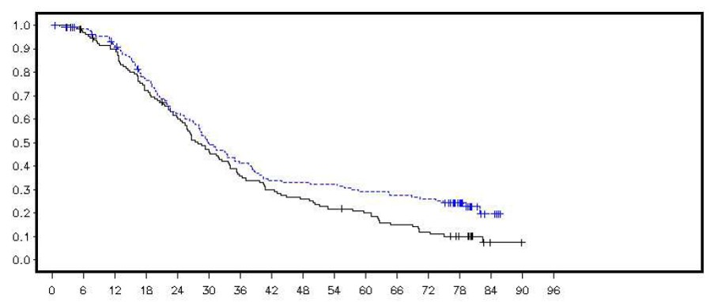
Време от рандомизирането (месеци)

--------------Плацебо - - - - - - - - - Олапариб
Брой пациенти в риск:

Oлапариб
Плацебо

ОП – обща преживяемост;

По време на анализа на преживяемост без прогресия, средната продължителност на лечението е 8 месеца за олапариб и 4 месеца за плацебо. По-голямата част от пациентите са останали на начална доза олапариб. Честотата на прекъсване, намаляване и прекратяване на дозата, поради нежелано събитие, е съответно 34,6%, 25,7% и 5,9%. Прекъсване и намаляване на дозата най-често се е случвало в първите 3 месеца от лечението. Най-честите нежелани реакции, които са довели до прекъсване или намаляване на дозата са гадене, анемия, повръщане, неутропения и умора. Честотата на нежелани реакции с анемия е 22,8% (степен ≥3 по СТСАЕ 7,4%).

Данните за резултати на пациенти, не показват разлика за пациентите, лекувани с олапариб, в сравнение с плацебо, измерени чрез честотите за подобрение и влошаване на индекса на резултатите от изпитването и общия скор на FACT-O total.

Проучване OPINION

Oлапариб, като поддържаща терапия при пациенти с чувствителен на платина рецидивирал рак на яйчниците, фалопиевите тръби или първичен перитонеален рак, след лечение с две или повече линии химиотерапия на базата на платина и при които няма известна или предполагаема вредна gBRCA мутация, е проучен в многоцентрово проучване с едно рамо, фаза IIIb (OPINION). Включени са пациенти, чието заболяване е с отговор (ПО или ЧО) след завършване на химиотерапия на базата на платина. Общо 279 пациенти са включени в това проучване и са получили лечение с олапариб до прогресия на заболяването или неприемлива токсичност. На базата на изследване в централна лаборатория 90,7% са с потвърден статус без gBRCAm, в допълнение 9,7% са идентифицирани с sBRCAm.

Първичната крайна точка е преживяемост без прогресия (ПБП), оценена от изследователя съгласно модифицираните критерии по RECIST v1.1. Вторичните крайни точки включват обща преживяемост (ОП).

Oлапариб, когато е използван като поддържаща терапия, демонстрира клинично действие при пациенти с рак на яйчниците без gBRCAm. Към момента на окончателния анализ на общата преживяемост (дата на заключване на базата данни 17 септември 2021 г.) са налични 52,3% от данните за ОП.

Обобщение на резултатите за първичната ПБП и вторичната ОП при пациенти с чувствителен на платина рецидивирал рак на яйчниците без gBRCAm в OPINION e представенo в таблица 8.

Таблица 8 Обобщение на резултатите за основните крайни точки при пациенти без gBRCAm с чувствителен на платина рецидивирал рак на яйчниците в OPINION

 | Олапариб 300 mg таблетки два пъти дневно
ПБП (налични 75% от данните) (дата на заключване на базата данни 2 октомври 2020 г.)
Брой събития: общ брой пациенти (%) | 210: 279 (75,3)
Медиана на ПБП (95% CI) [месеци]ª | 9,2 (7,6; 10,9)
ОП (налични 52,3% от данните) (дата на заключване на базата данни 17 септември 2021 г.)
Брой събития: общ брой пациенти (%) | 146: 279 (52,3)
Медиана на ОП (95% CI), месеци^{а} | 32,7 (29,5; 35,3)
ª Изчислено по метода на Kaplan-Meier.
Доверителните интервали за медианата на ПБП и ОП са получени въз основа на метода на Brookmeyer Crowley.
ПБП - преживяемост без прогресия; ОП Обща преживяемост; CI Доверителен интервал.

Първа линия на поддържащо лечение на HRD-положителен авансирал рак на яйчниците
Проучване PAOLA-1
PAOLA-1 е рандомизирано, двойносляпо, плацебо-контролирано, многоцентрово изпитване фаза III, което сравнява ефикасността и безопасността на Lynparza (300 mg [2 x 150 mg таблетки] два пъти дневно) в комбинация с бевацизумаб (15 mg/kg телесно тегло, прилаган веднъж на всеки 3 седмици като интравенозна инфузия) спрямо плацебо плюс бевацизумаб като поддържащо лечение на авансирал (стадий III и IV по FIGO) високостепенен епителен рак на яйчниците, рак на фалопиевите тръби или първичен перитонеален рак след първа линия химиотерапия на базата на платина и бевацизумаб. Лечението с бевацизумаб продължава общо до 15 месеца/22 цикъла, включително периода на приложение с химиотерапия и приложение като поддържащо лечение.

В проучването са рандомизирани 806 пациенти (рандомизиране 2:1: 537 олапариб/бевацизумаб: 269 плацебо/бевацизумаб), които са без данни за заболяване (no evidence of disease, NED) поради пълна хирургична резекция или са с пълен отговор (CR), или частичен отговор (PR) след завършване на първа линия химиотерапия на базата на платина и бевацизумаб. Пациентите са завършили най-малко 4 или най-много 9 цикъла, като мнозинството (63%) са получили 6 цикъла първа линия химиотерапия на базата на платина-таксан, включително най-малко 2 цикъла бевацизумаб в комбинация с последните 3 цикъла химиотерапия. Медианата на броя на циклите с бевацизумаб преди рандомизацията е 5.

Пациентите са стратифицирани според резултатите от първата линия на лечение (време и резултат от циторедуктивната хирургия и отговор към химиотерапията на базата на платина) и статуса по отношение на tBRCAm, установен чрез проспективно изследване от местна лаборатория. Пациентите продължават бевацизумаб като поддържащо лечение и започват лечение с Lynparza най-малко след 3 седмици, най-много след 9 седмици след прилагане на последната доза химиотерапия. Лечението с Lynparza продължава до прогресия на основното заболяване, неприемлива токсичност или до 2 години. Пациентите, които според преценката на лекуващия лекар могат да получат допълнителна полза от продължаване на лечението, може да се лекуват повече от 2 години.

Демографските данни и изходните характеристики са добре балансирани между двете рамена в популацията intent to treat (ITT) и в подгрупите, определени по биомаркера tBRCAm (определен проспективно и ретроспективно), статуса за GIS и HRD (определен в това проучване чрез комбинация от двата биомаркера). Медианата на възрастта на пациентите е общо 61 години. Повечето пациенти в двете рамена имат функционален статус по ECOG 0 (70%). Ракът на яйчниците е първичен тумор при 86% от пациентите. Най-честият хистологичен тип е серозният (96%), а ендометриоидна хистология се съобщава при 2% от пациентите. Повечето пациенти са диагностицирани в стадий IIIC по FIGO (63%). Всички пациенти са получавали първа линия терапия на базата на платина и бевацизумаб. Пациентите не са ограничавани по отношение на резултата от хирургичната интервеенция, като 63% имат пълна циторедукция при първична или вторична циторедуктивна хирургия, а 37% имат макроскопско резидуалнo заболяване. Тридесет процента (30%) от пациентите в двете рамена са с tBRCAm при скрининга. Демографските данни и изходните характеристики в подгрупите по биомаркер съответстват на тези в популацията с намерение за лечение. В подгрупата с положителен HRD, 65% от пациентите имат пълна циторедукция и 35% от пациентите имат резидуално макроскопско заболяване. В цялата включена популация от пациенти, 30% от тях в двете рамена са с tBRCAm (вредна/патогенна мутация) при скриниране от местна лаборатория и при 4% от пациентите статусът по отношение на BRCAm е неизвестен. При 97% от пациентите е извършен ретроспективен анализ на наличните клинични проби, за да се потвърди статусът по отношение на tBRCAm и да изследва скорът за геномна нестабилност, както е описано по-горе. Сред пациентите със статус различен от tBRCAm, 29% (19% от цялата популация) имат положителен GIS, предварително определен в това проучване като съставен скор ≥42. Когато статусът по отношение на tBRCAm и позитивният GIS се комбинират, пациентите със статус HRD-положителен, HRD-отрицателен и HRD неизвестен в техните тумори представляват 48%, 34% и 18% от цялата популация пациенти.
Първичната крайна точка е преживяемост без прогресия (ПБП), дефинирана като времето от рандомизиране до прогресия, определена чрез оценка на изследователя с помощта на модифицирани критерии за оценка на отговора при солидни тумори (RECIST) 1.1, или смърт. Вторичните крайни точки за ефикасност включват време от рандомизиране до втора прогресия или смърт (ПБП2), обща преживяемост (ОП), време от рандомизиране до първата последваща противоракова терапия или смърт (ВППТ) и качество на живот, свързано със здравето (КЖСЗ). Оценки на тумора по RECIST 1.1 се правят на пациентите на изходно ниво и на всеки 24 седмици (КТ/ЯМР на 12 седмици при клинична прогресия или прогресия според CA 125) до 42 месеца или до обективна рентгенографска прогресия на заболяването.
Проучването достига първичната си крайна точка в популацията с намерение за лечение, като демонстрира статистически значимо подобрение на оценената от изследователя ПБП, за олапариб/бевацизумаб в сравнение с плацебо/бевацизумаб (HR 0,59, 95% CI 0,49-0,72, p<0,0001 с медиана 22,1 месеца за олапариб/бевацизумаб спрямо 16,6 месеца за плацебо/бевацизумаб). Това съответства на анализа от BICR на ПБП. Обаче, пациентите определени като положителни по биомаркер (положителен статус по отношение на tBRCAm, GIS, HRD определени като tBRCAm и/или GIS положителен) получават по-голяма полза.

При окончателния анализ на ПБП2 (дата на заключване на базата данни: 22 март 2020 г., 53% от планираното време на проследяване) в общата популация се достига статистическа значимост (HR 0,78 (95% CI 0,64-0,95; p=0,0125; медиана 36,5 месеца за олапариб/бевацизумаб спрямо 32,6 месеца за плацебо/бевацизумаб).

При окончателния анализ на ОП (дата на заключване на базата данни: 22 март 2022 г) при пациенти с положителен статус за HRD (tBRCAm и/или GIS) има числено подобрение в ОП в рамото на олапариб/бевацизумаб спрямо рамото на плацебо/бевацизумаб (вж. таблица 9).

В рандомизираната подгрупа по tBRCAm (241/806 пациенти) медината на ПБП в рамото на олапариб/бевацизумаб е 37,2 месеца спр. 22,0 месеца в рамото на плацебо/бевацизумаб (HR=0,34, 95% CI 0,23; 0,51). При окончателния анализ за обща преживяемост (дата на заключване на базата данни: 22 март 2022 г), рандомизираната подгрупа по tBRCAm демонстрира числено намаляване на риска от смърт за олапариб/бевацизумаб в сравнение с плацебо/бевацизумаб (HR 0,63, 95% CI 0,41; 0,97).

Резултатите за ефикасност в други анализи по подгрупи според биомаркера въз основа на ретроспективен анализ на проби от тумори са представени в таблица 9.

Таблица 9 Обобщение на основните резултати за ефикасност при пациенти с положителен статус за дефицит на хомоложна рекомбинация (HRD)- дефиниран или чрез tBRCAm и/или GIS при пациенти с авансирал рак на яйчниците в PAOLA-1
 | tBRCAm^{*, в}  ^{(n=235)} |  | GIS положителен (HRD положителен с изключение на tBRCAm)^{*, г}  (n=152) |  | HRD положителен *  (n=387)
 | Олапариб/ бевацизумаб | Плацебо/ бевацизумаб | Олапариб/ бевацизумаб | Плацебо/ бевацизумаб | Олапариб/ бевацизумаб | Плацебо/ бевацизумаб
ПБП, оценка на изследователя (46% от планираното време на проследяване) дата на заключване на базата данни 22 март 2019 ª г.
Брой събития: Общ брой пациенти (%) | 44:158 (28) | 52:77 (68) | 43:97 (44) | 40:55 (73) | 87:255 (34) | 92:132 (70)
Медиана на времето (месеци) | 37,2 | 18,8 | 28,1 | 16,6 | 37,2 | 17,7
HR (95%) CI^{б} | 0,28 (0,19; 0,42) |  | 0,43 (0,28; 0,66) |  | 0,33 (0,25; 0,45)
ПБП2, оценка на изследователя (40% от планираното време на проследяване) дата на заключване на базата данни 22 март 2020 г.
Брой събития: Общ брой пациенти (%) | 44:158 (28) | 37:77 (48) | 41:97 (42) | 33:55 (60) | 85:255 (33) | 70:132 (53)
Медиана на времето (месеци) | NR | 42,2 | 50,3 | 30,1 | 50,3 | 35,4
HR (95%) CI^{б} | 0,53 (0,34; 0,82) |  | 0,60 (0,38; 0,96) |  | 0,56 (0,41; 0,77)
ОП от окончателния анализ (42% от планираното време на проследяване) дата на заключване на базата данни 22 март 2022 г.
Брой събития: Общ брой пациенти (%) | 49:158 (31,0) | 37:77 (48,1) | 44:97 (45,4) | 32:55 (58,2) | 93:255 (36,5) | 69:132 (52,3)
Медиана на времето (месеци) | 75,2 | 66,9 | NR | 52,0 | 75,2 | 57,3
HR (95%) CI^{б} | 0,57 (0,37; 0,88) |  | 0,71 (0,45; 1,13) |  | 0,62 (0,45; 0,85)
* Предварително планирана подгрупа
ª Въз основа на оценки по Kaplan-Meier, процентът на пациентите без прогресия на 12-ти и 24-ти месец е 89% и 66% за олапариб/бевацизумаб спрямо 71% и 29% за плацебо/бевацизумаб.
^{б} Стойност <1 е в полза на олапариб. Анализът е извършен с използване на модел на Cox за пропорционалност на риска, стратифициран по резултата от първа линия лечение при скрининга и статуса по отношение на tBRCA при лабораторното скриниране.
^{в} tBRCAm статус по Myriad
^{г} HRD положителен с изключение на tBRCAm се определя, като скор на геномна нестабилност (GIS) по Myriad ≥42 (предварително уточнена граница)
CI доверителен интервал; HR коефициент на риска; NR не е достигнато

Фигура 7 PAOLA-1: Криви на Kaplan-Meier на ПБП при пациенти с авансирал рак на яйчниците, дефиниран като HRD- положителен в PAOLA-1 (46% от планираното време на проследяване - оценка на изследователя)
Процент пациенти без събитие
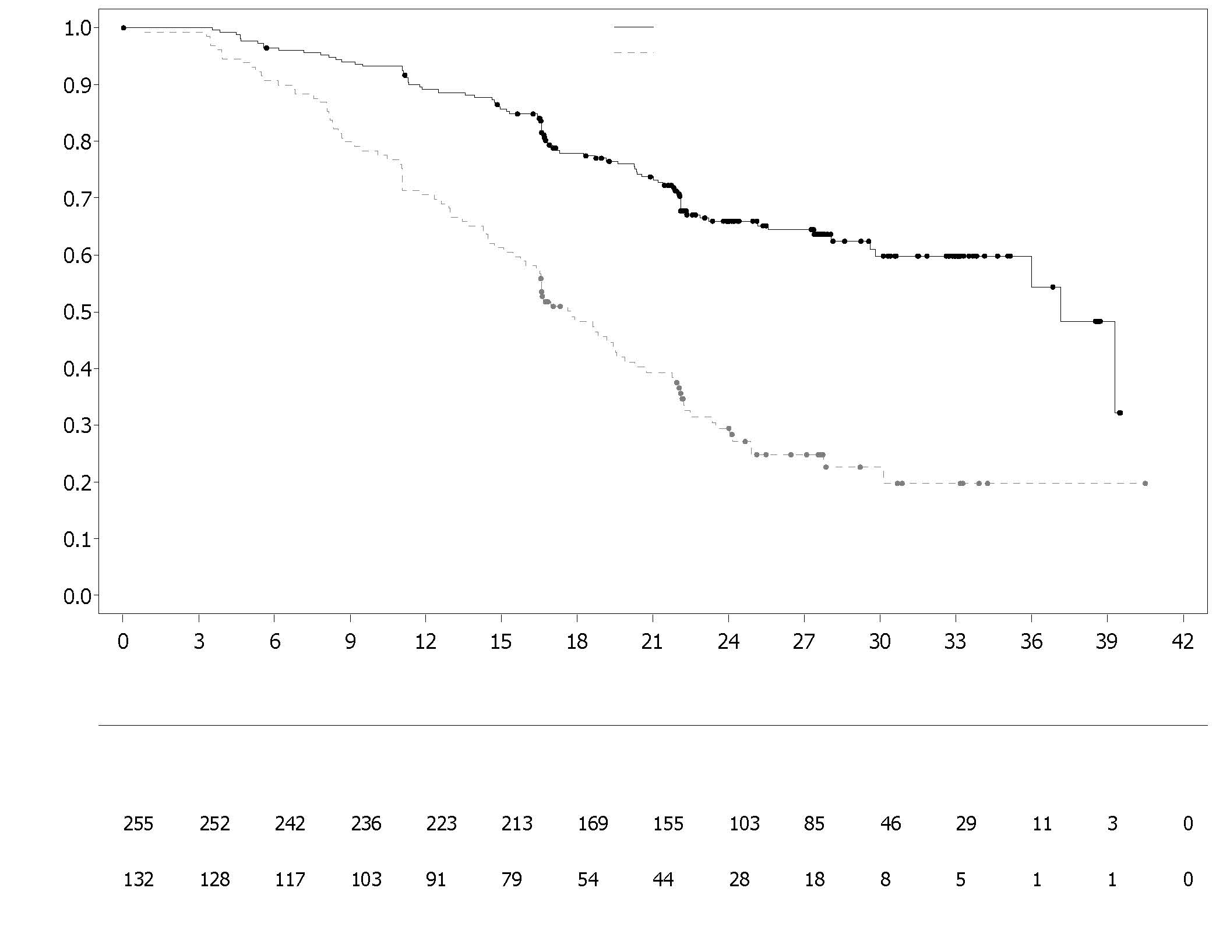
Олапариб + бевацизумаб
Плацебо + бевацизумаб
Време от рандомизирането (месеци)
Брой пациенти в риск:
Олапариб + бевацизумаб
Плацебо + бевацизумаб

Фигура 8 PAOLA-1: Криви на Kaplan-Meier на окончателния анализ на общата преживяемост при HRD положителен статус (включително tBRCAm) (DCO 22 март 2022 г.)
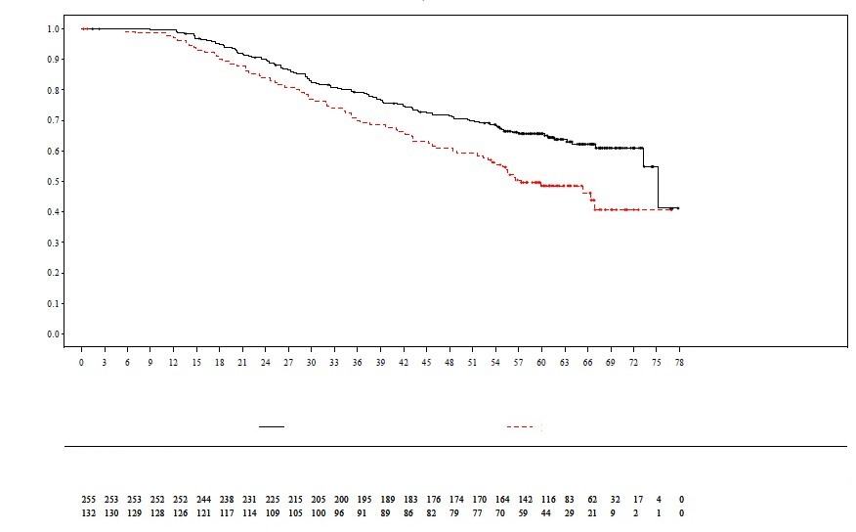
Време от рандомизирането (месеци)

Брой пациенти в риск:
Процент пациенти без събитие

Олапариб + бевацизумаб

Плацебо + бевацизумаб

Плацебо + бевацизумаб

Олапариб + бевацизумаб

Адювантно лечение на високорисков ранен рак на гърдата с герминативни BRCA мутации
OlympiA

Безопасността и ефикасността на олапариб като адювантно лечение при пациенти с герминативни BRCA1/2 мутации и HER2-отрицателен високорисков ранен рак на гърдата, които са завършили дефинитивно локално лечение и неоадювантна или адювантна химиотерапия, са проучени в рандомизирано, двойносляпо, паралелногрупово, плацебо-контролирано, многоцентрово проучване фаза III (OlympiA). Пациентите трябва да са завършили най-малко 6 цикъла на неоадювантна или адювантна химиотерапия, съдържаща антрациклини, таксани или и двете. Позволено е предишно лечение с платина за предходен рак (напр. рак на яйчниците) или като адювантно или неоадювантно лечение за рак на гърдата. Пациентите с високорисков ранен рак на гърдата се определят по следния начин:

- пациенти, които са получавали предходна неоадювантна химиотерапия: пациентите с тройно отрицателен рак на гърдата (triple negative breast cancer, TNBC) или рак на гърдата, положителен за хормонални рецептори, трябва да са имали остатъчен инвазивен рак в гърдата и/или в резецираните лимфни възли (непатологичен пълен отговор) по време на операцията. Освен това пациентите с рак на гърдата, положителен за хормонални рецептори, трябва да са имали CPS&EG скор ≥3 въз основа на клиничен стадий преди лечението и патологичен стадий след лечението (CPS), естроген-рецепторен статус (ER) и хистологична степен, както е показано в Таблица 10.
Таблица 10 Изисквания за образуване на скора, според стадия на ранен рак на гърдата, рецепторния статус и степента, за включване в проучването *

Стадий/характеристика |  | Точки
Клиничен стадий  (преди лечението) | I/IIA | 0
Клиничен стадий  (преди лечението) | IIB/IIIA | 1
Клиничен стадий  (преди лечението) | IIIB/IIIC | 2
Патологичен стадий (след лечението) | 0/I | 0
Патологичен стадий (след лечението) | IIA/IIB/IIIA/IIIB | 1
Патологичен стадий (след лечението) | IIIC | 2
Рецепторен статус | ER положителен | 0
Рецепторен статус | ER отрицателен | 1
Ядрена степен | Ядрена степен 1-2 | 0
Ядрена степен | Ядрена степен 3 | 1
* Необходим е общ скор ≥3 при пациенти с рак на гърдата, положителен за хормонални рецептори.

- пациенти, които са получавали предходна адювантна химиотерапия: пациентите с тройно отрицателен рак на гърдата (TNBC) трябва да са имали заболяване с положителни лимфни възли или заболяване с отрицателни лимфни възли, с първичен тумор ≥2 cm; пациентите с HR положителен, HER2-отрицателен рак трябва да са имали ≥4 потвърдени с патологично изследване положителни лимфни възли.
Пациентите са рандомизирани (1:1) за получаване на олапариб 300 mg (2 x 150 mg таблетки) два пъти дневно (n=921) или плацебо (n=915). Рандомизирането е стратифицирано по хормонален рецепторен статус (HR положителен/HER2 отрицателен спрямо TNBC), по предходна неоадювантна спрямо адювантна химиотерапия и по предходна употреба на платина за настоящия рак на гърдата (да спрямо не). Лечението продължава до 1 година, до рецидив на заболяването или до неприемлива токсичност. Пациентите с HR положителни тумори получават също и ендокринна терапия.

Първичната крайна точка е преживяемост без инвазивно заболяване (invasive disease free преживяемост, IDFS), определена като времето от рандомизирането до датата на първия рецидив, при което рецидивът се определя като инвазивен локо-регионален, далечен рецидив, контралатерален инвазивен рак на гърдата, нов рак или смърт по всякакви причини. Вторичните цели включват ОП, преживяемост без далечно заболяване (distant disease free survival, DDFS, определена като времето от рандомизирането до данни за пръв далечен рецидив на рака на гърдата), поява на нов първичен контралатерален рак на гърдата (инвазивен и неинвазивен), нов първичен рак на яйчниците, нов първичен рак на фалопиевите тръби и нов първичен перитонеален рак и резултати, съобщени от пациентите (patient reported outcomes, PRO) при използване на въпросниците FACIT-Fatigue и EORTC QLQ-C30.

Използвано е централно изследване в Myriad или изследване на място за gBRCA, ако е налично, за установяване на допустимостта в проучването. Пациентите са включвани въз основа на резултатите от изследването за gBRCA на място при наличие на проба за ретроспективно потвърдително изследване. От 1 836 пациенти, включени в OlympiA, при 1 623 е потвърдено наличие на gBRCAm чрез централно проспективно или ретроспективно изследване.

Демографските данни и изходните характеристики са добре балансирани между двете рамена на лечение. Медианата на възрастта е 42 години. Шестдесет и седем процента (67%) от пациентите са от бялата раса, 29% са азиатци и 2,6% са чернокожи. Двама пациенти (0,2%) в рамото с олапариб и четирима пациенти (0,4%) в рамото с плацебо са мъже. Шестдесет и един процента (61%) от пациентките са в пременопауза. Осемдесет и девет процента (89%) от пациентите са с функционален статус по ECOG 0 и 11% ECOG PS 1. Осемдесет и два процента (82%) от пациентите имат TNBC и 18% имат HR положително заболяване. Петдесет процента (50%) от пациентите са получили предходна неоадювантна химиотерапия и 50% са получили предходна адювантна химиотерапия. Деветдесет и четири процента (94%) от пациентите са получили антрациклин и таксан. Двадесет и шест процента (26%) от пациентите общо са получили предходно лечение с платина за рак на гърдата. В рамената с олапариб и плацебо съответно 87% и 92% от пациентите с HR положително заболяване са получили едновременно и ендокринна терапия. Oбщо 89,5% от пациентите с HR положително заболяване са получили ендокринна терапия, включваща летрозол (23,7%), тамоксифен (40,9%), анастрозол (17,2%) или екземестан (14,8%).

Проучването постига първичната си крайна точка, като показва статистически значимо подобрение на IDFS в рамото с олапариб в сравнение с рамото с плацебо. Двеста осемдесет и четири (284) пациенти имат IDFS събития, което представлява 12% от пациентите в рамото с олапариб (далечни 8%, локални/регионални 1,4%, контралатерален инвазивен рак на гърдата 0.9%, второ първично злокачествено заболяване извън гърдата 1,2%, смърт 0,2%) и 20% от пациентите в рамото с плацебо (далечни 13%, локални/регионални 2,7%, контралатерален инвазивен рак на гърдата 1,3%, второ първично злокачествено заболяване извън гърдата 2,3%, смърт 0%). Наблюдавано е и статистически значимо подобрение на DDFS в рамото с олапариб в сравнение с рамото с плацебо. При първичния анализ на ОП (10% от планираното време на проследяване, дата на заключване на базата данни 12 юли 2021 г.) статистически значимо подобрение на ОП е наблюдавано в рамото с олапариб в сравнение с рамото с плацебо (HR=0,68 [98,5% CI 0,47; 0,97], p-стойност=0,0091). В предварително определен анализ, който се провежда приблизително пет години след рандомизирането на последния пациент, с медиана на времето на проследяване 6,2 години в рамото с олапариб и 6,1 години в рамото с плацебо, олапариб продължава да демонстрира подобрена ОП в сравнение с плацебо. Резултатите за ефикасност в цялата анализирана група (FAS) са представени в Таблица 11 и Фигури 9 и 10.

Таблица 11 Резултати за ефикасност на адювантно лечение на пациенти с ранен рак на гърдата с герминативни BRCA мутации в OlympiA
 |  | Олапариб 300 mg bd  (N=921) |  | Плацебо  (N=915)
IDFS (15% от планираното време на проследяване) – дата на заключване на базата данни 27 март 2020 г.
Брой събития: Oбщ брой пациенти (%) |  | 106:921 (12) |  | 178:915 (20)
HR (99,5% CI)ª |  | 0,58 (0,41; 0,82)
P-стойност (2-странна)^{б} |  | 0,0000073
Процент (95% CI) пациенти без инвазивно заболяване след 3 години^{в} |  | 86 (83; 88) | 77 (74; 80)
DDFS (13% от планираното време на проследяване) – дата на заключване на базата данни 27 март 2020 г.
Брой събития: Oбщ брой пациенти (%) |  | 89:921 (10) |  | 152:915 (17)
HR (99,5% CI)ª |  | 0,57 (0,39; 0,83)
P-стойност (2-странна)^{б} |  | 0,0000257
Процент (95% CI) пациенти без далечно заболяване след 3 години^{в} |  | 88 (85; 90) | 80 (77; 83)
ОП (14% от планираното време на проследяване) – дата на заключване на базата данни 05 юни 2024 г. [Анализ на 5-годишния период на проследяване]
Брой събития: Oбщ брой пациенти (%) |  | 107:921 (12) |  | 143:915 (16)
HR (95% CI)ª |  | 0,72 (0,56; 0,93)
Процент (95% CI) живи пациенти след 3 години^{в} |  | 93 (91; 94) | 89 (87; 91)
Процент (95% CI) живи пациенти след 4 години^{в} |  | 90 (88; 92) | 87 (85; 89)
Процент (95% CI) живи пациенти след 5 години^{в} |  | 89 (87; 91) | 86 (83; 88)
Процент (95% CI) живи пациенти след 6 години^{в} |  | 88 (85; 90) | 83 (80; 86)
ª Въз основа на стратифицирания модел на Cox за пропорционалност на риска, <1 показва по-нисък риск с олапариб в сравнение с рамото с плацебо.
^{б} P-стойност от стратифициран log-rank тест.
^{в} Процентите са изчислени при използване на оценки по KM.
bd = два пъти дневно; CI = доверителен интервал; DCO = дата на заключване на базата данни; DDFS = преживяемост без далечно заболяване; HR = коефициент на риск; IDFS = преживяемост без инвазивно заболяване; KM = Kaplan-Meier; ОП = обща преживяемост.

Фигура 9 Криви на Kaplan-Meier за IDFS при адювантно лечение на пациенти с високорисков ранен рак на гърдата с герминативни BRCA мутации в OlympiA (дата на заключване на базата данни 27 март 2020 г.)
Процент живи пациенти без инвазивно заболяване

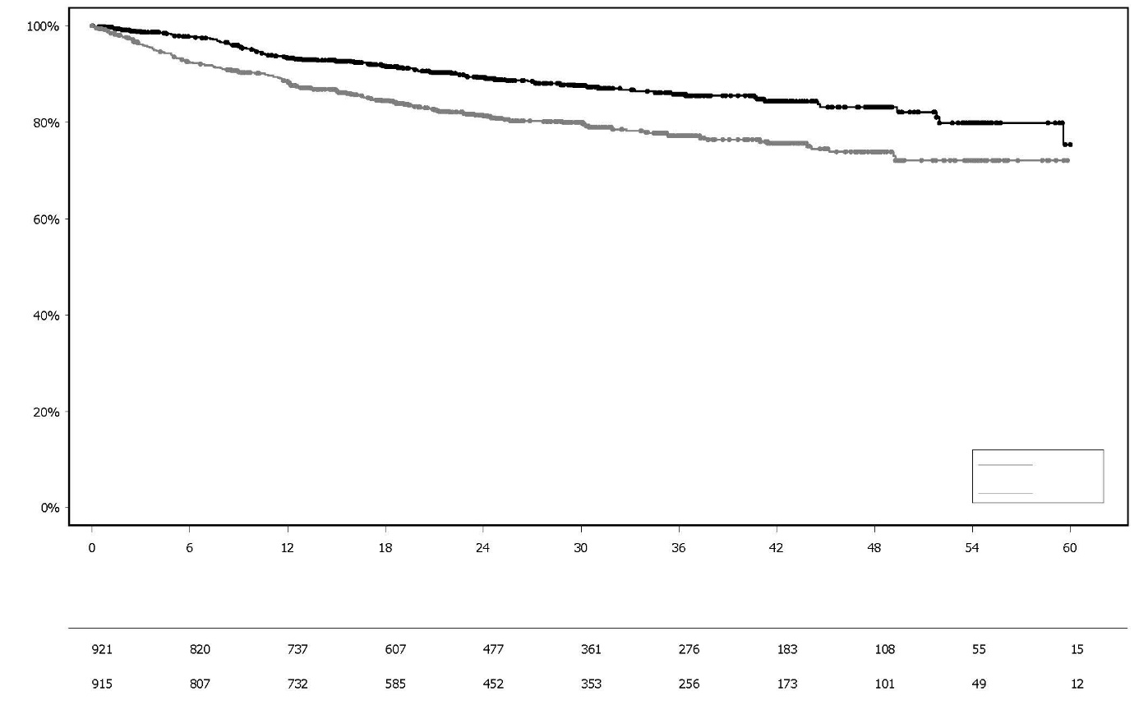
Плацебо

Месеци от рандомизирането randomisation (months)
Olaparib 300 mg bd

Брой пациенти в риск:
Olaparib
Плацебо
Брой пациенти в риск:

Фигура 10 Криви на Kaplan-Meier за ОП при адювантно лечение на пациенти с високорисков ранен рак на гърдата с герминативни BRCA мутации в OlympiA (дата на заключване на базата данни 05 юни 2024 г.)

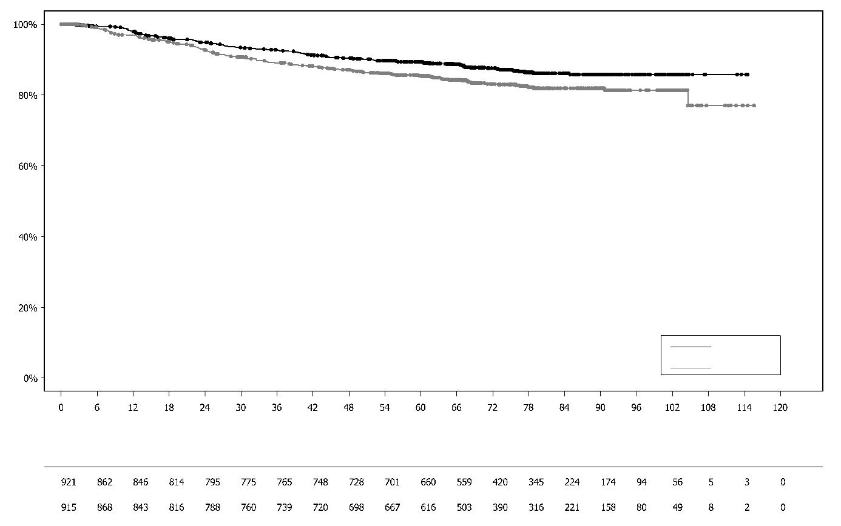
Процент живи пациенти

Плацебо

Месеци от рандомизирането randomisation (months)
Olaparib
Плацебо
Брой пациенти в риск:
Olaparib 300 mg bd

Брой пациенти в риск:

HER2-отрицателен метастатичен рак на гърдата с gBRCA1/2 мутация
OlympiAD (Проучване D0819C00003)

Безопасността и ефикасността на олапариб при пациенти с gBRCA1/2 мутации, които имат HER2-отрицателен метастатичен рак на гърдата, са проучвани в рандомизирано, открито, контролирано клинично изпитване фаза III (OlympiAD). В това проучване 302 пациенти с доказано или предполагаемо вредна gBRCA мутация са рандомизирани 2:1 да получават Lynparza (300 mg [2 x 150 mg таблетки] два пъти дневно) или химиотерапия по избор на лекаря (капецитабин 42%, ерибулин 35% или винорелбин 17%) до прогFресия или неприемлива токсичност. Пациентите с BRCA1/2 мутации са идентифицирани чрез изследване на кръвта за герминативни мутации посредством местен тест или посредством централно тестване в Myriad. Пациентите са стратифицирани по: прием на предходни химиотерапевтични схеми на лечение за метастатичен рак на гърдата (да/не), положителни за хормонален рецептор (HR) спрямо тройно отрицателни (TNBC), предходно лечение с платина за рак на гърдата (да/не). Първичната крайна точка е ПБП, оценена от заслепен независим централен преглед (blinded independent central review, BICR) при използване на RECIST 1.1. Вторичните крайни точки включват ПБП2, ОП, честота на обективен отговор (ЧОО) и КЖСЗ.

Пациентите трябва да са лекувани преди това с антрациклин (освен ако няма противопоказания) и таксан, приложени (нео)адювантнo или при метастазирало заболяване. Пациентите с HR+ (ER и/или PgR положителни) тумори трябва да са получавали и да са прогресирали по време на най-малко една ендокринна терапия (адювантна или за метастазирало заболяване) или да са имали заболяване, което лекуващият лекар счита за неподходящо за ендокринна терапия. Предходна терапия с платина е позволена като (нео)адювантно лечение, ако последната доза е получена най-малко 12 месеца преди рандомизирането и при метастазирало заболяване, ако няма данни за прогресия на заболяването по време на лечението с платина. Пациентите не може да са получавали предходно лечение с PARP инхибитор, включително с олапариб.

Демографските и изходните характеристики най-общо са добре балансирани между рамената с олапариб и лекарството за сравнение (вж. таблица 12).

Таблица 12 Демографски и изходни характеристики на пациентите в OlympiAD

 | Олапариб 300 mg два пъти дневно  n=205 | Химиотерапия  n=97
Възраст - години (медиана) | 44 | 45
Пол (%)
Жени | 200 (98) | 95 (98)
Мъже | 5 (2) | 2 (2)
Раса (%)
Бели | 134 (65) | 63 (65)
Азиатци | 66 (32) | 28 (29)
Други | 5 (2) | 6 (6)
Функционален статус по ECOG (%)
0 | 148 (72) | 62 (64)
1 | 57 (28) | 35 (36)
Обща класификация на заболяването
Метастазирало | 205 (100) | 97 (100)
Локално авансирало | 0 | 0
Нов метастатичен рак на гърдата(%) | 26 (13) | 12 (12)
Статус на хормоналните рецептори (%)
HR+ | 103 (50) | 49 (51)
TNBC | 102 (50) | 48 (49)
Вид на gBRCA мутацията (%)
gBRCA1 | 117 (57) | 51 (53)
gBRCA2 | 84 (41) | 46 (47)
gBRCA1 и gBRCA2 | 4 (2) | 0
≥2 Места на метастази (%) | 159 (78) | 72 (74)
Локализация на метастазата (%)
Само в костите | 16 (8) | 6 (6)
Други | 189 (92) | 91 (94)
Измеримо заболяване според BICR (%) | 167 (81) | 66 (68)
Прогресиращо заболяване по време на рандомизацията (%) | 159 (78) | 73 (75)
Степен на тумора при диагноза
Добре диференциран (G1) | 5 (2) | 2 (2)
Умерено диференциран (G2) | 52 (25) | 23 (24)
Ниско диференциран (G3) | 108 (53) | 55 (57)
Недиференциран (G4) | 4 (2) | 0
Не може да бъде оценен (GX) | 27 (13) | 15 (16)
Липсва | 9 (4) | 2 (2)
Брой на предходни линии на химиотерапия за метастатичен рак на гърдата (%)
0 | 68 (33) | 31 (32)
1 | 80 (39) | 42 (43)
2 | 57 (28) | 24 (25)
Предходна терапия на основата на платина (%) | 55 (27) | 21 (22)
Само (нео)адювантна | 12 (6) | 6 (6)
Само при метастазирало заболяване | 40 (20) | 14 (14)
(нео)адювантно и при метастазирало заболяване | 3 (1) | 1 (1)
Предходно лечение с антрациклин
(нео)адювантно | 169 (82) | 76 (78)
при метастазирало заболяване | 41 (20) | 16 (17)
Предходно лечение с таксан
(нео)адювантно | 146 (71) | 66 (68)
при метастазирало заболяване | 107 (52) | 41 (42)
Предходно лечение с антрациклин и таксан | 204 (99,5) | 96 (99)

Като последваща терапия, 0,5% и 8% от пациентите получават инхибитор на PARP съответно в рамената с проучваното лечение и с лекарството за сравнение; съответно 29% и 42% от пациентите получават последваща терапия с платина.

Доказано е статистически значимо подобрение на ПБП, първичния резултат за ефикасност, при пациентите, лекувани с олапариб, в сравнение с пациентите в рамото с лекарството за сравнение (вж. таблица 13 и фигура 11).

Таблица 13 Резюме на ключовите резултати за ефикасност при пациенти с HER2-отрицателен метастатичен рак на гърдата с gBRCA1/2 мутация в OlympiAD
 | Олапариб 300 mg два пъти дневно | Химиотерапия
ПБП (77% от планираното време на проследяване) – дата на заключване на базата данни: 9 декември 2016 г.
Брой събития: Общ брой пациенти (%) | 163:205 (80) | 71:97 (73)
Медиана на времето (месеци) (95% CI) | 7,0 (5,7-8,3) | 4,2 (2,8-4,3)
HR (95% CI) | 0,58 (0,43-0,80)
P стойност (двустранна) ^{а} | p=0,0009
ПБП2 (65% от планираното време на проследяване) - дата на заключване на базата данни: 25 септември 2017 ^{б} г.
Брой събития: Общ брой пациенти (%) | 130:205 (63) | 65:97 (67)
Медиана на времето (месеци) (95% CI) | 12,8 (10,9-14,3) | 9,4 (7,4-10,3)
HR (95% CI) | 0,55 (0,39-0,77)
P стойност (двустранна)^{а} | p=0,0005
ОП (64% от планираното време на проследяване) – дата на заключване на базата данни: 25 септември 2017 г.
Брой събития: Общ брой пациенти (%) | 130:205 (63) | 62:97 (64)
Медиана на времето (месеци) (95% CI) | 19,3 (17,2-21,6)^{в} | 17,1 (13,9-21,9)
HR (95% CI) | 0,90 (0,66-1,23)
P стойност (двустранна)^{а} | p=0,5131
Потвърдена ЧОО – дата на заключване на базата данни: 9 декември 2016 г.
Брой обективни респондери: Общ брой пациенти с измеримо заболяване (%) | 87: 167 (52)^{г} | 15:66 (23)
95% CI | 44,2-59,9 | 13,3-35,7
DOR – дата на заключване на базата данни: 9 декември 2016 г.
Медиана, месеци (95% CI) | 6,9 (4,2; 10,2) | 7,9 (4,5; 12,2)
ª Въз основа на стратифициран log-rank тест
^{б} Post-hoc анализ
^{в} Медианата на времето на проследяване при цензурираните пациенти е 25,3 месеца за олапариб спрямо 26,3 месеца за лекарството за сравнение.
^{г} Потвърдените отговори (от BICR) са дефинирани като отговор, отбелязан като ПО/ЧО, потвърден чрез повторно образно изследване не по-малко от 4 седмици след посещението, при което отговорът е наблюдаван за пръв път. В рамото с олапариб 8% от пациентите с измеримо заболяване имат пълен отговор, спрямо 1,5% от пациентите в рамото с лекарството за сравнение; 74/167 (44%) от пациентите в рамото с олапариб имат частичен отговор спрямо 14/66 (21%) от пациентите в рамото с химиотерапия. В подгрупата на пациентите с TNBC потвърдената ЧОО е 48% (41/86) в рамото с олапариб и 12% (4/33) в рамото с лекарството за сравнение. В подгрупата на пациентите с HR+ потвърдената ЧОО е 57% (46/81) в рамото с олапариб и 33% (11/33) в рамото с лекарството за сравнение.
CI - доверителен интервал; DOR - продължителност на отговор; DCO - дата на заключване на базата данни; HR - коефициент на риска; HR+ - положителен хормонален рецептор, ЧОО - честота на обективен отговор; ОП - обща преживяемост; ПБП - преживяемост без прогресия; ПБП2 - време до втора прогресия или смърт, TNBC - тройно отрицателен рак на гърдата.

Фигура 11 OlympiAD: Криви на Kaplan-Meier за ПБП по BICR при пациенти с HER2-отрицателен метастатичен рак на гърдата с gBRCA1/2 мутация (77% от планираното време на проследяване), дата на заключване на базата данни: 9 декември 2016 г.

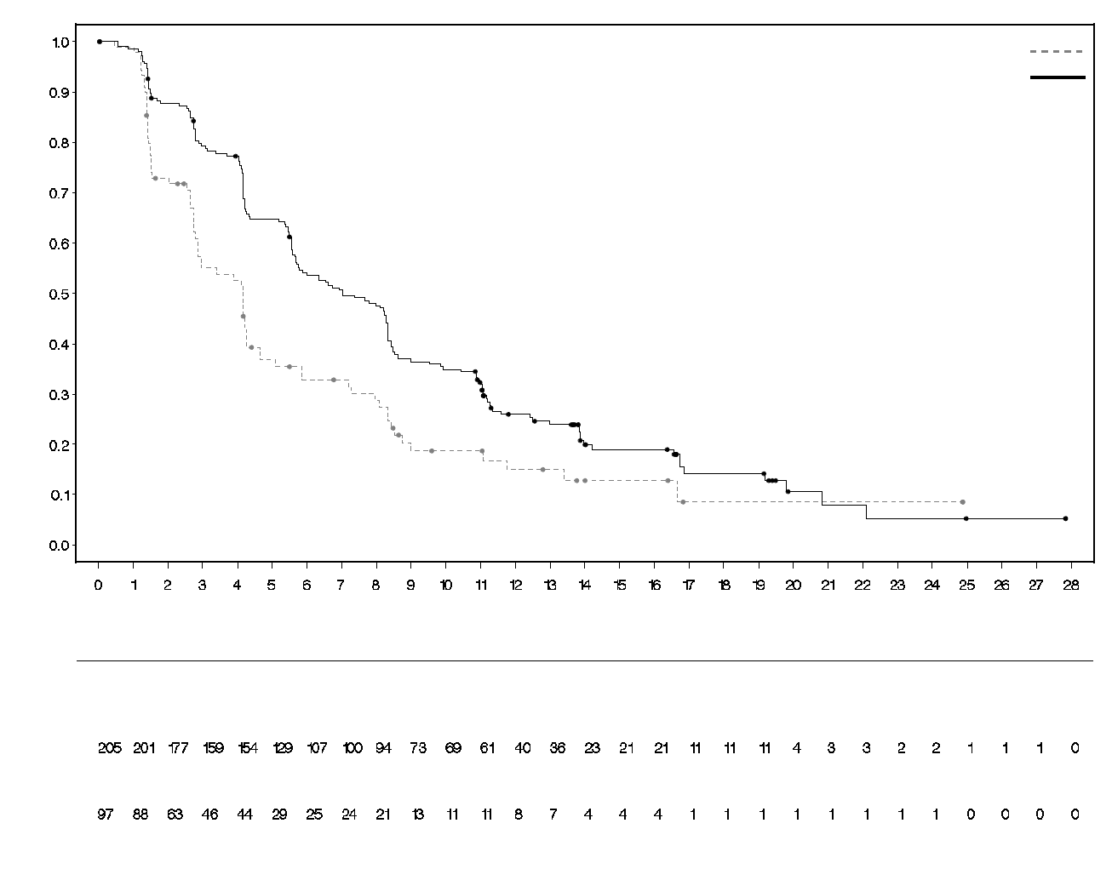
Вероятност за преживяемост без прогресия
Време от рандомизирането (месеци)

Химиотерапия (N = 97)
Олапариб 300 mg два пъти дневно (N = 205)
Брой пациенти в риск
Олапариб 300 mg таблетки два пъти дневно

Химиотерапия
Съответстващи резултати са наблюдавани във всички предварително определени подгрупи пациенти (вж. фигура 12). Анализ по подгрупи показва полза по отношение на ПБП за олапариб спрямо лекарството за сравнение при пациентите в подгрупите с TNBC (HR 0,43; 95% CI: 0,29-0,63, n=152) и с HR+ (HR 0,82; 95% CI: 0,55-1,26, n=150).

Фигура 12 ПБП (BICR), Диаграма на Forest по предварително определени подгрупи

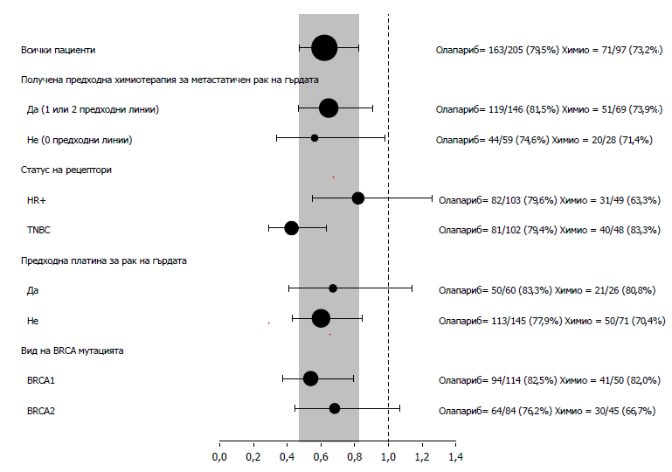
В post-hoc анализ на подгрупата пациенти, които не са прогресирали в хода на химиотерапия, различна от платина, медианата на ПБП в рамото с олапариб (n=22) е 8,3 месеца (95% CI 3,1-16,7) и 2,8 месеца (95% CI 1,4-4,2) в рамото с химиотерапия (n=16) с HR 0,54 (95% CI 0,24-1,23). Броят на пациентите обаче е твърде ограничен, за да се направят значими заключения относно ефикасността в тази подгрупа.

Рандомизирани са седем пациенти-мъже (5 на олапариб и 2 на лекарство за сравнение). По времето на анализа на ПБП 1 пациент има потвърден частичен отговор с продължителност на отговора 9,7 месеца в рамото с олапариб. Няма потвърдени отговори в рамото с лекарството за сравнение.

Фигура 13 OlympiAD: Крива на Kaplan-Meier за ОП при пациенти с HER2-отрицателен метастатичен рак на гърдата с gBRCA1/2 мутация (64% от планираното време на проследяване), дата на заключване на базата данни: 25 септември 2017 г.

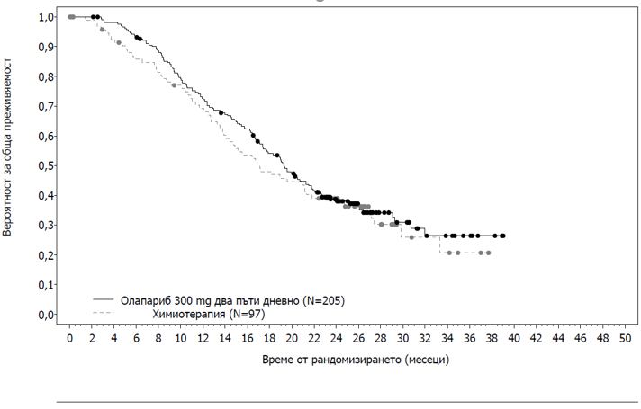
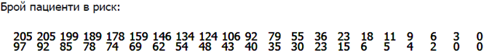 | Олапариб 300 mg два пъти дневно  Химиотерапия

Анализът на ОП при пациентите без предходна химиотерапия за метастатичен рак на гърдата показва полза при тези пациенти с HR 0,45 (95% CI 0,27-0,77), като за следващите линии на терапия HR надхвърля 1.

Поддържаща терапия след първа линия на лечение на метастатичен аденокарцином на панкреаса с герминативна BRCA мутация:
Проучване POLO

Безопасността и ефикасността на олапариб като поддържаща терапия са изследвани в рандомизирано (3:2), двойносляпо, плацебо-контролирано, многоцентрово изпитване при 154 пациенти с герминативна BRCA1/2 мутация, които са имали метастатичен аденокарцином на панкреаса. Пациентите са получавали или Lynparza 300 mg (2 x 150 mg таблетки) два пъти дневно (n=92) или плацебо (n=62) до рентгенографска прогресия на заболяването или неприемлива токсичност. Пациентите не трябва да са прогресирали след първа линия на химиотерапия на базата на платина и трябва да са получили най-малко 16 седмици непрекъснато лечение с платина, което може да се преустанови по всяко време след това поради неприемлива токсичност докато останалите агенти се продължават спрямо планирания режим или неприемлива токсичност за другия(те) компонент(и). Пациенти, които биха понесли целия режим на химиотерапия, съдържаща платина, до прогресия, не са взети под внимание в това проучване. Поддържащата терапия трябва да е започнала 4 до 8 седмици след последната доза на първа линия на компонент на химиотерапия без данни за прогресия и ако всички токсичности от предишната противоракова терапия са отзвучали до степен 1 по CTCAE, с изключение на алопеция, периферна невропатия степен 3 и Hgb ≥9 g/dl.

Тридесет и един процента (31%) от пациентите с герминативни BRCA1/2 мутации са идентифицирани от резултатите от предходни локални изследвания, а 69% от пациентите чрез централно изследване. В рамото с олапариб 32% от пациентите са носители на герминативна BRCA1 мутация, 64% - на герминативна BRCA2 мутация и 1% са носители едновременно на герминативна BRCA1 и на герминативна BRCA2 мутация. В рамото с плацебо 26% от пациентите са носители на герминативна BRCA1 мутация, 73% - на герминативна BRCA2 мутация и няма пациенти, носители едновременно на герминативна BRCA1 и на герминативна BRCA2 мутация. Статусът BRCAm на всички пациенти, установен при използване на резултатите от предходни локални изследвания, е потвърден след изпращане в централна лаборатория. Деветдесет и осем процента (98%) от пациентите са носители на вредна мутация, а 2% са носители на предполагаемо вредна мутация. Голямо пренареждане на BRCA1/2 гените се открива при 5,2 % (8/154) от рандомизираните пациенти.

Демографските и изходните характеристики като цяло са добре балансирани между рамената с олапариб и с плацебо. Медианата на възрастта е 57 години в двете рамена; 30% от пациентите в рамото с олапариб са ≥65 години в сравнение с 20% в рамото с плацебо. Петдесет и осем процента (58%) от пациентите в рамото с олапариб и 50% от пациентите в рамото с плацебо са мъже. В рамото с олапариб 89% от пациентите са от бялата раса и 11% са от друга раса; в рамото с плацебо 95% от пациентите са от бялата раса и 5% са от друга раса. Повечето пациенти имат функционален статус по ECOG 0 (71% в рамото с олапариб и 61% в рамото с плацебо). Като цяло, местата на метастазиране преди химиотерапията са черен дроб 72%, бели дробове 10% и други места 50%. Медианата на времето от първоначалното диагностициране до рандомизирането в двете рамена е 6,9 месеца (диапазон 3,6 до 38,4 месеца).

Общо 75% от пациентите получават FOLFIRINOX с медиана от 9 цикъла (диапазон 4-61), 8% получават FOLFOX или XELOX, 4% получават GEMOX, а 3% получават гемцитабин плюс цисплатин; оставащите 10% от пациентите получават други режими на химиотерапия. Продължителността на първа линия химиотерапия при метастатично заболяване е 4 до 6 месеца, >6 до <12 месеца и ≥12 месеца съответно при 77%, 19% и 4% от пациенти в рамото с олапариб и 80%, 17% и 3% в рамото с плацебо, с около 1 месец от последната доза на компонента от първа линия химиотерапия до началото на проучването на лечението в двете рамена. При най-добър отговор на първа линия химиотерапия 7% от пациентите с олапариб и 5% от пациентите с плацебо имат пълен отговор, 44% от пациентите с олапариб и 44% от пациентите с плацебо имат частичен отговор и 49% от пациентите с олапариб и 50% от пациентите с плацебо имат стабилно заболяване. При рандомизация, измеримо заболяване се съобщава при 85% и 84% от пациентите съответно в рамената с олапариб или плацебо. Медианата на времето от започването на първа линия химиотерапия на базата на платина до рандомизация е 5,7 месеца (диапазон 3,4 до 33,4 месеца).

Към момента на анализа на ПБП, 33% от пациентите в рамото с олапариб и 13% в рамото с плацебо остават на изпитваното лечение. Четиридесет и девет процента от пациентите (49%) в рамото с олапариб и 74% в рамото с плацебо са получили последваща терапия. Четиридесет и два процента (42%) от пациентите в рамото с олапариб и 55% в рамото с плацебо получават платина като последваща терапия. Един процент (1%) от пациентите в рамото с олапариб и 15% в рамото с плацебо получават PARP инхибитор като последваща терапия. При 33 (36%) и 28 (45%) от пациентите, в рамената с олапариб и плацебо, които са получили първа последваща терапия съдържаща платина, стабилно заболяване се съобщава съответно при 8 спр. 6 пациенти, докато 1 спр. 2 пациенти имат отговори.

Първичната крайна точка е преживяемост без прогресия (ПБП), дефинирана като времето от рандомизирането до прогресия, определена от BICR при използване на критерии за оценка на отговора при солидни тумори (Response Evaluation Criteria in Solid Tumors, RECIST) 1.1, модифицирани за оценка на пациенти без доказателство за заболяване, или смърт. Вторичните крайни точки за ефикасност включват обща преживяемост (ОП), време от рандомизирането до втора прогресия или смърт (PFS2), време от рандомизирането до първа последваща противоракова терапия или смърт (TFST), честота на обективен отговор (ЧОО), продължителност на отговора (DoR), честота на отговор, време до отговора и качество на живот, свързано със здравето (HRQoL).
Проучването показва статистически значимо подобрение на ПБП за олапариб в сравнение с плацебо (Таблица 14). Оценката на BICR на ПБП съответства на оценката на изследователя.
Окончателният анализ на ОП, процентът пациенти които са живи и тези в проследяване е 28% в рамото с олапариб и 18% в рамото с плацебо.

Таблица 14 Резултати за ефикасност при пациенти с gBRCAm метастатичен аденокарцином на панкреаса в POLO
 | Олапариб 300 mg  2 х дн. | Плацебо
ПБП (68% от планираното време на проследяване)^{a,б} (BICR, дата на заключване на базата данни 15 януари 2019 г.)
Брой събития: Общ брой пациенти (%) | 60:92 (65) | 44:62 (71)
Медиана на времето, месеци (95% CI) | 7,4 (4,14-11,01) | 3,8 (3,52-4,86)
HR (95% CI)^{в,г} | 0,53 (0,35-0,82)
P стойност (2-странна) | p=0,0038
ОП (70% от планираното време на проследяване)^{д} (дата на заключване на базата данни 21 юли 2020 г.)
Брой събития/oбщ брой пациенти (%) | 61:92 (66) | 47:62 (76)
Медиана на времето, месеци (95% CI) | 19,0 (15,28-26,32) | 19,2 (14,32-26,12)
HR (95% CI)^{г} | 0,83 (0,56-1,22)
P стойност (2-странна) | p=0,3487
ª Въз основа на изчисления по метода на Kaplan-Meier, съотношението на пациентите които са живи и без прогресия на заболяването на 12 и 24 месец са 34% и 22% за олапариб спр. 15% и 10% за плацебо.
^{б} За ПБП медианата на времето на проследяване при цензурирани пациенти е 9,1 месеца в рамото с олапариб и 3,8 месеца в рамото с плацебо.
^{в} Стойност <1 е в полза на олапариб.
^{г} Анализът е извършен при използване на log-rank тест.
^{д} За ОП медианата на времето на проследяване при цензурирани пациенти е 31,3 месеца в рамото с олапариб и 23,9 месеца в рамото с плацебо.
2 х дн. Два пъти дневно; CI - доверителен интервал; HR - коефициент на риска; ОП - общата преживяемост; ПБП - преживяемост без прогресия.

Фигура 14 POLO: Крива на ПБП по Kaplan-Meier при пациенти с gBRCAm метастатичен аденокарцином на панкреаса (68% от планираното време на проследяване– BICR, DCO 15 януари 2019 г.)
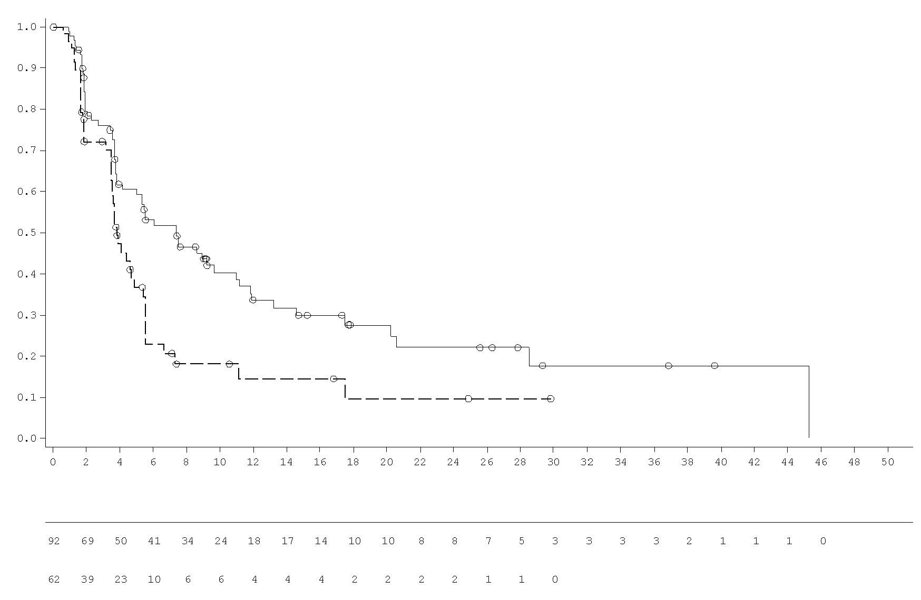
Вероятност за преживяемост без прогресия

---- Олапариб 300 mg 2 х дн таблетка
---- Плацебо 2 х дн таблетка

Брой пациенти в риск:
Олапариб 300 mg 2 х дн таблетка
Време от рандомизирането (месеци)
Плацебо 2 х дн таблетка

Фигура 15 POLO: Крива на ОП по Kaplan-Meier при пациенти с gBRCAm метастатичен аденокарцином на панкреаса (70% от планираното време на проследяване, DCO 21 юли 2020 г.)
Олапариб 300 mg 2 пъти дневно (N=92)
Плацебо пъти дневно (N=62)
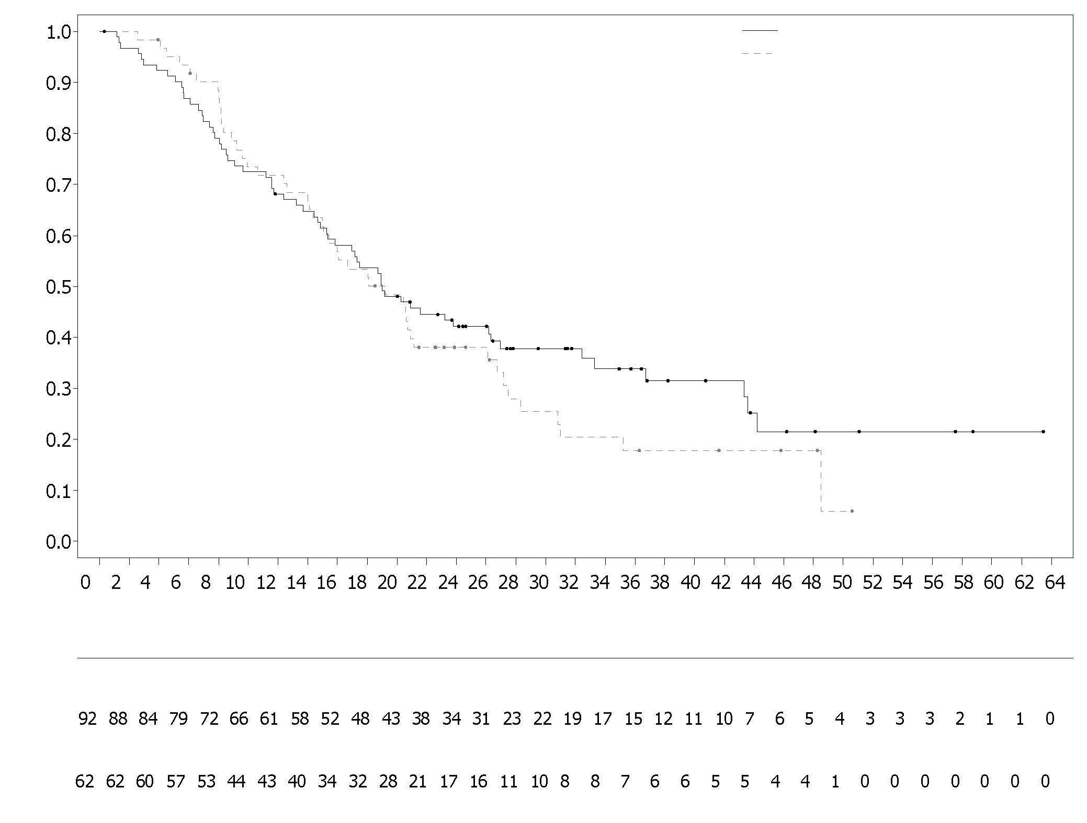
Време от рандомизирането (месеци)
Вероятност за общата преживяемост

Брой пациенти в риск:

Олапариб 300 mg два пъти дневно
Плацебо два пъти дневно

Метастатичен, резистентен на кастрация рак на простатата с BRCA1/2 мутация:
Проучване PROfound

Безопасността и ефикасността на олапариб са проучени при мъже с метастатичен, резистентен на кастрация рак на простатата (mCRPC) в едно рандомизирано, открито, многоцентрово изпитване фаза III, което оценява ефикасността на Lynparza спрямо рамо с лекарство за сравнение по избор на изследователя - НХС ([ново хормонално средство] ензалутамид или абиратеронов ацетат).

Пациентите трябва да са с прогресия по време предходно лечение с НХС на метастатичен рак на простатата и/или CRPC. За включване в Кохорта А, пациентите трябва да имат вредни или предполагаемо вредни мутации или в BRCA1 или BRCA2 гените. Пациентите с ATM мутации също са рандомизирани в Кохорта А, но положително съотношение полза-риск не може да се демонстрира в тази подпопулация от пациенти. Пациентите с мутации в други гени са рандомизирани в Кохорта B.

В това проучване 387 пациенти са рандомизирани 2:1 да приемат олапариб (300 mg [2 x 150 mg таблетки] два пъти дневно) или на лекарство за сравнение. В Кохорта A има 245 пациенти (162 на олапариб и 83 на лекарство за сравнение), а в Кохорта B има 142 пациенти (94 на олапариб и 48 на лекарство за сравнение). Пациентите са стратифицирани по предходно приложение на таксан и данните за измеримо заболяване. Лечението продължава до прогресия на заболяването. На пациентите, рандомизирани да приемат лекарство за сравнение, е предоставена възможност за преминаване към олапариб след потвърдена от BICR рентгенографска прогресия. Пациенти с установени BRCA1m, BRCA2m в техните тумори са включени въз основа на изследвания в централни лаборатории, проспективно, с изключение на 3 пациенти, включени чрез използване на резултати от местни лаборатории. От 160 пациенти с BRCA1 или BRCA2 мутация в PROfound, 114 пациенти са изследвани ретроспективно за да се определи дали установената BRCA1/2 мутация има герминативен или соматичен произход. От тези пациенти, 63 BRCA1/2 мутации са установени в кръвна проба при генетичен тест и поради това са определени като герминативни по произход. Останалите 51 пациенти нямат установена туморна BRCA1/2 мутация, установена в кръвна проба при генетичен тест и поради това BRCA1/2 мутациите са определени като соматични по произход. При останалите 46 пациенти, дали произходът е соматичен или герминативен e неизвестно.

Демографските и изходните характеристики като цяло са добре балансирани между рамената с олапариб и лекарството за сравнение при пациенти с BRCA1/2 мутации. Медианата на възрастта е 68 години и 67 години съответно в рамената с олапариб и лекарството за сравнение. Предходната терапия в рамото с олапариб е 71% таксан, 41% ензалутамид, 37% абиратеронов ацетат и 20% едновременно ензалутамид, и абиратеронов ацетат. Предходната терапия в рамото на лекарството за сравнение е 60% таксан, 50% ензалутамид, 36% абиратеронов ацетат и 14% едновременно ензалутамид, и абиратеронов ацетат. Петдесет и осем процента (58%) от пациентите в рамото с олапариб и 55% в рамото с лекарството за сравнение имат измеримо заболяване при включване в проучването. Процентът на пациентите с метастази в костите, лимфните възли, дихателната система и черния дроб е съответно 89%, 62%, 23% и 12% в рамото с олапариб и съответно 86%, 71%, 16% и 17% в рамото с лекарството за сравнение. Повечето пациенти в двете рамена на лечение имат ECOG 0 или 1 (93%). Изходните скорове за болка (BPI-SF най-силна болка) са 0-<2 (52%), 2-3 (10%) или >3 (34%) в рамото с олапариб и 0-<2 (45%), 2-3 (7%) или >3 (45%) в рамото с лекарството за сравнение. Медианата на изходните стойности на PSA е 57,48 µg/l в рамото с олапариб и 103,95 µg/l в рамото с лекарството за сравнение.
Първичната крайна точка на проучването е преживяемост без рентгенографска прогресия (рПБП) в Кохорта A, определена от BICR при използване на RECIST 1.1 (меки тъкани) и критериите на Работната група за рак на простатата (Prostate Cancer Working Group, PCWG3) (кост). Основните вторични крайни точки включват потвърдена от BICR честота на обективен отговор (ЧОО) от BICR, (рПБП) от BICR, време до прогресия на болката (TTPP) (Кохорта A) и обща преживяемост (ОП).
В проучването се демонстрира статистически значимо подобрение на рПБП, оценена от BICR и окончателна ОП, за олапариб спрямо лекарството за сравнение в Кохорта A .
Резултатите при пациентите с BRCA1/2 мутации са представени в Таблица 15. Има статистически значимо подобрение на рПБП, оценена от BICR за олапариб спр рамото с избрано от изследователя НХС при пациенти с BRCA1/2m. Окончателният анализ на ОП показва номинално статистическо значимо подобрение на ОП при пациенти с BRCA1/2m, рандомизирани на Lynparza спр. лекарство за сравнение.
Таблица 15 Резюме на основните резултати за ефикасност при пациенти с BRCA1/2-мутация mCRPC в PROfound
 | Олапариб 300 mg два пъти дневно  (N=102) | Избор на изследователя НХА  (N=58)
рПБП от BICR^{a,б,в} дата на заключване на базата данни 4 юни 2019 г.
Брой събития: Oбщ брой пациенти (%) | 62:102 (61)^{c} | 51:58 (88) ^{c}
Медиана на рПБП (95% CI) [месеци] | 9,8 (7,6; 11,3) | 3,0 (1,8; 3,6)
HR (95% CI)^{c} | 0.22 (0.15; 0.32)
Потвърдена ЧОО от BICR ª
Брой пациенти с обективен отговор: Общ брой пациенти с измеримо заболяване на изходно ниво (%) | 25:57 (44) | 0:33 (0)
Съотношение на шансовете (95% CI) | NC (NC, NC)
ОПª дата на заключване на базата данни 20 март 2020 ^{в}
Брой събития: Общ брой пациенти (%) | 53:102 (52) | 41:58 (71)
Медиана на ОП (95% CI) [месеци] | 20,1 (17,4; 26,8) | 14,4 (10,7; 18,9)
HR (95% CI) | 0.63 (0,42; 0,95)
ª Не се контролира за множеството
^{б} рПБП 71% от планираното време на проследяване
^{в} HR и CI са изчислени при използване на модела на Cox за пропорционалност на риска който съдържа условия за лечение, фактор и лечение спрямо взаимодействие с фактора.
BICR - Blinded independent central review (заслепен независим централен преглед); CI доверителен интервал; HR коефициент на риска; NC не може да се изчисли; НХС ново хормонално средство; ORR Objective response rate честота на обективен отговор; ОП обща преживяемост; рПБП преживяемост без рентгенографска прогресия
Вероятност за рентгенографска преживяемост без прогресия
Фигура 16 BRCA1/2m пациенти: Крива на Kaplan-Meier на рПБП (по BICR)
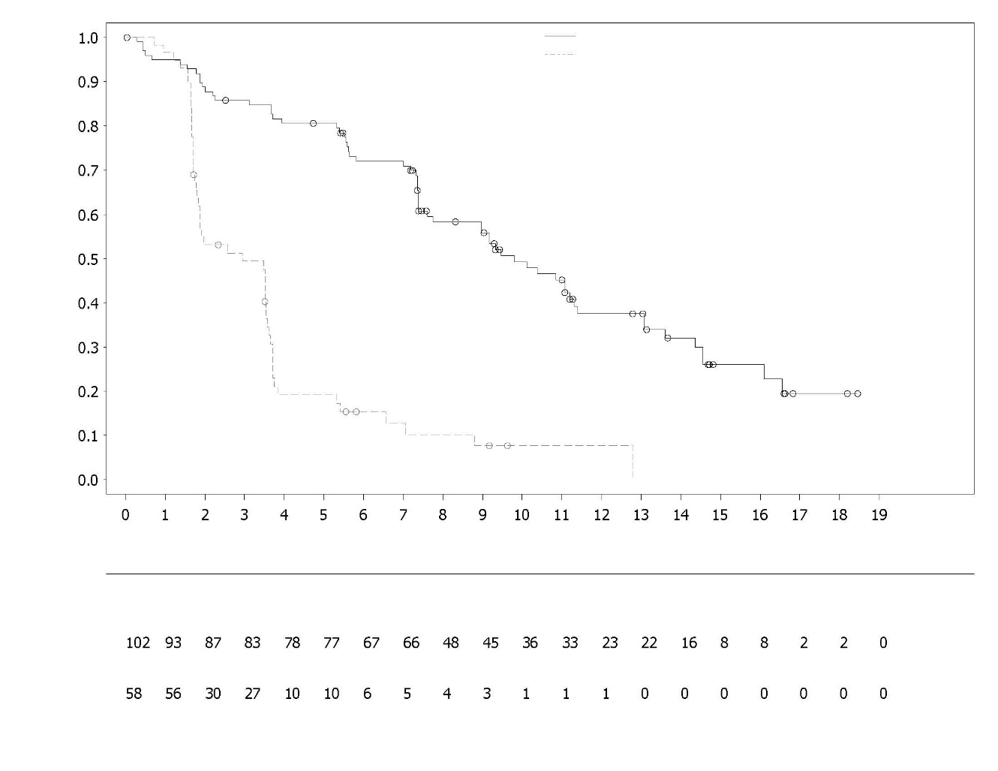
Време от рандомизирането (месеци)
Олапариб 300 mg 2 пъти дневно
НХС по избор на изследователя
Брой пациенти в риск:
Олапариб 300 mg два пъти дневно
НХС по избор на изследователя

Фигура 17 BRCA1/2m пациенти: Крива на Kaplan-Meier на ОП

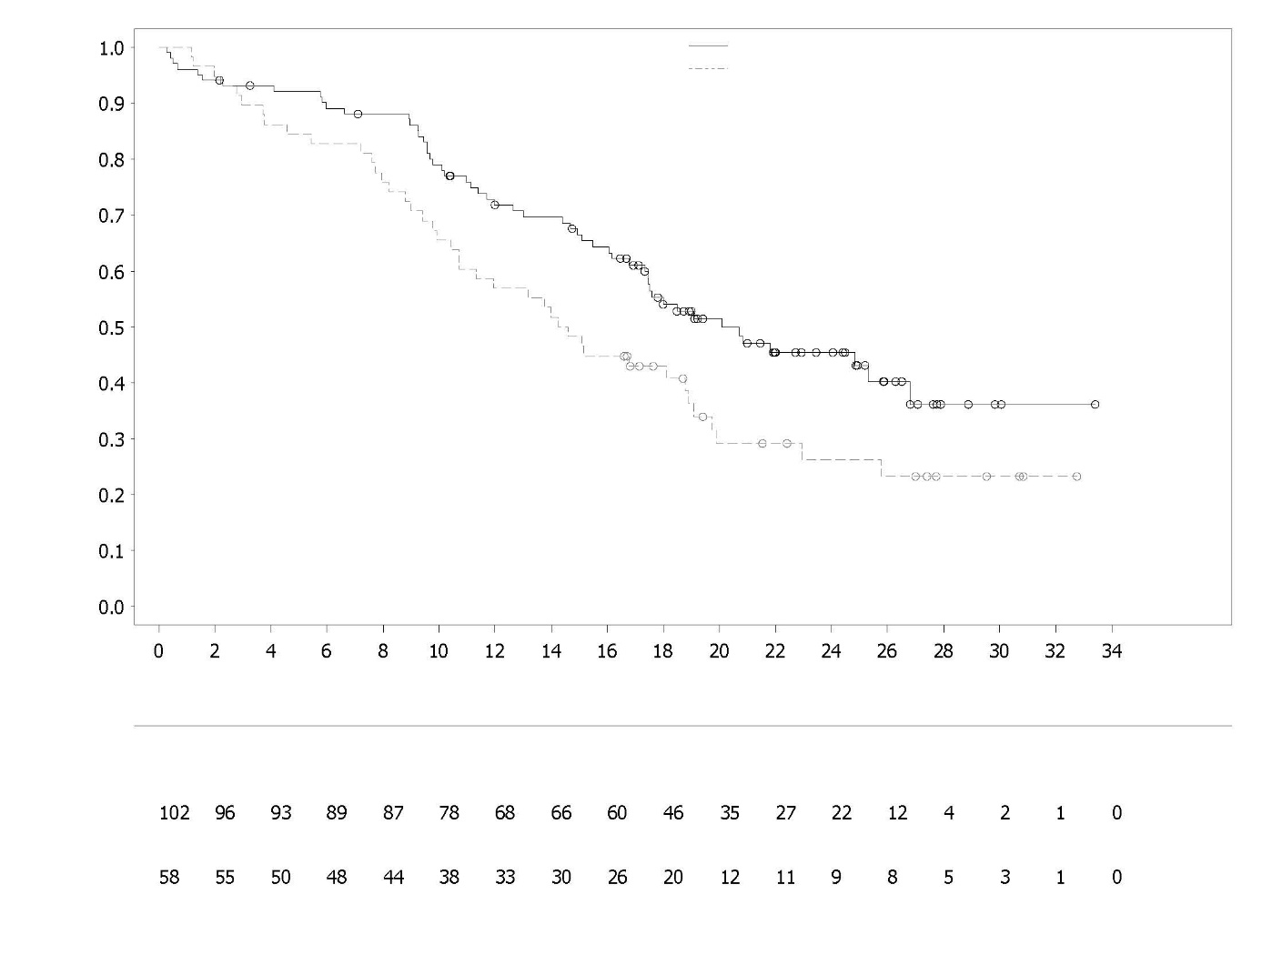
Време от рандомизирането (месеци)
Вероятност за обща преживяемост
Олапариб 300 mg 2 пъти дневно
НХС по избор на изследователя
Брой пациенти в риск:
Олапариб 300 mg два пъти дневно
НХС по избор на изследователя

Лечение на пациенти с mCRPC като първа линия
PROpel
Безопасността и ефикасността на олапариб са проучени при мъже с метастатичен резистентен на кастрация рак на простатата (mCRPC) в рандомизирано, двойносляпо, плацебо-контролирано, многоцентрово проучване фаза III, което оценява ефикасността на Lynparza (300 mg [2 x 150 mg таблетки] два пъти дневно) в комбинация с абиратерон (1 000 mg [2 x 500 mg таблетки] веднъж дневно) спрямо сравнително рамо с плацебо плюс абиратерон. Пациентите в двете рамена получават също и преднизон или преднизолон 5 mg два пъти дневно.

В проучването са рандомизирани 796 пациенти (рандомизация 1:1; 399 олапариб/абиратерон: 397 плацебо/абиратерон) с данни за хистологично потвърден аденокарцином на простатата и метастатичен статус, определен като най-малко една документирана метастатична лезия при сканиране на костите или при КТ/ЯМР, които не са лекувани с предходна химиотерапия или НХС за mCRPC. Преди стадия на mCRPC е позволено лечение с НХС (с изключение на абиратерон) без прогресия (клинична или рентгенологична) на PSA по време на лечението, ако лечението е спряно най-малко 12 месеца преди рандомизацията. Лечение с антиандрогенни средства от първо поколение (напр. бикалутамид, нилутамид, флутамид) също е позволено при наличие на период на очистване 4 седмици. Лечение с доцетаксел е позволено по време на неоадювантно/адювантно лечение за локализиран рак на простатата и в метастатичен стадий на чувствителен към хормонална терапия рак на простатата (mHSPC), ако липсват признаци на прогресия на заболяването, възникнали по време на или непосредствено след такова лечение. Всички пациенти получават аналог на GnRH или са подложени на предходна билатерална орхиектомия. Пациентите са стратифицирани по метастази (само в костите, висцерални или други) и лечение с доцетаксел с mHSPC (да или не). Лечението продължава до рентгенографска прогресия на подлежащото заболяване или неприемлива токсичност.

Демографските и изходните характеристики са балансирани между двете рамена на лечение. Медианата на възрастта на пациентите е 69 години, а повечето (71%) пациенти са във възрастовата група ≥ 65 години. Сто осемдесет и девет пациенти (24%) са имали предходно лечение с доцетаксел за mHSPC. Общо 434 (55%) пациенти имат костни метастази (метастази в костите и липса на метастази на друго отдалечено място), 105 (13%) пациенти имат висцерални метастази (далечни метастази в меките тъкани в орган напр. черен дроб, бели дробове) и 257 (32%) пациенти имат други метастази (те може да включват например пациенти с метастази в костите и отдалечени лимфни възли или пациенти със заболяване само в отдалечени лимфни възли). Повечето пациенти в двете рамена (70%) имат функционален статус по ECOG 0. Има 103 (25,8%) симптоматични пациенти в групата с олапариб и 80 (20,2%) пациенти в групата с плацебо. Симптоматичните пациенти са охарактеризирани чрез Кратък опис на болката-кратка форма (Brief Pain Inventory-Short Form, BPI-SF) точка #3 скор ≥ 4 и/или употреба на опиоиди на изходно ниво.

Включването на пациентите не се основава на статуса на биомаркерите. Статусът на HRR генна мутация е оценен ретроспективно чрез ctДНК и изследване на туморна тъкан, за да се оцени постоянството на ефекта от лечението във FAS популацията. От изследваните пациенти 198 и 118 имат HRRm, определени съответно чрез ctДНК и туморна тъкан. Разпределението на пациентите с HRRm е добре балансирано между двете рамена.

Първичната крайна точка е rPFS, определена като времето от рандомизацията до рентгенографска прогресия според оценката на изследователя, основаваща се на RECIST 1.1 и критериите PCWG-3 (кости). Основната вторична крайна точка за ефикасност е общата преживяемост (OS). Допълнителните вторични крайни точки включват PFS2, TFST и HRQoL.

Проучването постига първичната си крайна точка, като показва статистически значимо подобрение на риска от рентгенографска прогресия на заболяването или смърт за олапариб/абиратерон в сравнение с плацебо/абиратерон според оценката на изследователя, с HR 0,66; 95% CI 0,54; 0,81; p<0,0001; медиана на rPFS e 24,8 месеца в рамото с олапариб/абиратерон спрямо 16,6 месеца в рамото с плацебо/абиратерон. Оценката на изследователя за rPFS е подкрепена със заслепен независим централен радиологичен преглед (BICR). Анализът на чувствителността за rPFS чрез BICR е в съответствие с анализа, базиран на изследователя, с HR 0,61; 95% CI 0,49; 0,74; p<0,0001; медиана на rPFS е съответно 27,6 месеца в групата с олапариб/абиратерон спрямо 16,4 месеца в групата с плацебо/абиратерон.

Резултатите за подгрупите са в съответствие с общите резултати за олапариб/абиратерон в сравнение с плацебо/абиратерон във всички предварително дефинирани подгрупи, включително пациенти със или без предшестващо лечение с таксан за mHSPC, пациенти с различно метастатично заболяване на изходно ниво (само костно срещу висцерално срещу друго) и пациенти със или без HRRm (Фигура 20).

Резултатите за ефикасност са представени в Таблица 16, Таблица 17, Фигура 18 и Фигура 19.

Таблица 16 Обобщение на основните резултати за ефикасност при лечение на пациенти с mCRPC в PROpel
 | Олапариб/абиратерон  N = 399 | Плацебо/абиратерон  N = 397
rPFS (според оценката на изследователя ) (50% от планираното време на проследяване) (дата на заключване на базата данни 30 юли 2021 г.)
Брой събития: Общ брой пациенти (%) | 168:399 (42,1) | 226:397 (56,9)
Медиана на времето (95% CI) (месеци) | 24,8 (20,5; 27,6) | 16,6 (13,9; 19,2)
HR (95% CI)^{а} | 0,66 (0,54; 0,81)
p- стойност^{б} | <0,0001
ОП от окончателния анализ (48% от планираното време на проследяване) (дата на заключване на базата данни 12 октомври 2022 г.)
Брой събития: Общ брой пациенти (%) | 176:399 (44,1) | 205:397 (51,6)
Медиана на времето (95% CI) (месеци) | 42,1 (38,4; NC) | 34,7 (31,0; 39,3)
HR (95% CI) | 0,81 (0,67; 1,00)
p-стойност^{б} | p=0,0544
% Пациенти, живи на 36-тия месец (95% CI)^{в} | 56,9 (51,7; 61,7) | 49,5 (44,3; 54,5)
^{а} HR и CI са изчислени при използване на модела на Cox за пропорционалност на риска, коригиран за променливите, избрани в стратегията за първично обединяване на данните: метастази, лечение с доцетаксел за mHSPC. Подходът на Efron е използван за обработка на връзките. HR<1 е в полза на олапариб 300 mg 2 пъти на ден + абиратерон 1000 mg веднъж дневно.
^{б} Двустранната p-стойност е изчислена с помощта на log-rank тест, стратифициран от същите променливи, избрани в стратегията за първично обединяване.
^{в} Изчислено с помощта на техниката на Kaplan-Meier.

Таблица 17 Подгрупови анализи на rPFS (оценена от изследователя) – PROpel (дата на заключване на базата данни 30 юли 2021 г.)
 | Олапариб/абиратерон | Плацебо/абиратерон
Преживяемост без рентгенографска прогресия (rPFS) според оценката на изследователя
Общи HRRm подгрупови анализи ª
HRRm | N=111 | N=115
Брой събития: общ брой пациенти (%) | 43:111 (38,7) | 73:115 (63,5)
Медиана (месеци) | NC | 13,86
HR (95% CI) ^{б} | 0,50 (0,34; 0,73)
Без HRRm | N=279 | N=273
Брой събития: общ брой пациенти (%) | 119:279 (42,7) | 149:273 (54,6)
Медиана (месеци) | 24,11 | 18,96
HR (95% CI) ^{б} | 0,76 (0,60; 0,97)
Общи BRCAm подгрупови анализи ª
BRCAm | N=47 | N=38
Брой събития: общ брой пациенти (%) | 14:47 (29,8) | 28:38 (73,7)
Медиана (месеци) | NC | 8,38
HR (95% CI) ^{b} | 0,23 (0,12; 0,43)
Без BRCAm | N=343 | N=350
Брой събития: общ брой пациенти (%) | 148:343 (43,1) | 194:350 (55,4)
Медиана (месеци) | 24,11 | 18,96
HR (95% CI) ^{б} | 0,76 (0,61; 0,94)
ª Общите подгрупи са получени от групирането по ctДНК и изследванията на туморната тъкан.
^{б} Анализът е извършен чрез прилагане на модел на Cox за пропорционалност на риска, включващ термини за група на лечение, подгрупов фактор и лечение по подгрупово взаимодействие. Доверителният интервал е изчислен с прилагане на метода на вероятност на профила. HR < 1 е в полза на олапариб 300 mg 2 х дн.

Фигура 18 PROpel: Криви на Kaplan-Meier за rPFS (оценена от изследователя) (50% от планираното време на проследяване), дата на заключване на базата данни 30 юли 2021 г.
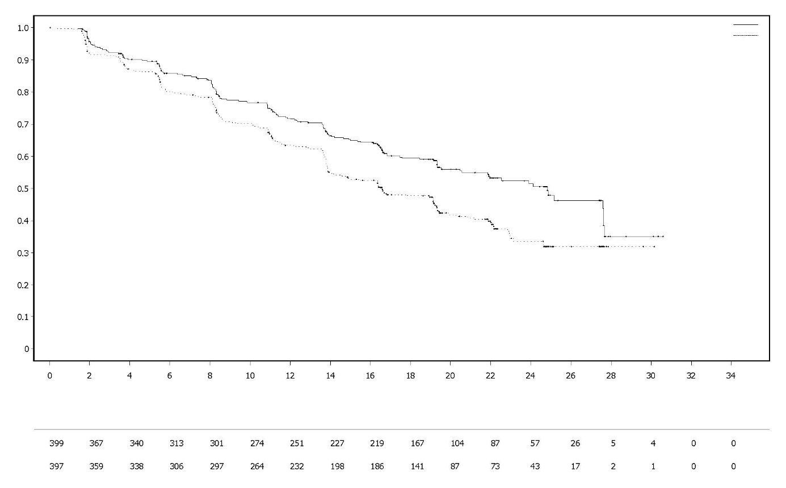
Плацебо bd + Абиратерон 1000 mg qd
Олапариб 300 mg bd + абиратерон 1000 mg qd (N=399)
Плацебо bd + абиратерон 1000 mg qd (N=397)
Брой пациенти в риск:
Олапариб 300 mg bd + Абиратерон 1000 mg qd

Вероятност за преживяемост без рентгенографска прогресия

Време от рандомизация (месеци)

Фигура 19 PROpel: Криви на Kaplan-Meier за ОП (48% от планираното време на проследяване), дата на заключване на базата данни 12 октомври 2022 г.

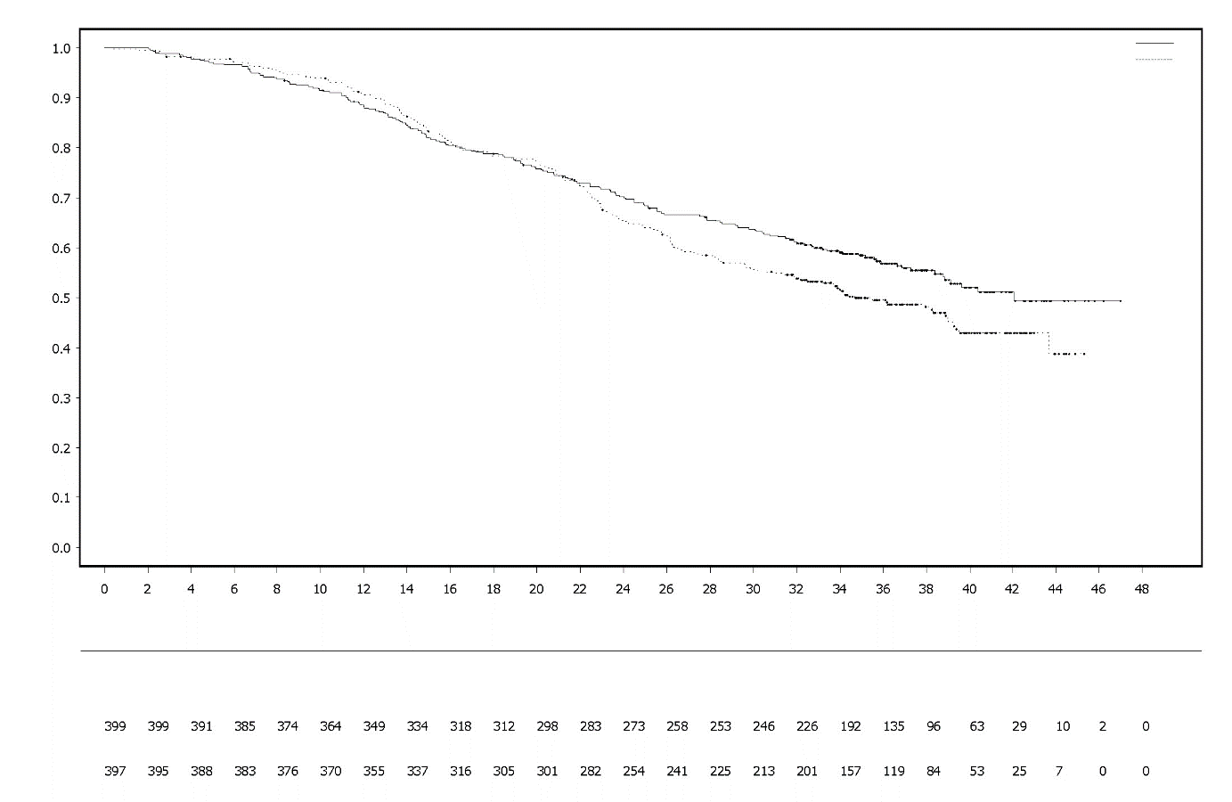
Вероятност за обща преживяемост
Олапариб 300 mg bd + Абиратерон 1000 mg qd (N=399)
Плацебо bd + Абиратерон 1000 mg qd (N=397)

Време от рандомизация (месеци)

Брой пациенти в риск::
Олапариб 300 mg bd + Абиратерон 1000 mg qd

Плацебо bd + Абиратерон 1000 mg qd

Фигура 20 PROpel: Диаграма на Forest за подгрупов анализ на rPFS (оценена от изследователя) (50% от планираното време на проследяване), дата на заключване на базата данни 30 юли 2021 г.

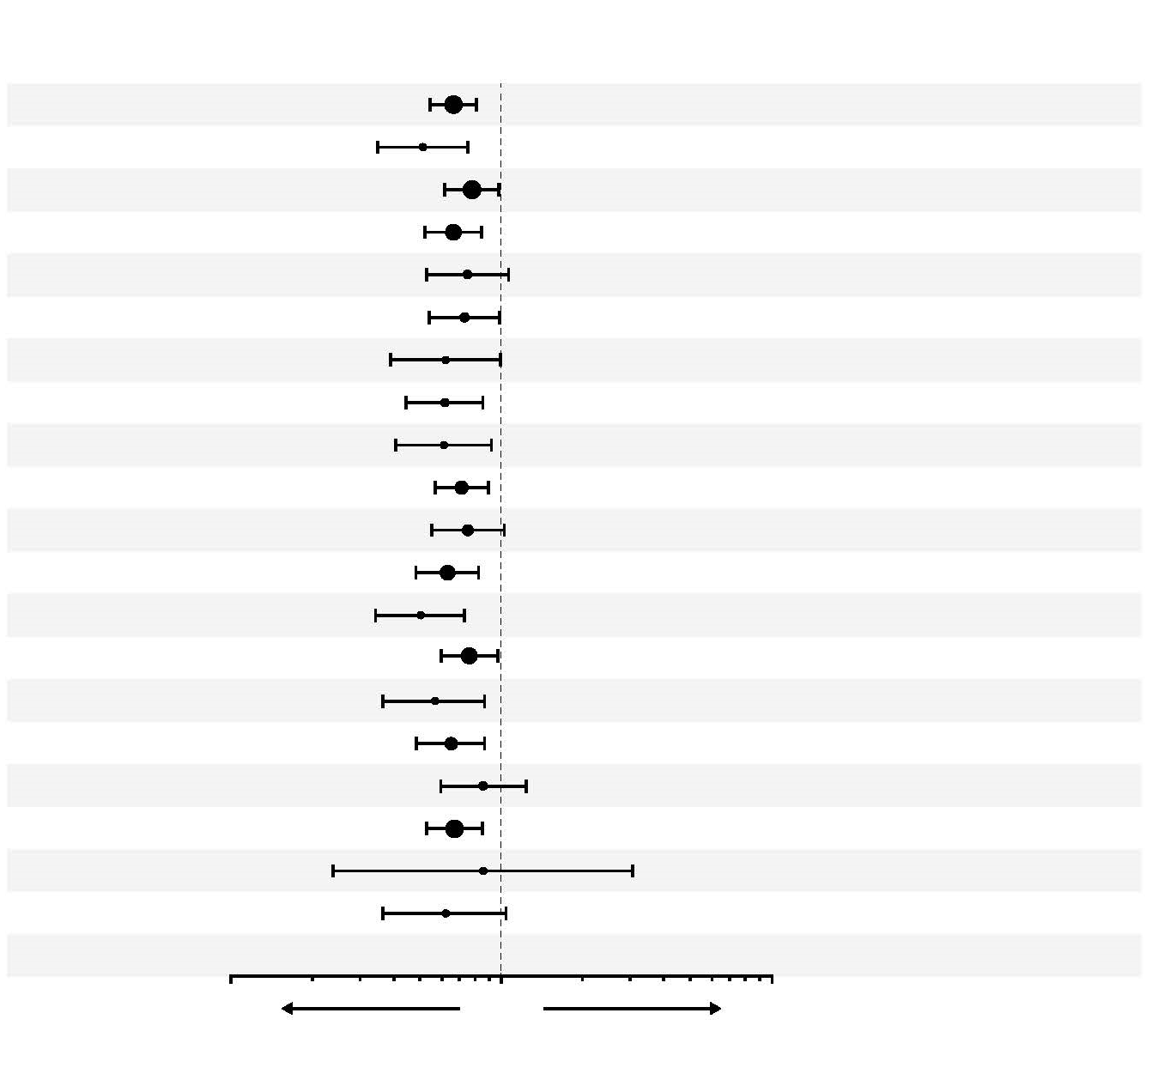
0,57 (0,37 - 0,87)
Коефициент на риск при прогресия или смърт (95% CI)
Aбиратерон + Плацебо подобрение
Абиратерон + Олапариб подобрение
Без лечение с доцетаксел за mHSPC
Функционален статус по ECOG на изходно ниво = 1*
Функционален статус по ECOG на изходно ниво = 0*
Възраст при произволно определяне: ≥65 год.
Възраст при произволно определяне: <65 год.
10
1
0.1
Брой събития / Брой пациенти (%)
Абиратерон
+ Плацебо
Абиратерон
+ Олапариб
6/15 (40,0)
24/66 (36,4)
5/14 (35,7)
124/282 (44,0)
55/130 (42,3)
79/178 (44,4)
34/91 (37,4)
119/279 (42,7)
43/111 (38,7)
94/201 (46,8)
73/196 (37,2)
131/309 (42,4)
37/90 (41,1)
53/119 (44,5)
39/67 (58,2)
76/213 (35,7)
55/112 (49,1)
113/286 (39,5)
121/269 (45,0)
47/130 (36,2)
168/399 (42,1)
NC
Изходно ниво на PSA: Под медианата на изходно ниво на PSA*
Изходно ниво на PSA: Над или равно на медианата на изходно ниво на PSA*
Регион Европа
Регион Азия
HRRm статус (общ): без HRRm
HRRm статус (общ): HRRm
Лечение с доцетаксел за mHSPC
Метастази: Други
Метастази: Висцерални
Метастази: Само костни
Всички пациенти
Регион Северна и Южна Америка
Бяла раса
Черна/Афро-Американска раса
Азиатска раса
Друга раса
59/97 (60,8)
167/300 (55,7)
151/272 (55,5)
75/124 (60,5)
107/226 (47,3)
53/73 (72,6)
66/98 (67,3)
52/89 (58,4)
174/308 (56,5)
93/200 (46,5)
132/196 (67,3)
73/115 (63,5)
149/273 (54,6)
53/104 (51,0)
111/172 (64,5)
62/121 (51,2)
166/275 (60,4)
5/11 (45,5)
35/72 (48,6)
226/397 (56,9)
2/9 (22,2)
NC
0,62 (0,37 - 1,04)
0,85 (0,24 - 3,06)
0,67 (0,53 - 0,85)
0,86 (0,60 - 1,23)
0,65 (0,49 - 0,87)
0,76 (0,60 - 0,97)
0,50 (0,34 - 0,73)
0,63 (0,48 - 0,82)
0,75 (0,55 - 1,02)
0,69 (0,55 - 0,87)
0,67 (0,44 - 1,02)
0,59 (0,41 - 0,85)
0,69 (0,45 - 1,03)
0,71 (0,53 - 0,96)
0,75 (0,53 - 1,06)
0,67 (0,52 - 0,85)
0,78 (0,62 - 0,98)
0,51 (0,35 - 0,75)
0,66 (0,54 - 0,81)
Анализът на всяка подгрупа е извършен с помощта на модел на Cox за пропорционалност на риска, който съдържа термин за лечение, фактор и лечение чрез взаимодействие на фактори. Коефициент на риск <1 предполага по-нисък риск от прогресия за олапариб. Размерът на кръга е пропорционален на броя на събитията. Всички подгрупи в тази фигура се основават на данни от eCRF.
*Изключва пациенти без оценка на изходно ниво. CI: доверителен интервал; ECOG: Източна Kооперативна Oнкологична Група; HRRm: мутация в гена за репарация чрез хомоложна рекомбинация; mHSPC: метастатичен чувствителен към хормонална терапия карцином на простатата; NC: не може да се изчисли; PSA: простатно-специфичен антиген

Първа линия на поддържащо лечение на авансирал или рецидивиращ рак на ендометриума без дефицит в механизма за възстановяване на несъответствията на ДНК (pMMR)

Проучване DUO-E

DUO-E е рандомизирано, многоцентрово, двойносляпо, плацебо-контролирано проучване фаза III – първа линия на химиотерапия на базата на платина в комбинация с дурвалумаб, последвана от дурвалумаб със или без олапариб при пациенти с авансирал или рецидивиращ рак на ендометриума. Пациентите е трябвало да имат рак на ендометриума в една от следните категории: новодиагностицирано заболяване стадий III (измеримо заболяване според RECIST 1.1 след хирургична операция или диагностична биопсия), новодиагностицирано заболяване стадий IV (със или без заболяване след хирургична операция или диагностична биопсия) или рецидив на заболяване (измеримо или неизмеримо заболяване според RECIST 1.1), където потенциалът за излекуване чрез хирургична операция самостоятелно или в комбинация е слаб. За пациенти с рецидивиращо заболяване предходна химиотерапия е разрешена само ако е прилагана като адювантно лечение и са изминали най-малко 12 месеца от датата на последната приложена доза химиотерапия до датата на последвалия рецидив. Проучването включва пациенти с всички хистологични подтипове на епителния ендометриален карцином, включително карциносарком. Пациентите с ендометриален сарком са изключени.

Рандомизацията е стратифицирана по статус на механизма за възстановяване на несъответствията на ДНК (с дефицит или без дефицит) (MMR) на туморната тъкан, статус на заболяването (рецидивиращо спрямо новодиагностицирано) и географски регион (Азия спрямо останалата част на света). Пациентите са рандомизирани в съотношение 1:1:1 в едно от следните рамена:

- Химиотерапия на базата на платина: химиотерапия на базата на платина (паклитаксел и карбоплатин) на всеки 3 седмици за максимум 6 цикъла с плацебо дурвалумаб на всеки 3 седмици. След приключване на химиотерапевтичното лечение пациентите без обективна прогресия на заболяването получават плацебо дурвалумаб на всеки 4 седмици и плацебо таблетки олапариб два пъти дневно като поддържащо лечение до прогресия на заболяването.
- Химиотерапия на базата на платина + дурвалумаб: химиотерапия на базата на платина (паклитаксел и карбоплатин) на всеки 3 седмици за максимум 6 цикъла с 1 120 mg дурвалумаб на всеки 3 седмици. След приключване на химиотерапевтичното лечение пациентите без обективна прогресия на заболяването получават 1 500 mg дурвалумаб на всеки 4 седмици с плацебо таблетки олапариб два пъти дневно като поддържащо лечение до прогресия на заболяването.
- Химиотерапия на базата на платина + дурвалумаб + олапариб: химиотерапия на базата на платина (паклитаксел и карбоплатин) на всеки 3 седмици за максимум 6 цикъла с 1 120 mg дурвалумаб на всеки 3 седмици. След приключване на химиотерапевтичното лечение пациентите без обективна прогресия на заболяването получават 1 500 mg дурвалумаб на всеки 4 седмици с 300 mg олапариб таблетки два пъти дневно като поддържащо лечение до прогресия на заболяването.

Пациентите, които преустановят който и да е продукт (олапариб/плацебо или дурвалумаб/плацебо) поради причини, различни от прогресия на заболяването, може да продължат лечението с другия продукт, ако е подходящо, въз основа на съображения за токсичност и по преценка на изследователя.

Лечението продължава до прогресия на заболяването, определена според RECIST v1.1, или неприемлива токсичност. Оценка на туморния статус се извършва на всеки 9 седмици за първите 18 седмици от рандомизацията и на всеки 12 седмици след това.

Първичната крайна точка е PFS, дефинирана като време от рандомизацията до прогресия, определена чрез оценка на изследователя с използване на RECIST 1.1, или смърт. Вторичните крайни точки за ефикасност включват OS, ORR и DoR.

Проучването демонстрира статистическо значимо подобряване на PFS в ITT популацията при пациенти, лекувани с химиотерапия на базата на платина + дурвалумаб + олапариб, в сравнение със самостоятелна химиотерапия на базата на платина (HR 0,55; 95% CI: 0,43; 0,69). Към момента на анализа на PFS междинните данни за OS са достигнали 28% планирано време на проследяване със събития при 199 от 718 пациенти.

Статусът по отношение на механизъм за възстановяване на несъответствията на ДНК (MMR) е определен централно с използване на имунохистохимичен панел за MMR анализ. От общо 718 пациенти, рандомизирани в проучването, 575 (80%) пациенти са с туморен статус без дефицит в механизма за възстановяване на несъответствията на ДНК (pMMR) и 143 (20%) пациенти са с туморен статус с дефицит в механизма за възстановяване на несъответствията на ДНК (dMMR).

Сред пациентите с pMMR туморен статус демографските характеристики и характеристиките на изходно ниво като цяло са добре балансирани между рамената на лечение. Демографските характеристики на изходно ниво във всичките три рамена са, както следва: медиана на възрастта 64 години (диапазон: от 22 до 86); 48% на възраст на или над 65 години; 8% на възраст на или над 75 години; 56% от бялата раса, 30% азиатци и 6% чернокожи или афроамериканци. Характеристиките на заболяването са, както следва: ECOG PS 0 (69%) или 1 (31%); 47% с новодиагностицирано и 53% с рецидивиращо заболяване. Хистологичните подтипове са ендометриоиден (54%), серозен (26%), карциносарком (8%), смесен епителен (4%), светлоклетъчен (3%), недиференциран (2%), муцинозен (<1%) и друг (3%).

Резултатите при пациентите с pMMR туморен статус са обобщени в таблица 18 и на фигура 21. Медианата на времето на проследяване при цензурирани пациенти с pMMR туморен статус е 15,2 месеца в рамото на химиотерапия на базата на платина + дурвалумаб + олапариб и 12,8 месеца в рамото на химиотерапия на базата на платина. Към момента на анализа на PFS междинните данни за OS са с 29% планирано време на проследяване със събития при 110 от 383 пациенти.

Таблица 18 Обобщение на резултатите за ефикасност при пациенти с авансирал или рецидивиращ рак на ендометриума в DUO-E (пациенти с pMMR туморен статус)

 | Химиотерапия на базата на платина + дурвалумаб + олапариб  N=191 |  | Химиотерапия на базата на платина  N=192
PFS (по оценка на изследователя) (DCO 12 април 2023 г.)
Брой събития: общ брой пациенти (%) | 108:191 (56,5) |  | 148:192 (77,1)
Медианаª (95% CI), месеци | 15,0 (12,4, 18,0) |  | 9,7 (9,2, 10,1)
HR (95% CI) | 0,57 (0,44; 0,73)
OS^{б} (DCO 12 април 2023 г.)
Брой събития: общ брой пациенти (%) | 46:191 (24,1) |  | 64:192 (33,3)
Медианаª (95% CI), месеци | NR (NR, NR) |  | 25,9 (25,1; NR)
HR (95% CI) | 0,69 (0,47, 1,00)
Честота на обективен отговор^{в} (DCO 12 април 2023 г.)
Брой респонденти с обективен отговор: общ брой пациенти с измеримо заболяване на изходно ниво (%) | 90:147 (61,2) | 92:156 (59,0)
Продължителност на отговора (DCO 12 април 2023 г.)
Медианаª (95% CI), месеци | 18,7 (10,5; NR) | 7,6 (7,1; 10,2)
ª Изчислена с използване на техниката на Kaplan-Meier
^{б}Въз основа на първи междинен анализ
^{в}Отговор: най-добър обективен отговор като потвърден пълен отговор или частичен отговор.
CI доверителен интервал; DCO дата на заключване на данните; HR коефициент на риск; NR не е достигната; OS обща преживяемост; PFS преживяемост без прогресия

Фигура 21 DUO-E: Криви на Kaplan-Meier на PFS (пациенти с pMMR туморен статус)
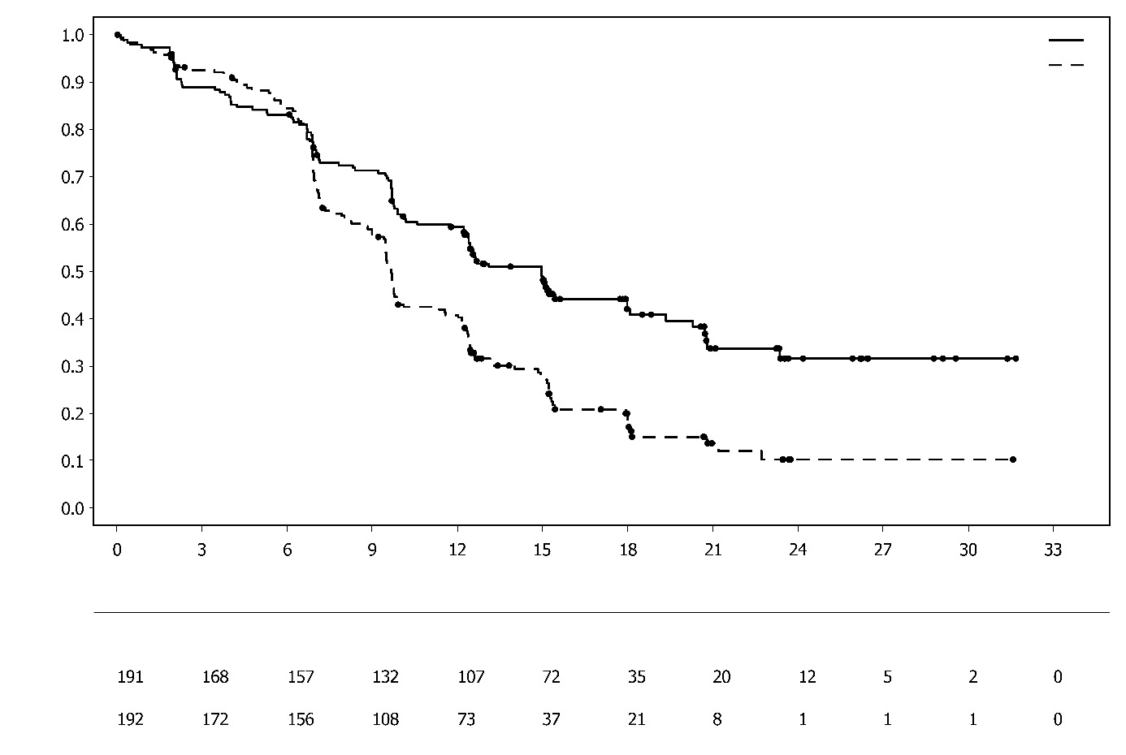
Химиотерапия на базата на платина

Химиотерапия на базата на платина + дурвалумаб + олапариб

Брой пациенти в риск:
Химиотерапия на базата на платина + дурвалумаб + олапариб
Химиотерапия на базата на платина
Време от рандомизация (месеци)
Дял на пациентите без събития
Сред пациентите с pMMR туморен статус HR за PFS е 0,44 (95% CI: 0,31; 0,61) при пациентите с положителен статус на PD-L1 експресия (236/383; 62%) и 0,87 (95% CI: 0,59; 1,28) при пациентите с отрицателен статус на PD-L1 експресия (140/383; 37%) за рамото на химиотерапия на базата на платина + дурвалумаб + олапариб спрямо рамото на химиотерапия на базата на платина. Положителна PD-L1 експресия е определена като tumour area positive (TAP) ≥ 1%.

Педиатрична популация
Европейската агенция по лекарствата освобождава от задължението за предоставяне на резултатите от проучванията с Lynparza във всички подгрупи на педиатричната популация при карцином на яйчниците (с изключение на рабдомиосарком и тумори на герминативните клетки) (вж. точка 4.2 за информация относно употреба в педиатрията).

5.2 Фармакокинетични свойства

Фармакокинетиката на олапариб при доза 300 mg таблетки се характеризира с привиден плазмен клирънс ~7 l/h, привиден обем на разпределение ~158 l и терминален полуживот 15 часа. При многократно приложение, е наблюдавано AUC съотношение на кумулиране 1,8, и фармакокинетиката изглежда зависи от времето в малка степен.

Абсорбция
След перорално приложение на олапариб под формата на таблетки (2x150 mg) абсорбцията е бърза, като средно максимални плазмени концентрации обикновено се достигат 1,5 часа след прилагането.

Едновременното приложение с храна забавя скоростта (t_{max} се забавя с 2,5 часа, а C_{max} се намалява приблизително с 21%), но степента на абсорбция на олапариб не се засяга значимо (AUC се увеличава с 8%). Следователно, Lynparza може да се приема независимо от храненето (вж. точка 4.2).

Разпределение
Свързването на олапариб с плазмените протеини in vitro е приблизително 82% при 10 µg/ml, което представлява приблизително C_{max.}

In vitro, свързването на олапариб с човешките плазмени протеини зависи от дозата; свързаната фракция е приблизително 91% при 1 µg/ml, като се намалява до 82% при 10 µg/ml и до 70% при 40 µg/ml. В разтвори с пречистени протеини фракцията на олапариб, свързана с албумин, е приблизително 56%, като не зависи от концентрациите на олапариб. При използване на същия метод, фракцията, свързана с алфа-1 кисел гликопротеин, е 29% при 10 µg/ml с тенденция към намаляване на свързването при по-високи концентрации.

Биотрансформация
Доказано е in vitro, че CYP3A4/5 са ензимите, които са основно отговорни за метаболизма на олапариб (вж. точка 4.5).

След перорално приложение на ¹⁴C-олапариб при пациенти, по-голямата част от циркулиращата радиоактивност в плазмата (70%) представлява непроменен олапариб и той е основният компонент, установен и в урината и във фецеса (съответно 15% и 6% от дозата). Метаболизмът на олапариб е екстензивен. По-голямата част от метаболизма се дължи на оксидативни реакции, като редица от получените компоненти се подлагат на последващо глюкуронидиране или сулфоконюгация. До 20, 37 и 20 метаболитa са открити съответно в плазмата, урината и фецеса, като голямата част от тях представляват <1% от приложеното вещество. Пиперазин-3-ол с отворен пръстен и два монооксигенирани метаболитa (всеки ~10%) са основните циркулиращи компоненти, като един от монооксигенираните метаболити също е и основният метаболит в екскретите (съответно 6% и 5% от радиоактивността в урината и фецеса).

In vitro, олапариб инхибира слабо/въобще не инхибира UGT1A4, UGT1A9, UGT2B7 или CYPs 1A2, 2A6, 2B6, 2C8, 2C9, 2C19, 2D6 или 2E1, и не се очаква да бъде клинично значим, зависим от времето инхибитор на някой от тези CYP ензими. Олапариб инхибира UGT1A1 in vitro, обаче PBPK симулации показват, че това не е клинично значимо. In vitro, олапариб е субстрат на ефлуксния транспортер P-gp, обаче, малко е вероятно това да има клинично значение (вж. точка 4.5).

Данните in vitro показват също, че олапариб не е субстрат на OATP1B1, OATP1B3, OCT1, BCRP или MRP2 и не е инхибитор на OATP1B3, OAT1 или MRP2.

Елиминиране
След единична доза ¹⁴C-олапариб, ~86% от радиоактивността на дозата се възстановява в рамките на 7-дневен период, ~44% в урината и ~42% във фецеса. По-голямата част от веществото се екскретира под формата на метаболити.

Специални популации
В популационните фармакокинетични анализи възрастта на пациента, пола, телесното тегло, локализация на тумора или расата (включително пациенти от европеидната раса или от японски произход) не са значими ковариати.

Бъбречно увреждане
При пациенти с леко бъбречно увреждане (креатининов клирънс 51 до 80 ml/min), AUC се повишава с 24% и C_{max} с 15%, в сравнение с пациенти с нормална бъбречна функция. Не се налага коригиране на дозата на Lynparza при пациенти с леко бъбречно увреждане.

При пациенти с умерено бъбречно увреждане (креатининов клирънс 31 до 50 ml/min), AUC се повишава с 44% и C_{max} с 26%, в сравнение с пациенти с нормална бъбречна функция. При пациенти с умерено бъбречно увреждане, се препоръчва коригиране на дозата на Lynparza (вж. точка 4.2).

Липсват данни при пациенти с тежко бъбречно увреждане или терминална бъбречна недостатъчност (креатининов клирънс <30 ml/min).

Чернодробно увреждане
При пациенти с леко чернодробно увреждане (клас A по Child-Pugh), AUC се увеличава с 15% и C_{max} с 13%, а при пациенти с умерено чернодробно увреждане (клас В по Child-Pugh), AUC се увеличава с 8% и C_{max} се понижава с 13%, в сравнение с пациенти с нормална чернодробна функция. Не се налага корекция на дозата на Lynparza при пациенти с леко или умерено чернодробно увреждане (вж. точка 4.2). Липсват данни при пациенти с тежко чернодробно увреждане (клас С по Child-Pugh).

Педиатрична популация
Не са провеждани проучвания на фармакокинетиката на олапариб при педиатрични пациенти.

5.3 Предклинични данни за безопасност

Токсичност при многократно приложение
При проучвания за токсичност, при многократно приложение при плъхове и кучета с продължителност до 6 месеца, дневните перорални дози на олапариб се понасят добре. Главният прицелен орган за токсичност и при двата вида е костният мозък, със свързани промени в периферните хематологични показатели. Тези промени са обратими в рамките на 4 седмици от прекратяване на приложението. При плъхове са наблюдавани също и минимални дегенеративни ефекти върху стомашно-чревния тракт. Тези находки възникват при експозиции под тези, наблюдавани клинично. Проучвания с използване на човешки костномозъчни клетки показват също, че директната експозиция на олапариб може да доведе до токсичност за костномозъчните клетки при тестове ex vivo.

Генотоксичност
Няма данни олапариб да проявява мутагенен потенциал, но има кластогенен ефект в клетки на бозайници in vitro. Когато се прилага перорално на плъхове, олапариб индуцира образуване на микроядра в костния мозък. Тази кластогенност съответства на познатите фармакологични свойства на олапариб и показва потенциал за генотоксичност при хора.

Канцерогенност
Не са провеждани проучвания за канцерогенност с олапариб.

Репродуктивна токсичност
При проучване по отношение на фертилитета женски плъхове са третирани преди имплантацията. Въпреки че е наблюдаван удължен еструс при някои животни, чифтосването и честотата на забременяване не се засягат. Има обаче леко намаляване на ембриофеталната преживяемост.

При проучване по отношение на ембриофеталното развитие при плъхове при дозови нива, при които не се индуцира значима токсичност при майката, олапариб води до намалена ембрио-фетална преживяемост, намалено фетално тегло и отклонения във феталното развитие, включително големи малформации на очите (напр. анофталмия, микрофталмия), малформации на прешлените/ребрата и висцерални и скелетни аномалии.

6. ФАРМАЦЕВТИЧНИ ДАННИ

6.1 Списък на помощните вещества

Ядро на таблетката
Коповидон
Силициев диоксид, колоиден безводен
Манитол
Натриев стеарилфумарат

Обвивка на таблетката
Хипромелоза
Макрогол 400
Титанов диоксид (Е171)
Железен оксид, жълт (Е172)
Железен оксид, черен (Е172) (само при таблетките 150 mg)

6.2 Несъвместимости

Неприложимо

6.3 Срок на годност

4 години

6.4 Специални условия на съхранение

Да се съхранява в оригиналната опаковка, за да се предпази от влага.

Този лекарствен продукт не изисква специални температурни условия на съхранение.

  - Вид и съдържание на опаковката

Alu/Alu неперфориран блистер, съдържащ 8 филмирани таблетки.

Опаковки:
56 филмирани таблетки (7 блистера).
Групова опаковка, съдържаща 112 (2 опаковки по 56) филмирани таблетки.

Не всички видове опаковки могат да бъдат пуснати в продажба.

6.6 Специални предпазни мерки при изхвърляне

Неизползваният лекарствен продукт или отпадъчните материали от него трябва да се изхвърлят в съответствие с местните изисквания.

7. ПРИТЕЖАТЕЛ НА РАЗРЕШЕНИЕТО ЗА УПОТРЕБА

AstraZeneca AB
SE-151 85 Södertälje
Швеция

8. НОМЕР(А) НА РАЗРЕШЕНИЕТО ЗА УПОТРЕБА

EU/1/14/959/002 56 филмирани таблетки (100 mg)
EU/1/14/959/003 112 филмирани таблетки (2 опаковки по 56) (100 mg)
EU/1/14/959/004 56 филмирани таблетки (150 mg)
EU/1/14/959/005 112 филмирани таблетки (2 опаковки от 56) (150 mg)

9. ДАТА НА ПЪРВО РАЗРЕШАВАНЕ/ПОДНОВЯВАНЕ НА РАЗРЕШЕНИЕТО ЗА УПОТРЕБА

Дата на първо разрешаване: 16 декември 2014 г.
Дата на последно подновяване: 1 октомври 2019 г.

10. ДАТА НА АКТУАЛИЗИРАНЕ НА ТЕКСТА

Подробна информация за този лекарствен продукт е предоставена на уебсайта на Европейската агенция по лекарствата http://www.ema.europa.eu

ПРИЛОЖЕНИЕ II

A. ПРОИЗВОДИТЕЛ(И), ОТГОВОРЕН(НИ) ЗА ОСВОБОЖДАВАНЕ НА ПАРТИДИ

Б. УСЛОВИЯ ИЛИ ОГРАНИЧЕНИЯ ЗА ДОСТАВКА И УПОТРЕБА

В. ДРУГИ УСЛОВИЯ И ИЗИСКВАНИЯ НА РАЗРЕШЕНИЕТО ЗА УПОТРЕБА

Г. УСЛОВИЯ ИЛИ ОГРАНИЧЕНИЯ ЗА БЕЗОПАСНА И ЕФЕКТИВНА УПОТРЕБА НА ЛЕКАРСТВЕНИЯ ПРОДУКТ

A. ПРОИЗВОДИТЕЛ(И), ОТГОВОРЕН(НИ) ЗА ОСВОБОЖДАВАНЕ НА ПАРТИДИ

Име и адрес на производителя(ите), отговорен(ни) за освобождаване на партидите

AstraZeneca AB
Gärtunavägen
SE-152 57 Södertälje
Швеция

Печатната листовка на лекарствения продукт трябва да съдържа името и адреса на производителя, отговорен за освобождаването на съответната партида.

Б. УСЛОВИЯ ИЛИ ОГРАНИЧЕНИЯ ЗА ДОСТАВКА И УПОТРЕБА

Лекарственият продукт се отпуска по ограничено лекарско предписание (вж. Приложение I: Кратка характеристика на продукта, точка 4.2).

В. ДРУГИ УСЛОВИЯ И ИЗИСКВАНИЯ НА РАЗРЕШЕНИЕТО ЗА УПОТРЕБА

- Периодични актуализирани доклади за безопасност (ПАДБ)

Изискванията за подаване на (ПАДБ) за този лекарствен продукт са посочени в списъка с референтните дати на Европейския съюз (EURD списък), предвиден в чл. 107в, ал. 7 от Директива 2001/83/ЕО и всички следващи актуализации, публикувани на европейския уебпортал за лекарства.

Г. УСЛОВИЯ ИЛИ ОГРАНИЧЕНИЯ ЗА БЕЗОПАСНА И ЕФЕКТИВНА УПОТРЕБА НА ЛЕКАРСТВЕНИЯ ПРОДУКТ

- План за управление на риска (ПУР)

Притежателят на разрешението за употреба (ПРУ) трябва да извършва изискваните дейности и действия, свързани с проследяване на лекарствената безопасност, посочени в одобрения ПУР, представен в Модул 1.8.2 на разрешението за употреба, както и във всички следващи одобрени актуализации на ПУР.

Актуализиран ПУР се подава:

- по искане на Европейската агенция по лекарствата;
- винаги, когато се изменя системата за управление на риска, особено в резултат на получаване на нова информация, която може да доведе до значими промени в съотношението полза/риск, или след достигане на важен етап (във връзка с проследяване на лекарствената безопасност или свеждане на риска до минимум).

- Задължение за провеждане на мерки след разрешаване за употреба

В определения срок ПРУ трябва да изпълни следните мерки:

Описание | Срок
Постмаркетингово проучване за ефикасност (PAES): За да се потвърди допълнително ефикасността на олапариб като поддържащо лечение след първа линия на химиотерапия, съдържаща платина, при пациенти с BRCA мутирал високостепенен серозен рак на яйчниците, ПРУ трябва да предостави актуализирани резултати за ПБП2, актуализирани резултати за ОП и окончателни резултати за ОП от проучване D0818C00001 (SOLO1), рандомизирано двойносляпо плацебо-контролирано многоцентрово проучване фаза III.  Докладът от клиничното проучване трябва да бъде подаден до: | м. декември 2029 г.
Постмаркетингово проучване за ефикасност (PAES): За да се охарактеризира допълнително дългосрочната ефикасност на олапариб в комбинация с дурвалумаб за поддържащо лечение на възрастни пациенти с първичен авансирал или рецидивиращ рак на ендометриума без дефицит в механизма за възстановяване на несъответствията на ДНК (pMMR), чието заболяване не е прогресирало при първа линия на лечение с дурвалумаб в комбинация с карбоплатин и паклитаксел, ПРУ трябва да представи резултатите от втория междинен анализ на OS и окончателния анализ на OS от проучване D9311C00001 (DUO-E), рандомизирано, двойносляпо, плацебо-контролирано, многоцентрово проучване фаза III. | Втори междинен анализ на OS: декември 2025 г.  Окончателен анализ на OS: декември 2026 г.

ПРИЛОЖЕНИЕ III

ДАННИ ВЪРХУ ОПАКОВКАТА И ЛИСТОВКА

A. ДАННИ ВЪРХУ ОПАКОВКАТА

ДАННИ, КОИТО ТРЯБВА ДА СЪДЪРЖА ВТОРИЧНАТА ОПАКОВКА

КАРТОНЕНА КУТИЯ

1. ИМЕ НА ЛЕКАРСТВЕНИЯ ПРОДУКТ

Lynparza 100 mg филмирани таблетки
олапариб

2. ОБЯВЯВАНЕ НА АКТИВНОТО(ИТЕ) ВЕЩЕСТВО(А)

Всяка филмирана таблетка съдържа 100 mg олапариб.

3. СПИСЪК НА ПОМОЩНИТЕ ВЕЩЕСТВА

4. ЛЕКАРСТВЕНА ФОРМА И КОЛИЧЕСТВО В ЕДНА ОПАКОВКА

Филмирани таблетки
56 филмирани таблетки

5. НАЧИН НА ПРИЛОЖЕНИЕ И ПЪТ(ИЩА) НА ВЪВЕЖДАНЕ

Перорално приложение
Преди употреба прочетете листовката.

6. СПЕЦИАЛНО ПРЕДУПРЕЖДЕНИЕ, ЧЕ ЛЕКАРСТВЕНИЯТ ПРОДУКТ ТРЯБВА ДА СЕ СЪХРАНЯВА НА МЯСТО ДАЛЕЧЕ ОТ ПОГЛЕДА И ДОСЕГА НА ДЕЦА

Да се съхранява на място, недостъпно за деца.

7. ДРУГИ СПЕЦИАЛНИ ПРЕДУПРЕЖДЕНИЯ, АКО Е НЕОБХОДИМО

8. ДАТА НА ИЗТИЧАНЕ НА СРОКА НА ГОДНОСТ

Годен до:

9. СПЕЦИАЛНИ УСЛОВИЯ НА СЪХРАНЕНИЕ

Да се съхранява в оригиналната опаковка, за да се предпази от влага.

10. СПЕЦИАЛНИ ПРЕДПАЗНИ МЕРКИ ПРИ ИЗХВЪРЛЯНЕ НА НЕИЗПОЛЗВАНА ЧАСТ ОТ ЛЕКАРСТВЕНИТЕ ПРОДУКТИ ИЛИ ОТПАДЪЧНИ МАТЕРИАЛИ ОТ ТЯХ, АКО СЕ ИЗИСКВАТ ТАКИВА

Неизползваният лекарствен продукт или отпадъчните материали от него трябва да се изхвърлят в съответствие с местните изисквания.

11. ИМЕ И АДРЕС НА ПРИТЕЖАТЕЛЯ НА РАЗРЕШЕНИЕТО ЗА УПОТРЕБА

AstraZeneca AB
SE-151 85 Södertälje
Швеция

12. НОМЕР(А) НА РАЗРЕШЕНИЕТО ЗА УПОТРЕБА

EU/1/14/959/002

13. ПАРТИДЕН НОМЕР

Партида:

14. НАЧИН НА ОТПУСКАНЕ

15. УКАЗАНИЯ ЗА УПОТРЕБА

16. ИНФОРМАЦИЯ НА БРАЙЛОВА АЗБУКА

lynparza 100 mg

17. УНИКАЛЕН ИДЕНТИФИКАТОР — ДВУИЗМЕРЕН БАРКОД

Двуизмерен баркод с включен уникален идентификатор.

18. УНИКАЛЕН ИДЕНТИФИКАТОР — ДАННИ ЗА ЧЕТЕНЕ ОТ ХОРА

PC
SN
NN

ДАННИ, КОИТО ТРЯБВА ДА СЪДЪРЖА ВТОРИЧНАТА ОПАКОВКА

КАРТОНЕНА КУТИЯ

1. ИМЕ НА ЛЕКАРСТВЕНИЯ ПРОДУКТ

Lynparza 150 mg филмирани таблетки
олапариб

2. ОБЯВЯВАНЕ НА АКТИВНОТО(ИТЕ) ВЕЩЕСТВО(А)

Всяка филмирана таблетка съдържа 150 mg олапариб.

3. СПИСЪК НА ПОМОЩНИТЕ ВЕЩЕСТВА

4. ЛЕКАРСТВЕНА ФОРМА И КОЛИЧЕСТВО В ЕДНА ОПАКОВКА

Филмирани таблетки
56 филмирани таблетки

5. НАЧИН НА ПРИЛОЖЕНИЕ И ПЪТ(ИЩА) НА ВЪВЕЖДАНЕ

Перорално приложение
Преди употреба прочетете листовката.

6. СПЕЦИАЛНО ПРЕДУПРЕЖДЕНИЕ, ЧЕ ЛЕКАРСТВЕНИЯТ ПРОДУКТ ТРЯБВА ДА СЕ СЪХРАНЯВА НА МЯСТО ДАЛЕЧЕ ОТ ПОГЛЕДА И ДОСЕГА НА ДЕЦА

Да се съхранява на място, недостъпно за деца.

7. ДРУГИ СПЕЦИАЛНИ ПРЕДУПРЕЖДЕНИЯ, АКО Е НЕОБХОДИМО

8. ДАТА НА ИЗТИЧАНЕ НА СРОКА НА ГОДНОСТ

Годен до:

9. СПЕЦИАЛНИ УСЛОВИЯ НА СЪХРАНЕНИЕ

Да се съхранява в оригиналната опаковка, за да се предпази от влага.

10. СПЕЦИАЛНИ ПРЕДПАЗНИ МЕРКИ ПРИ ИЗХВЪРЛЯНЕ НА НЕИЗПОЛЗВАНА ЧАСТ ОТ ЛЕКАРСТВЕНИТЕ ПРОДУКТИ ИЛИ ОТПАДЪЧНИ МАТЕРИАЛИ ОТ ТЯХ, АКО СЕ ИЗИСКВАТ ТАКИВА

Неизползваният лекарствен продукт или отпадъчните материали от него трябва да се изхвърлят в съответствие с местните изисквания.

11. ИМЕ И АДРЕС НА ПРИТЕЖАТЕЛЯ НА РАЗРЕШЕНИЕТО ЗА УПОТРЕБА

AstraZeneca AB
SE-151 85 Södertälje
Швеция

12. НОМЕР(А) НА РАЗРЕШЕНИЕТО ЗА УПОТРЕБА

EU/1/14/959/004

13. ПАРТИДЕН НОМЕР

Партида:

14. НАЧИН НА ОТПУСКАНЕ

15. УКАЗАНИЯ ЗА УПОТРЕБА

16. ИНФОРМАЦИЯ НА БРАЙЛОВА АЗБУКА

lynparza 150 mg

17. УНИКАЛЕН ИДЕНТИФИКАТОР — ДВУИЗМЕРЕН БАРКОД

Двуизмерен баркод с включен уникален идентификатор.

18. УНИКАЛЕН ИДЕНТИФИКАТОР — ДАННИ ЗА ЧЕТЕНЕ ОТ ХОРА

PC
SN
NN

ДАННИ, КОИТО ТРЯБВА ДА СЪДЪРЖА ВТОРИЧНАТА ОПАКОВКА

ВЪНШНА КУТИЯ ГРУПОВА ОПАКОВКА – включваща blue box

1. ИМЕ НА ЛЕКАРСТВЕНИЯ ПРОДУКТ

Lynparza 100 mg филмирани таблетки
олапариб

2. ОБЯВЯВАНЕ НА АКТИВНОТО(ИТЕ) ВЕЩЕСТВО(А)

Всяка филмирана таблетка съдържа 100 mg олапариб.

3. СПИСЪК НА ПОМОЩНИТЕ ВЕЩЕСТВА

4. ЛЕКАРСТВЕНА ФОРМА И КОЛИЧЕСТВО В ЕДНА ОПАКОВКА

Филмирани таблетки
Групова опаковка: 112 (2 опаковки по 56) филмирани таблетки

5. НАЧИН НА ПРИЛОЖЕНИЕ И ПЪТ(ИЩА) НА ВЪВЕЖДАНЕ

Перорално приложение
Преди употреба прочетете листовката.

6. СПЕЦИАЛНО ПРЕДУПРЕЖДЕНИЕ, ЧЕ ЛЕКАРСТВЕНИЯТ ПРОДУКТ ТРЯБВА ДА СЕ СЪХРАНЯВА НА МЯСТО ДАЛЕЧЕ ОТ ПОГЛЕДА И ДОСЕГА НА ДЕЦА

Да се съхранява на място, недостъпно за деца.

7. ДРУГИ СПЕЦИАЛНИ ПРЕДУПРЕЖДЕНИЯ, АКО Е НЕОБХОДИМО

8. ДАТА НА ИЗТИЧАНЕ НА СРОКА НА ГОДНОСТ

Годен до:

9. СПЕЦИАЛНИ УСЛОВИЯ НА СЪХРАНЕНИЕ

Да се съхранява в оригиналната опаковка, за да се предпази от влага.

10. СПЕЦИАЛНИ ПРЕДПАЗНИ МЕРКИ ПРИ ИЗХВЪРЛЯНЕ НА НЕИЗПОЛЗВАНА ЧАСТ ОТ ЛЕКАРСТВЕНИТЕ ПРОДУКТИ ИЛИ ОТПАДЪЧНИ МАТЕРИАЛИ ОТ ТЯХ, АКО СЕ ИЗИСКВАТ ТАКИВА

Неизползваният лекарствен продукт или отпадъчните материали от него трябва да се изхвърлят в съответствие с местните изисквания.

11. ИМЕ И АДРЕС НА ПРИТЕЖАТЕЛЯ НА РАЗРЕШЕНИЕТО ЗА УПОТРЕБА

AstraZeneca AB
SE-151 85 Södertälje
Швеция

12. НОМЕР(А) НА РАЗРЕШЕНИЕТО ЗА УПОТРЕБА

EU/1/14/959/003

13. ПАРТИДЕН НОМЕР

Партида:

14. НАЧИН НА ОТПУСКАНЕ

15. УКАЗАНИЯ ЗА УПОТРЕБА

16. ИНФОРМАЦИЯ НА БРАЙЛОВА АЗБУКА

lynparza 100 mg

17. УНИКАЛЕН ИДЕНТИФИКАТОР — ДВУИЗМЕРЕН БАРКОД

Двуизмерен баркод с включен уникален идентификатор.

18. УНИКАЛЕН ИДЕНТИФИКАТОР — ДАННИ ЗА ЧЕТЕНЕ ОТ ХОРА

PC
SN
NN

ДАННИ, КОИТО ТРЯБВА ДА СЪДЪРЖА ВТОРИЧНАТА ОПАКОВКА

ВЪНШНА КУТИЯ ГРУПОВА ОПАКОВКА включваща blue box

1. ИМЕ НА ЛЕКАРСТВЕНИЯ ПРОДУКТ

Lynparza 150 mg филмирани таблетки
олапариб

2. ОБЯВЯВАНЕ НА АКТИВНОТО(ИТЕ) ВЕЩЕСТВО(А)

Всяка филмирана таблетка съдържа 150 mg олапариб.

3. СПИСЪК НА ПОМОЩНИТЕ ВЕЩЕСТВА

4. ЛЕКАРСТВЕНА ФОРМА И КОЛИЧЕСТВО В ЕДНА ОПАКОВКА

Филмирани таблетки
Групова опаковка: 112 (2 опаковки по 56) филмирани таблетки

5. НАЧИН НА ПРИЛОЖЕНИЕ И ПЪТ(ИЩА) НА ВЪВЕЖДАНЕ

Перорално приложение
Преди употреба прочетете листовката.

6. СПЕЦИАЛНО ПРЕДУПРЕЖДЕНИЕ, ЧЕ ЛЕКАРСТВЕНИЯТ ПРОДУКТ ТРЯБВА ДА СЕ СЪХРАНЯВА НА МЯСТО ДАЛЕЧЕ ОТ ПОГЛЕДА И ДОСЕГА НА ДЕЦА

Да се съхранява на място, недостъпно за деца.

7. ДРУГИ СПЕЦИАЛНИ ПРЕДУПРЕЖДЕНИЯ, АКО Е НЕОБХОДИМО

8. ДАТА НА ИЗТИЧАНЕ НА СРОКА НА ГОДНОСТ

Годен до:

9. СПЕЦИАЛНИ УСЛОВИЯ НА СЪХРАНЕНИЕ

Да се съхранява в оригиналната опаковка, за да се предпази от влага.

10. СПЕЦИАЛНИ ПРЕДПАЗНИ МЕРКИ ПРИ ИЗХВЪРЛЯНЕ НА НЕИЗПОЛЗВАНА ЧАСТ ОТ ЛЕКАРСТВЕНИТЕ ПРОДУКТИ ИЛИ ОТПАДЪЧНИ МАТЕРИАЛИ ОТ ТЯХ, АКО СЕ ИЗИСКВАТ ТАКИВА

Неизползваният лекарствен продукт или отпадъчните материали от него трябва да се изхвърлят в съответствие с местните изисквания.

11. ИМЕ И АДРЕС НА ПРИТЕЖАТЕЛЯ НА РАЗРЕШЕНИЕТО ЗА УПОТРЕБА

AstraZeneca AB
SE-151 85 Södertälje
Швеция

12. НОМЕР(А) НА РАЗРЕШЕНИЕТО ЗА УПОТРЕБА

EU/1/14/959/005

13. ПАРТИДЕН НОМЕР

Партида:

14. НАЧИН НА ОТПУСКАНЕ

15. УКАЗАНИЯ ЗА УПОТРЕБА

16. ИНФОРМАЦИЯ НА БРАЙЛОВА АЗБУКА

lynparza 150 mg

17. УНИКАЛЕН ИДЕНТИФИКАТОР — ДВУИЗМЕРЕН БАРКОД

Двуизмерен баркод с включен уникален идентификатор.

18. УНИКАЛЕН ИДЕНТИФИКАТОР — ДАННИ ЗА ЧЕТЕНЕ ОТ ХОРА

PC
SN
NN

ДАННИ, КОИТО ТРЯБВА ДА СЪДЪРЖА ПЪРВИЧНАТА ОПАКОВКА

ВЪТРЕШНА КУТИЯ – без blue box

1. ИМЕ НА ЛЕКАРСТВЕНИЯ ПРОДУКТ

Lynparza 100 mg филмирани таблетки
олапариб

2. ОБЯВЯВАНЕ НА АКТИВНОТО(ИТЕ) ВЕЩЕСТВО(А)

Всяка филмирана таблетка съдържа 100 mg олапариб.

3. СПИСЪК НА ПОМОЩНИТЕ ВЕЩЕСТВА

4. ЛЕКАРСТВЕНА ФОРМА И КОЛИЧЕСТВО В ЕДНА ОПАКОВКА

Филмирани таблетки
56 филмирани таблетки
Компонент от групова опаковка, не може да се продава отделно.

5. НАЧИН НА ПРИЛОЖЕНИЕ И ПЪТ(ИЩА) НА ВЪВЕЖДАНЕ

Перорално приложение
Преди употреба прочетете листовката.

6. СПЕЦИАЛНО ПРЕДУПРЕЖДЕНИЕ, ЧЕ ЛЕКАРСТВЕНИЯТ ПРОДУКТ ТРЯБВА ДА СЕ СЪХРАНЯВА НА МЯСТО ДАЛЕЧЕ ОТ ПОГЛЕДА И ДОСЕГА НА ДЕЦА

Да се съхранява на място, недостъпно за деца.

7. ДРУГИ СПЕЦИАЛНИ ПРЕДУПРЕЖДЕНИЯ, АКО Е НЕОБХОДИМО

8. ДАТА НА ИЗТИЧАНЕ НА СРОКА НА ГОДНОСТ

Годен до:

9. СПЕЦИАЛНИ УСЛОВИЯ НА СЪХРАНЕНИЕ

Да се съхранява в оригиналната опаковка, за да се предпази от влага.

10. СПЕЦИАЛНИ ПРЕДПАЗНИ МЕРКИ ПРИ ИЗХВЪРЛЯНЕ НА НЕИЗПОЛЗВАНА ЧАСТ ОТ ЛЕКАРСТВЕНИТЕ ПРОДУКТИ ИЛИ ОТПАДЪЧНИ МАТЕРИАЛИ ОТ ТЯХ, АКО СЕ ИЗИСКВАТ ТАКИВА

Неизползваният лекарствен продукт или отпадъчните материали от него трябва да се изхвърлят в съответствие с местните изисквания.

11. ИМЕ И АДРЕС НА ПРИТЕЖАТЕЛЯ НА РАЗРЕШЕНИЕТО ЗА УПОТРЕБА

AstraZeneca AB
SE-151 85 Södertälje
Швеция

12. НОМЕР(А) НА РАЗРЕШЕНИЕТО ЗА УПОТРЕБА

EU/1/14/959/003

13. ПАРТИДЕН НОМЕР

Партида:

14. НАЧИН НА ОТПУСКАНЕ

Лекарственият продукт се отпуска по лекарско предписание.

15. УКАЗАНИЯ ЗА УПОТРЕБА

16. ИНФОРМАЦИЯ НА БРАЙЛОВА АЗБУКА

lynparza 100 mg

17. УНИКАЛЕН ИДЕНТИФИКАТОР — ДВУИЗМЕРЕН БАРКОД

18. УНИКАЛЕН ИДЕНТИФИКАТОР — ДАННИ ЗА ЧЕТЕНЕ ОТ ХОРА

ДАННИ, КОИТО ТРЯБВА ДА СЪДЪРЖА ПЪРВИЧНАТА ОПАКОВКА

ВЪТРЕШНА КУТИЯ – без blue box

1. ИМЕ НА ЛЕКАРСТВЕНИЯ ПРОДУКТ

Lynparza 150 mg филмирани таблетки
олапариб

2. ОБЯВЯВАНЕ НА АКТИВНОТО(ИТЕ) ВЕЩЕСТВО(А)

Всяка филмирана таблетка съдържа 150 mg олапариб.

3. СПИСЪК НА ПОМОЩНИТЕ ВЕЩЕСТВА

4. ЛЕКАРСТВЕНА ФОРМА И КОЛИЧЕСТВО В ЕДНА ОПАКОВКА

Филмирани таблетки
56 филмирани таблетки
Компонент от групова опаковка, не може да се продава отделно.

5. НАЧИН НА ПРИЛОЖЕНИЕ И ПЪТ(ИЩА) НА ВЪВЕЖДАНЕ

Перорално приложение
Преди употреба прочетете листовката.

6. СПЕЦИАЛНО ПРЕДУПРЕЖДЕНИЕ, ЧЕ ЛЕКАРСТВЕНИЯТ ПРОДУКТ ТРЯБВА ДА СЕ СЪХРАНЯВА НА МЯСТО ДАЛЕЧЕ ОТ ПОГЛЕДА И ДОСЕГА НА ДЕЦА

Да се съхранява на място, недостъпно за деца.

7. ДРУГИ СПЕЦИАЛНИ ПРЕДУПРЕЖДЕНИЯ, АКО Е НЕОБХОДИМО

8. ДАТА НА ИЗТИЧАНЕ НА СРОКА НА ГОДНОСТ

Годен до:

9. СПЕЦИАЛНИ УСЛОВИЯ НА СЪХРАНЕНИЕ

Да се съхранява в оригиналната опаковка, за да се предпази от влага.

10. СПЕЦИАЛНИ ПРЕДПАЗНИ МЕРКИ ПРИ ИЗХВЪРЛЯНЕ НА НЕИЗПОЛЗВАНА ЧАСТ ОТ ЛЕКАРСТВЕНИТЕ ПРОДУКТИ ИЛИ ОТПАДЪЧНИ МАТЕРИАЛИ ОТ ТЯХ, АКО СЕ ИЗИСКВАТ ТАКИВА

Неизползваният лекарствен продукт или отпадъчните материали от него трябва да се изхвърлят в съответствие с местните изисквания.

11. ИМЕ И АДРЕС НА ПРИТЕЖАТЕЛЯ НА РАЗРЕШЕНИЕТО ЗА УПОТРЕБА

AstraZeneca AB
SE-151 85 Södertälje
Швеция

12. НОМЕР(А) НА РАЗРЕШЕНИЕТО ЗА УПОТРЕБА

EU/1/14/959/005

13. ПАРТИДЕН НОМЕР

Партида:

14. НАЧИН НА ОТПУСКАНЕ

Лекарственият продукт се отпуска по лекарско предписание.

15. УКАЗАНИЯ ЗА УПОТРЕБА

16. ИНФОРМАЦИЯ НА БРАЙЛОВА АЗБУКА

lynparza 150 mg

17. УНИКАЛЕН ИДЕНТИФИКАТОР — ДВУИЗМЕРЕН БАРКОД

18. УНИКАЛЕН ИДЕНТИФИКАТОР — ДАННИ ЗА ЧЕТЕНЕ ОТ ХОРА

МИНИМУМ ДАННИ, КОИТО ТРЯБВА ДА СЪДЪРЖАТ БЛИСТЕРИТЕ И ЛЕНТИТЕ

БЛИСТЕР

1. ИМЕ НА ЛЕКАРСТВЕНИЯ ПРОДУКТ

Lynparza 100 mg таблетки
олапариб

2. ИМЕ НА ПРИТЕЖАТЕЛЯ НА РАЗРЕШЕНИЕТО ЗА УПОТРЕБА

AstraZeneca

3. ДАТА НА ИЗТИЧАНЕ НА СРОКА НА ГОДНОСТ

EXP

4. ПАРТИДЕН НОМЕР

Lot

5. ДРУГО

МИНИМУМ ДАННИ, КОИТО ТРЯБВА ДА СЪДЪРЖАТ БЛИСТЕРИТЕ И ЛЕНТИТЕ

БЛИСТЕР

1. ИМЕ НА ЛЕКАРСТВЕНИЯ ПРОДУКТ

Lynparza 150 mg таблетки
олапариб

2. ИМЕ НА ПРИТЕЖАТЕЛЯ НА РАЗРЕШЕНИЕТО ЗА УПОТРЕБА

AstraZeneca

3. ДАТА НА ИЗТИЧАНЕ НА СРОКА НА ГОДНОСТ

EXP

4. ПАРТИДЕН НОМЕР

Lot

5. ДРУГО

Б. ЛИСТОВКА
Листовка: информация за пациента

Lynparza 100 mg филмирани таблетки
Lynparza 150 mg филмирани таблетки
олапариб (olaparib)

Прочетете внимателно цялата листовка, преди да започнете да приемате това лекарство, тъй като тя съдържа важна за Вас информация.
- Запазете тази листовка. Може да се наложи да я прочетете отново.
- Ако имате някакви допълнителни въпроси, попитайте Вашия лекар, фармацевт или медицинска сестра.
- Това лекарство е предписано лично на Вас. Не го преотстъпвайте на други хора. То може да им навреди, независимо че признаците на тяхното заболяване са същите като Вашите.
- Ако получите някакви нежелани реакции, уведомете Вашия лекар, фармацевт или медицинска сестра. Това включва и всички възможни нежелани реакции, неописани в тази листовка. Вижте точка 4.

Какво съдържа тази листовка

1. Какво представлява Lynparza и за какво се използва
2. Какво трябва да знаете, преди да приемете Lynparza
3. Как да приемате Lynparza
4. Възможни нежелани реакции
5. Как да съхранявате Lynparza
6. Съдържание на опаковката и допълнителна информация

1. Какво представлява Lynparza и за какво се използва

Какво представлява Lynparza и как действа

Lynparza съдържа активното вещество олапариб. Олапариб е вид лекарство против рак, наречено инхибитор на PARP (поли [аденозин дифосфат-рибоза] полимераза).

Инхибиторите на PARP могат да разрушат раковите клетки, които не възстановяват добре увреждането на ДНК. Тези специфични ракови клетки се характеризират с:
- повлияване от химиотерапия с платина, или
- наличие на дефектни гени за възстановяване на ДНК като BRCA (ген на рака на гърдата).

Когато Lynparza се използва в комбинация с абиратерон (инхибитор на сигнализирането на андрогенните рецептори), комбинацията може да помогне за засилване на противораковия ефект в раковите клетки на простатата със или без дефектни гени за възстановяване на ДНК (напр. BRCA гени).

За какво се използва Lynparza

Lynparza се използва за лечение на

- вид на рак на яйчниците (с BRCA мутация), когато ракът се е повлиял от първоначално лечение със стандартна химиотерапия на базата на платина.
o Има тест, който се използва, за да се определи дали имате рак на яйчниците с BRCA мутация.

- рак на яйчниците, който се е възобновил (рецидивирал). Mоже да се използва след като ракът се е повлиял от предишно лечение със стандартна химиотерапия на базата на платина.

- вид на рак на яйчниците (HRD-положителен, определен чрез BRCA мутация или геномна нестабилност), който се е повлиял от първоначално лечение със стандартна химиотерапия на базата на платина и бевацизумаб. Lynparza се използва заедно с бевацизумаб.

- вид рак на гърдата (с BRCA мутация , HER2-отрицателен), когато ракът не се е разпространил в други части на организма, като лечението ще се проведе след операция (лечение след операция се нарича адювантна терапия). Трябва да сте получавали химиотерапевтични лекарства преди или след операция. Ако ракът Ви е положителен за хормонални рецептори, Вашият лекар може да предпише също и хормонално лечение.
  - Има тест, който се използва, за да се установи дали имате рак на гърдата с BRCA мутация.

- вид рак на гърдата (с BRCA мутация, HER2-отрицателен), който се е разпространил извън първоначалния тумор. Трябва да сте получили химиотерапия с лекарства преди или след разпространението на рака.
  - Има тест, който се използва, за да се определи дали имате рак на гърдата с BRCA мутация.

- вид рак на панкреаса (с BRCA мутация), който се е повлиял от първоначалното лечение със стандартна химиотерапия на базата на платина.
- Използва се тест, за да се определи дали имате рак на панкреаса с BRCA мутация.

- вид рак на простатата (с BRCA мутация), който се е разпространил извън първоначалния тумор и вече не се повлиява от лекарствено или хирургично лечение за понижаване на тестостерона. Трябва да сте получили определени хормонални лекарства, като напр. ензалутамид или абиратеронов ацетат.
  - Има тест, който се използва, за да се определи дали имате рак на простатата с BRCA мутация.

- вид рак на простатата, който се е разпространил до други части на тялото (метастатичен) извън първоначалния тумор и вече не се повлиява от медикаментозно или хирургично лечение, понижаващо тестостерона. Lynparza се използва в комбинация с друго противораково лекарство, наречено абиратерон, заедно със стероидно лекарство - преднизон или преднизолон.

- вид рак на матката (рак на ендометриума без дефицит на MMR), който се е разпространил извън първоначалния тумoр или се е появил отново (рецидивирал). Lynparza се използва заедно с дурвалумаб, ако ракът не е прогресирал след първоначалното лечение с химиотерапия (карбоплатин и паклитаксел) в комбинация с дурвалумаб.
- Използва се тест, за да се разбере дали имате рак на ендометриума, който е без дефицит на MMR.

Когато Lynparza се прилага в комбинация с други противоракови лекарства, важно е да прочетете листовките и на тези други лекарства. Ако имате някакви въпроси за тези лекарства, попитайте Вашия лекар.

- Какво трябва да знаете, преди да приемете Lynparza

Не приемайте Lynparza
- ако сте алергични към олапариб или към някоя от останалите съставки на това лекарство (изброени в точка 6);
- ако кърмите (вижте точка 2 по-долу за повече информация).

Не използвайте Lynparza, ако нещо от горните се отнася за Вас. Ако не сте сигурни, говорете с Вашия лекар, фармацевт или медицинска сестра, преди да приемете Lynparza.

Предупреждения и предпазни мерки
Говорете с Вашия лекар, фармацевт или медицинска сестра, преди или по време на лечение с Lynparza

- Ако имате ниски стойности на броя кръвни клетки при изследване на кръвта. Те могат да бъдат нисък брой червени или бели кръвни клетки, или нисък брой тромбоцити. Вижте точка 4 за повече информация относно тези нежелани реакции включително признаците и симптомите, за които трябва да внимавате (например повишена температура или инфекция, образуване на синини или кървене). При малък брой пациенти това може да бъде признак на по-сериозни проблеми с костния мозък, например миелодиспластичен синдром (МДС) или остра миелоидна левкемия (ОМЛ). Когато Lynparza се използва в комбинация с друго лекарство против рак (дурвалумаб), ниският брой на кръвните клетки може да е признак на чиста аплазия на червените кръвни клетки, състояние, при което не се произвеждат червени кръвни клетки, или на автоимунна хемолитична анемия, прекомерeн разпад на червените кръвни клетки.

- Ако получите някакви нови симптоми или влошаване на симптомите като задух, кашлица или свиркащи хрипове. Малък брой пациенти, лекувани с Lynparza, съобщават за възпаление на белите дробове (пневмонит). Пневмонитът е сериозно заболяване, при което често се налага болнично лечение.

- Ако получите някакви нови или влошаващи се симптоми – болка или оток в крайник, недостиг на въздух, болка в гърдите, учестено дишане или ускорена сърдечна дейност в сравнение с нормалното. Съобщава се, че малък брой пациенти, лекувани с Lynparza, получават кръвен съсирек в дълбока вена, обикновено в крака (венозна тромбоза), или кръвен съсирек в белите дробове (белодробна емболия).

- Aко забележите пожълтяване на кожата или бялото на очите, необичайно тъмна урина (кафява на цвят), болка в дясната част на коремната област (корема), умора, чувство за по-малко глад от обичайното или необяснимо гадене и повръщане, свържете се незабавно с Вашия лекар, тъй като това може да е признак за проблеми с черния Ви дроб.

Ако мислите, че нещо от горните може да се отнася за Вас, говорете с Вашия лекар, фармацевт или медицинска сестра преди или по време на лечение с Lynparza.

Тестове и изследвания
Вашият лекар ще изследва кръвта Ви преди и по време на лечение с Lynparza.

Ще Ви бъде направен кръвен тест
- преди лечението
- всеки месец през първата година на лечението
- на редовни интервали, определени от Вашия лекар след първата година на лечението.
Ако броят на кръвните Ви клетки падне до ниско ниво, може да се нуждаете от преливане на кръв (при което ще Ви се прелее нова кръв или кръвен продукт от донор).

Други лекарства и Lynparza
Информирайте Вашия лекар, фармацевт или медицинска сестра, ако приемате, наскоро сте приемали или е възможно да приемате други лекарства. Това включва лекарства, получени без рецепта, и билкови лекарства. Това е така, защото Lynparza може да повлияе начина на действие на някои други лекарства. Също така, някои други лекарства могат да повлияят начина на действие на Lynparza.

Трябва да кажете на Вашия лекар, фармацевт или медицинска сестра, ако в момента приемате или възнамерявате да приемате някои от следните лекарства
- всякакви други противоракови лекарства;
- ваксина или лекарство, което потиска имунната система, тъй като може да се нуждаете от внимателно наблюдение;
- итраконазол, флуконазол - използвани за лечение на гъбични инфекции;
- телитромицин, кларитромицин, еритромицин - използвани за лечение на бактериални инфекции;
- протеазни инхибитори, подсилени с ритонавир или кобицистат, боцепревир, телапревир, невирапин, ефавиренц - използвани за лечение на вирусни инфекции, включително ХИВ;
- рифампицин, рифапентин, рифабутин - използвани за лечение на бактериални инфекции, включително туберкулоза (TБ);
- фенитоин, карбамазепин, фенобарбитал - използвани като успокоително или за лечение на припадъци (гърчове) и епилепсия;
- билкови лекарства, съдържащи жълт кантарион (Hypericum perforatum) - използвани предимно за лечение на депресия;
- дигоксин, дилтиазем, фуроземид, верапамил, валсартан – използвани за лечение на сърдечни заболявания или високо кръвно налягане;
- бозентан – използван за лечение на белодробна артериална хипертония;
- статини, например симвастатин, правастатин, розувастатин – използвани за понижаване на нивата на холестерола в кръвта;
- дабигатран – използван за разреждане на кръвта;
- глибенкламид, метформин, репаглинид – използвани за лечение на диабет;
- ергоалкалоиди – използвани за лечение на мигрена и главоболие;
- фентанил – използван за лечение на ракова болка;
- пимозид, кветиапин – използвани за лечение на психични заболявания;
- цизаприд – използван за лечение на стомашни проблеми;
- колхицин – използван за лечение на подагра;
- циклоспорин, сиролимус, такролимус – използвани за потискане на имунната система;
- метотрексат – използван за лечение на рак, ревматоиден артрит и псориазис.

Трябва да кажете на Вашия лекар, фармацевт или медицинска сестра, ако в момента приемате някое от гореизброените или някакви други лекарства. Лекарствата, изброени тук, може да не са единствените лекарства, които биха могли да повлияят на Lynparza.

Lynparza с напитки
Не пийте сок от грейпфрут през целия период от време, докато трае лечението с Lynparza. Той може да повлияе действието на лекарството.

Контрацепция, бременност и кърмене
Пациенти от женски пол
- Не трябва да приемате Lynparza, ако сте бременна или може да забременеете. Това е така, защото може да се увреди нероденото бебе.
- Не трябва да забременявате, докато приемате това лекарство. Ако правите секс трябва да използвате два ефективни метода за предпазване от забременяване, докато приемате това лекарство и в продължение на 6 месеца след приема на последната доза Lynparza. Не е известно дали Lynparza може да повлияе ефективността на някои хормонални контрацептиви. Моля, кажете на Вашия лекар ако приемате хормонални контрацептиви, тъй като Вашия лекар може да препоръча добавяне на нехормонален контрацептивен метод.
- Трябва да си направите тест за бременност преди започване на лечение с Lynparza, редовно по време на лечението и 6 месеца след приема на последната доза Lynparza. Ако забременеете през това време, трябва веднага да говорите с Вашия лекар.
- Не е известно дали Lynparza преминава в кърмата. Не кърмете, ако приемате Lynparza и в продължение на 1 месец след приема на последната доза Lynparza. Ако възнамерявате да кърмите, кажете на Вашия лекар.

Пациенти от мъжки пол
- Трябва да използвате презерватив, когато правите секс с партньорка, дори и ако тя е бременна, докато приемате Lynparza и в продължение на 3 месеца след приема на последната доза. Не е известно дали Lynparza преминава в спермата.
- Вашата партньорка трябва също да използва подходящ метод на контрацепция.
- Не трябва да дарявате сперма, докато приемате Lynparza и в продължение на 3 месеца след приема на последната доза.

Шофиране и работа с машини
Lynparza може да повлияе способността Ви за шофиране или работа с машини. Ако почувствате замаяност, слабост или умора, докато приемате Lynparza, не шофирайте или не използвайте инструменти или машини.

Информация за други съставки на това лекарство
Това лекарство съдържа по-малко от 1 mmol натрий (23 mg) на таблетка от 100 mg или 150 mg, т.е. може да се каже, че практически не съдържа натрий.

3. Как да приемате Lynparza

Винаги приемайте това лекарство точно както Ви е казал Вашият лекар, фармацевт или медицинска сестра. Ако не сте сигурни в нещо, попитайте Вашия лекар, фармацевт или медицинска сестра.

Как да приемате
- Гълтайте Lynparza таблетки цели, със или без храна.
- Приемайте Lynparza веднъж сутрин и веднъж вечер.
- Не дъвчете, не стривайте, не разтваряйте и не разделяйте таблетките, тъй като това може да повлияе на бързината, с която лекарството навлиза във Вашия организъм.

Колко да приемате
- Вашият лекар ще Ви каже колко таблетки Lynparza да вземате. Важно е да приемете цялата препоръчителна доза всеки ден. Продължавайте да го правите толкова дълго, колкото Ви е казал Вашият лекар, фармацевт или медицинска сестра.
- Обичайната препоръчителната доза е 300 mg (2 таблетки по 150 mg) два пъти на ден – общо 4 таблетки всеки ден.

Вашият лекар може да Ви предпише различна доза, ако
- имате проблеми с бъбреците. Може да Ви се каже да приемате 200 mg (2 таблетки по 100 mg) два пъти на ден – общо 4 таблетки всеки ден.
- приемате определени лекарства, които могат да повлияят действието на Lynparza (вижте точка 2).
- получите определени нежелани реакции, докато приемате Lynparza (вижте точка 4). Вашият лекар може да намали Вашата доза или да спре лечението за кратко време или окончателно.

Ако сте приели повече от необходимата доза Lynparza
Ако приемете повече от обичайната си доза Lynparza, свържете се незабавно с Вашия лекар или с най-близката болница.

Ако сте пропуснали да приемете Lynparza
Ако сте пропуснали да приемете Lynparza, вземете следващата обичайна доза в планираното време. Не вземайте двойна доза (две дози едновременно), за да компенсирате пропуснатата доза.

Ако имате някакви допълнителни въпроси, свързани с употребата на това лекарство, попитайте Вашия лекар, фармацевт или медицинска сестра.

4. Възможни нежелани реакции

Както всички лекарства, това лекарство може да предизвика нежелани реакции, въпреки че не всеки ги получава.

Незабавно информирайте Вашия лекар, ако забележите някоя от следните

Нежелани реакции, съобщени в клинични проучвания при пациенти, получаващи Lynparza самостоятелно:

Много чести (може да засегнат повече от 1 на 10 души)
- задух, силна умора, бледа кожа или ускорен пулс – това може да са симптоми на нисък брой червени кръвни клетки (анемия).

Нечести (може да засегнат до 1 на 100 души)
- алергични реакции (напр. копривна треска, затруднено дишане или преглъщане, замаяност, които са признаци и симптоми на реакции на свръхчувствителност).
- сърбящ обрив или оточна зачервена кожа (дерматит)
- сериозни проблеми с костния мозък (миелодиспластичен синдром или остра миелоидна левкемия). Вижте точка 2 (може да засегнат повече от 1 на 100 души през целия им живот).
- възпаление на белите дробове, което може да причини кашлица с треска и затруднено дишане (пневмонит).

Други нежелани реакции могат да включват

Много чести (може да засегнат повече от 1 на 10 души)
- гадене;
- повръщане;
- усещане на умора или слабост;
- нарушено храносмилане или киселини (диспепсия);
- загуба на апетит;
- главоболие;
- промени във вкуса на храната (дисгеузия);
- замаяност;
- кашлица;
- задух (диспнея);
- диария - ако стане тежка, веднага кажете на Вашия лекар.

Много чести нежелани реакции, които се проявяват при изследвания на кръвта
- нисък брой на белите кръвни клетки (левкопения или неутропения), което може да понижи Вашата способност да се борите с инфекции и може да е свързано с треска.

Чести (може да засегнат до 1 на 10 души)
- обрив;
- възпаление на лигавицата на устата (стоматит);
- болка в областта на стомаха под ребрата (болка в горната част на корема).
- кръвен съсирек в дълбока вена, обикновено в крака (венозна тромбоза), който може да причини симптоми като болка или оток на крака, или тромб в белите дробове (белодробна емболия), който може да причини симптоми като недостиг на въздух, болка в гърдите, учестено дишане или ускорена сърдечна дейност в сравнение с нормалното.

Чести нежелани реакции, които могат да се проявят при изследване на кръвта
- нисък брой на белите кръвни клетки (лимфопения), което може да понижи Вашата способност да се борите с инфекции и може да е свързано с треска;
- понижен брой тромбоцити в кръвта (тромбоцитопения) - може да забележите следните симптоми:
- поява на синини или кървене при нараняване, което продължава по-дълго от обикновено;
- повишение на креатинина в кръвта – този тест се използва, за да се провери как работят бъбреците Ви.
- резултатите от изследванията на чернодробната функция са извън нормата.

Нечести нежелани реакции, които могат да се проявят при изследване на кръвта
- увеличение на размера на червените кръвни клетки (без определени симптоми).

Редки (може да засегнат до 1 на 1 000 души)
- подуване на лицето (ангиоедем).
- болезнено възпаление на мастната тъкан под кожата (еритема нодозум).

С неизвестна честота (от наличните данни не може да бъде направена оценка)
- Признаци на чернодробни проблеми, например пожълтяване на кожата или бялото на очите (жълтеница), гадене или повръщане, болка в дясната част на коремната област (корема), тъмна урина (кафява на цвят), чувство за по-малко глад от обичайното, умора.

Нежелани реакции, съобщени в клинично проучване при пациенти, получаващи Lynparza с дурвалумаб след първоначално лечение с химиотерапия (карбоплатин и паклитаксел) с дурвалумаб, които възникват с по-голяма честота, отколкото при пациенти, получаващи Lynparza самостоятелно:

Много чести (може да засегнат повече от 1 на 10 души)
- намаляване на броя на тромбоцитите в кръвта (тромбоцитопения) - възможно е да забележите следните симптоми
  - образуване на синини или кървене, продължаващо по-дълго от обичайното, ако се нараните
- обрив

Чести (може да засегнат до 1 на 10 души) нежелани реакции при използване на Lynparza с дурвалумаб
- алергични реакции (напр. копривна треска, затруднено дишане или преглъщане, замаяност, които са признаци и симптоми на реакции на свръхчувствителност).

Освен това е съобщена следната нежелана реакция при пациенти, получаващи Lynparza с дурвалумаб:

Чести (може да засегнат до 1 на 10 души):
- неспособност за образуване на червени кръвни клетки (чиста аплазия на червените кръвни клетки), което може да е свързано със симптоми като задух, умора, бледа кожа или ускорена сърдечна дейност.

Вашият лекар ще изследва кръвта Ви всеки месец през първата година на лечението и на редовни интервали след това. Вашият лекар ще Ви каже, ако има някакви промени в кръвните изследвания, които може да се наложи да се лекуват.

Ако забележите някакви нежелани реакции, които не са изброени в тази листовка, моля, незабавно се свържете с Вашия лекар.

Съобщаване на нежелани реакции
Ако получите някакви нежелани лекарствени реакции, уведомете Вашия лекар, фармацевт или медицинска сестра. Това включва всички възможни неописани в тази листовка нежелани реакции. Можете също да съобщите нежелани реакции директно чрез националната система за съобщаване, посочена в Приложение V. Като съобщавате нежелани реакции, можете да дадете своя принос за получаване на повече информация относно безопасността на това лекарство.

5. Как да съхранявате Lynparza

Да се съхранява на място, недостъпно за деца.

Не използвайте това лекарство след срока на годност, отбелязан върху картонената опаковка и блистера след "Годен до:" и "EXP". Срокът на годност отговаря на последния ден от посочения месец.

Този лекарствен продукт не изисква специални температурни условия за съхранение.

Съхранявайте в оригиналната опаковка, за да предпазите от влага.

Не изхвърляйте лекарствата в канализацията или в контейнера за домашни отпадъци. Попитайте Вашия фармацевт как да изхвърляте лекарствата, които вече не използвате. Тези мерки ще спомогнат за опазване на околната среда.

6. Съдържание на опаковката и допълнителна информация

Какво съдържа Lynparza
Активното вещество е олапариб.
- Всяка филмирана таблетка Lynparza 100 mg съдържа 100 mg олапариб.
- Всяка филмирана таблетка Lynparza 150 mg съдържа 150 mg олапариб.

Другите съставки (помощни вещества) са
- Ядро на таблетката: коповидон; колоиден безводен силициев диоксид; манитол; натриев стеарилфумарат.
- Обвивка на таблетката: хипромелоза, макрогол 400, титанов диоксид (E171), жълт железен оксид (E172), черен железен оксид (E172) (само при таблетките от 150 mg).

Вижте точка 2 „Информация за други съставки на това лекарство“.

Как изглежда Lynparza и какво съдържа опаковката

Lynparza 100 mg таблетки са жълти до тъмножълти, овални, двойноизпъкнали филмирани таблетки, с означение “OP100” от една страна и без означение от другата страна.

Lynparza 150 mg таблетки са зелени до зелено-сиви, овални, двойноизпъкнали филмирани таблетки, с означение “OP150” от една страна и без означение от другата страна.

Lynparza се доставя в опаковки, съдържащи 56 филмирани таблетки (7 блистера по 8 таблетки) или групови опаковки, съдържащи 112 (2 опаковки по 56) филмирани таблетки.

Не всички видове опаковки могат да бъдат пуснати на пазара.

Притежател на разрешението за употреба
AstraZeneca AB
SE-151 85 Södertälje
Швеция

Производител
AstraZeneca AB
Gärtunavägen
SE-152 57 Södertälje
Швеция

За допълнителна информация относно това лекарствo, моля, свържете се с локалния представител на притежателя на разрешението за употреба:

 | België/Belgique/Belgien  AstraZeneca S.A./N.V.  Tel: +32 2 370 48 11 | Lietuva  UAB AstraZeneca Lietuva  Tel: +370 5 2660550
 | България  АстраЗенека България ЕООД  Тел.: +359 24455000 | Luxembourg/Luxemburg  AstraZeneca S.A./N.V.  Tél/Tel: +32 2 370 48 11
 | Česká republika  AstraZeneca Czech Republic s.r.o.  Tel: +420 222 807 111 | Magyarország  AstraZeneca Kft.  Tel.: +36 1 883 6500
 | Danmark  AstraZeneca A/S  Tlf.: +45 43 66 64 62 | Malta  Associated Drug Co. Ltd  Tel: +356 2277 8000
 | Deutschland  AstraZeneca GmbH  Tel: +49 40 809034100 | Nederland  AstraZeneca BV  Tel: +31 85 808 9900
 | Eesti  AstraZeneca  Tel: +372 6549 600 | Norge  AstraZeneca AS  Tlf: +47 21 00 64 00
 | Ελλάδα  AstraZeneca A.E.  Τηλ: +30 210 6871500 | Österreich  AstraZeneca Österreich GmbH  Tel: +43 1 711 31 0
España  AstraZeneca Farmacéutica Spain, S.A.  Tel: +34 91 301 91 00 |  | Polska  AstraZeneca Pharma Poland Sp. z o.o.  Tel.: +48 22 245 73 00
France  AstraZeneca  Tél: +33 1 41 29 40 00 |  | Portugal  AstraZeneca Produtos Farmacêuticos, Lda.  Tel: +351 21 434 61 00
Hrvatska  AstraZeneca d.o.o.  Tel: +385 1 4628 000 |  | România  AstraZeneca Pharma SRL  Tel: +40 21 317 60 41
Ireland  AstraZeneca Pharmaceuticals (Ireland) DAC  Tel: +353 1609 7100 |  | Slovenija  AstraZeneca UK Limited  Tel: +386 1 51 35 600
Ísland  Vistor hf.  Sími: +354 535 7000 |  | Slovenská republika  AstraZeneca AB, o.z.  Tel: +421 2 5737 7777
Italia  AstraZeneca S.p.A.  Tel: +39 02 00704500 |  | Suomi/Finland  AstraZeneca Oy  Puh/Tel: +358 10 23 010
Κύπρος  Αλέκτωρ Φαρµακευτική Λτδ  Τηλ: +357 22490305 |  | Sverige  AstraZeneca AB  Tel: +46 8 553 26 000
Latvija
SIA AstraZeneca Latvija
Tel: +371 67377100

Дата на последно преразглеждане на листовката

Други източници на информация

Подробна информация за това лекарствo е предоставена на уебсайта на Европейската агенция по лекарствата: http://www.ema.europa.eu

